SỞ GIÁO DỤC VÀ ĐÀO TẠO XÃ HỘI
TRƯỜNG TRUNG CẤP NGHỀ TỔNG HỢP HÀ NỘI



GIÁO TRÌNH
MÔ ĐUN 23: HỆ ĐIỀU HÀNH WINDOWS SERVER
NGHỀ: CÔNG NGHỆ THÔNG TIN
TRÌNH ĐỘ: TRUNG CẤP NGHỀ
( Ban hành kèm theo Quyết định số: /QĐ-TCNTH ngày tháng năm 2025
của Hiệu trưởng trường TCN Tổng hợp Hà Nội)

Hà Nội - Năm 2025

TUYÊN BỐ BẢN QUYỀN

Tài liệu này thuộc loại sách giáo trình nên các nguồn thông tin có thể được phép dùng nguyên bản hoặc trích dùng cho các mục đích về đào tạo và tham khảo.
Mọi mục đích khác mang tính lệch lạc hoặc sử dụng với mục đích kinh doanh thiếu lành mạnh sẽ bị nghiêm cấm.

LỜI NÓI ĐẦU

Hiện nay, cùng với sự phát triển của khoa học công nghệ trên thế giới, lĩnh vực công nghệ thông tin nói chung và nghề Công nghệ thông tin (Ứng dụng phần mềm) ở Việt Nam nói riêng đã có những bước phát triển mạnh mẽ cả về số lượng và chất lượng đóng góp cho sự nghiệp công nghiệp hóa, hiện đại hóa đất nước.
Việc biên soạn giáo trình nghề Công nghệ thông tin (Ứng dụng phần mềm) nhằm đáp ứng nhu cầu giảng dạy của đội ngũ giáo viên cũng như học tập của học sinh nghề Công nghệ thông tin (Ứng dụng phần mềm) tạo sự thống nhất trong quá trình đào tạo nghề Công nghệ thông tin (Ứng dụng phần mềm) đáp ứng nhu cầu thực tế sản xuất của các doanh nghiệp của mọi thành phần kinh tế là vấn đề cấp thiết cần thực hiện.
Xuất phát từ những nhu cầu đào tạo và thực tế sản xuất, Trường trung cấp nghề Tổng hợp Hà Nội đã tiến hành biên soạn giáo trình nghề Công nghệ thông tin (Ứng dụng phần mềm) gồm: 08 tập giáo trình của các môn học, mô-đun kỹ thuật cơ sở; 10 tập giáo trình của các môn học, mô-đun chuyên môn nghề; 03 tập giáo trình môn học, mô đun tự chọn Công nghệ thông tin (Ứng dụng phần mềm). Nội dung biên soạn theo hình thức tích hợp giữa lý thuyết và thực hành với những kiến thức, kỹ năng nghề được bố trí kết hợp khoa học nhằm đảm bảo tốt nhất mục tiêu đề ra của từng môn học, mô-đun.
Trong quá trình biên soạn giáo trình, mặc dù đã có nhiều cố gắng của các tác giả, xong không thể tránh khỏi những thiếu sót, hạn chế. Đồng thời để giáo trình ngày càng hoàn thiện, phục vụ tốt hơn công tác giảng dạy và học tập, Nhà trường mong nhận được những góp ý của bạn đọc.

MỤC LỤC
Nội dung Trang
BÀI 1 : TỔNG QUAN VỀ WINDOWS SERVER 2008 14
1. Giới thiệu về windows server 2008 14
2. Các tính năng của windows server 2008 15
2.1.Công cụ quản trị Server Manager 15
2.2.Windows Server Core 15
2.3.PowerShell 15
2.4.Windows Deloyment Services. 16
2.5. Terminal Services. 16
2.6. Network Access Protection 16
2.7. Read-Only Domain Controllers 17
2.8. Công nghệ Failover Clustering. 17
2.9. Windows Firewall with Advance Security 17
3. Một số tính năng mới của windows server 2008 17
3.1. Công nghệ ảo hóa Hyper-V 17
3.2. Processor Compatibility Mode 18
3.3. File Classification Infrastructure 18
3.4. Quản lý trong ỗ đĩa và file: 18
3.5. Cải tiến giao thức và mã hóa 18
3.6. Một số tính năng khác 18
4. Các lợi ích của windows server 2008 19
4.1. Web 19
4.2. Ảo hóa : 19
4.3. Bảo mật: 19
4.4. Network Access Protection (NAP): 19
4.5. Read-Only Domain Controller (RODC): 19
4.6. BitLocker: 20
4.7. Windows Firewall: 20
5. Các Phiên bản của Windows Server 2008 20
5.2. Windows Server 2008 Standard Edition 20
5.3. Windows Server 2008 Enterprise Edition 20
5.4. Windows Server 2008 Datacenter Edition 21
5.5. Windows Web Server 2008 21
+Yêu cầu phần cứng 21
6. Các cách cài đặt 21
Nâng cấp lên windows server 2008 22
BÀI 2: DỊCH VỤ TÊN MIỀN DNS 25
1.Tổng quan về DNS 25
1.1.Giới thiệu về DNS 25
1.2. Đặc điểm DNS trong windows server 25
1.3. Cách phân bổ dữ liệu quản lý domain name. 26
1.3. Cơ chế phân giải tên. 26
1.3.2. Phân giải IP thành tên máy tính. 28
2. Cài đặt DNS 29
2.1. Cấu hình DNS Client 29
2.2.Cài đặt DNS server – thực hiện trên DC1 30
2.3.Cấu hình DNS Server : 31
2.4. Forward Lookup Zone 31
BÀI 3: DỊCH VỤ THƯ MỤC -ACTIVE DIRECTORY 40
1.Các mô hình mạng trong môi trường microsoft. 40
1.1. Mô hình Workgroup. 40
1.2. Mô hình Domain. 41
2. Active directory. 41
2.1. Giới thiệu Active Directory. 41
2.2. Chức năng của Active Directory. 41
3. Directory Services. 42
3.1. Giới thiệu Directory Services. 42
3.2.Các thành phần trong Directory Services. 42
4. Kiến trúc của Active Directory. 44
4.1. Objects. 44
4.2. Organizational Units. 44
4.3. Domain: 45
4.4. Domain Tree. 46
4.5. Forest. 46
5. Cài đặt và cấu hình active directory. 47
5.1. Nâng cấp Server thành Domain Controller. 47
5.2. Các bước cài đặt. 47
BÀI 4: DỊCH VỤ DHCP 61
1. Giới thiệu DHCP 61
1.1. Định nghĩa và chức năng DHCP 61
1.2. Ưu điểm của DHCP 62
2. Nguyên lý động của DHCP 63
3. Cài đặt trên Windows Server 2008 64
3.1. Trên máy Server 64
3.2. Trên máy DHCP Client cấu hình để Client nhận IP tự động từ DHPC server 68
3.3. Cấu hình DHPC Resevations 70
4. Backup DHCP Server 71
5. Remove DHCP Server 73
BÀI 5: QUẢN LÝ TÀI KHOẢN NGƯỜI DÙNG VÀ NHÓM 75
1. Định nghĩa tài khoản người dùng và tài khoản nhóm. 75
1.1. Tài khoản người dùng. 75
1.2. Tài khoản nhóm. 77
2. Chứng thực và kiểm soát truy cập. 79
2.1. Các giao thức chứng thực. 79
2.2. Số nhận diện bảo mật SID. 79
2.3. Kiểm soát hoạt động truy cập của đối tượng. 80
3. Các tài khoản tạo sẵn. 80
3.1. Tài khoản người dùng tạo sẵn. 80
3.2. Tài khoản nhóm Domain Local tạo sẵn. 81
3.3. Tài khoản nhóm Global tạo sẵn. 83
3.4. Các nhóm tạo sẵn đặc biệt. 83
4. Quản lý tài khoản người dùng và nhóm cục bộ. 84
4.1. Công cụ quản lý tài khoản người dùng cục bộ. 84
4.2. Quản lý tài khoản người dùng và nhóm trên active directory. 87
BÀI 6: TẠO VÀ QUẢN LÝ THƯ MỤC DUNG CHUNG 92
1. Kiểm soát quyền truy cập hệ thống tệp ntfs 92
1.1. Phân quyền đơn giản 92
1.2. Phân quyền cơ bản 93
2. Nguyên tắc khi áp dụng quyền truy cập 97
2.1. Nguyên tắc hoạch định thư mục chương trình 97
3. Tạo thư mục cá nhân (Home Folder) trên Volume NTFS 97
4. Share permission 97
5. Dịch vụ tập tin (file services) 105
5.1.Triển khai File Sevices 105
5.2. Quản lý File Screen 108
5.3. Quản lý Quota 114
5.4. Quản lý các báo cáo 117
BÀI THỰC HÀNH TỔNG QUÁT 124
TÀI LIỆU CẦN THAM KHẢO 125

GIÁO TRÌNH MÔ ĐUN
Tên mô đun: Hệ điều hành Windows Server
Mã mô đun: MĐ23
Vị trí, tính chất của mô đun:
- Vị trí : Là mô đun chuyên môn nghề trong chương trình đào tạo Trung cấp nghề Công nghệ thông tin (ứng dụng phần mềm), được học sau các môn học chung và môn học mạng máy tính.
- Tính chất: Là mô đun đào tạo bắt buộc.
Mục tiêu mô đun:
- Kiến thức:
+ Trình bày được cách cài đặt hệ điều hành Windows Server 2008;
+ Trình bày được cách quản trị một số nội dung trên hệ điều hành Windows Server 2008;
+ Trình bày được tổng quát về cách quản trị hệ thống máy tính;
- Kỹ năng:
+ Nâng cấp được máy chủ lên domain;
+ Quản trị người dùng trong mạng;
+ Cài đặt và sử dụng được DHCP và DNS;
- Năng lực tự chủ và trách nhiệm:
+ Cẩn thận, kiên trì, nghiêm túc. Chủ động, sáng tạo trong học tập và công việc
+ Sắp xếp nơi làm việc gọn gàng ngăn nắp, đảm bảo an toàn lao động.
Nội dung mô đun:
Số TT | Tên các bài trong mô đun | Thời gian
Số TT | Tên các bài trong mô đun | Tổng số | Lý thuyết | Thực hành/ thực tập/thí nghiệm/ bài tập/ thảo luận | Thi/ Kiểm tra
1 | Bài 1. Tổng quan về Windows Server 2008 | 5 | 2 | 3 | 0
 | 1. Giới thiệu về Windows Server 2008 |  | 0.5
 | 2. Các tính năng của Windows Server 2008 |  | 0.5
 | 3. Một số tính năng mới của Windows Server 2008  4. Các lợi ích của Windows Server 2008  5. Các phiên bản của Windows Server 2008  6. Các cách cài đặt |  | 0.5  0.5 | 1  1  1
2 | Bài 2. Dịch vụ tên miền DNS | 15 | 5 | 10 | 0
 | 1. Tổng quan về DNS |  | 2 | 3
 | 2. Cài đặt DNS |  | 3 | 7
3 | Bài 3. DỊCH VỤ THƯ MỤC - ACTIVE DIRECTORY | 15 | 5 | 10 | 0
 | 1. Các mô hình mạng trong môi trường Microsoft |  | 0.5 | 1
 | 2. Active Directory |  | 1 | 2.5
 | 3. Directory Services |  | 1 | 1.5
 | 4. Kiến trúc Active Directory |  | 1 | 1.5
 | 5. Cài đặt và cấu hình Active Directory |  | 1.5 | 3.5
4 | Bài 4. Dịch vụ DHCP | 10 | 3 | 7 | 0
 | 1. Giới thiệu DHCP |  | 0.5
 | 2. Nguyên lý hoạt động DHCP |  | 0.5 | 1
 | 3. Cài đặt trên Windows Server 2008  4. Backup DHCP Server  5. Remove DHCP Server |  | 1  0.5  0.5 | 2  2  2
5 | Bài 5. Quản lý tài khoản người dùng và nhóm | 5 | 2 | 2 | 1
 | 1. Định nghĩa tài khoản người dùng và tài khoản nhóm |  | 0.5
 | 2. Chứng thực và kiểm soát truy cập |  | 0.5 | 1
 | 3. Các tài khoản tạo sẵn  4. Quản lý tài khoản người dùng và nhóm cục bộ  Kiểm tra |  | 0.5  0.5 | 0.5  0.5 | 1
6 | Bài 6. Tạo và quản lý thư mục dùng chung | 10 | 3 | 6 | 1
 | 1. Kiểm soát quyền truy cập hệ thống tệp NTFS |  | 1.5 | 2
 | 2. Nguyên tắc khi áp dụng quyền truy cập |  | 0.5 | 1
 | 3. Tạo thư mục cá nhân trên Volume NTFS  4. Share Permission  5. Dịch vụ tập tin |  | 0.5  0.5 | 0.5  0.5  2
 | * Kiểm tra |  |  |  | 1
Tổng cộng |  | 60 | 20 | 38 | 2

BÀI 1

TỔNG QUAN VỀ WINDOWS SERVER 2008

Mã bài: MĐ 23 – 01.
- Mã bài: 22.5

Giới thiệu:

Microsoft Windows Server 2008 là thế hệ kế tiếp của hệ điều hành Windows Server, có thể giúp các chuyên gia công nghệ thông tin có thể kiểm soát tối đa cơ sở hạ tầng của họ và cung cấp khả năng quản lý và hiệu lực chưa từng có, là sản phẩm hơn hẳn trong việc đảm bảo độ an toàn, khả năng tin cậy và môi trường máy chủ vững chắc hơn các phiên bản trước đây. Sau đây chúng ta cùng nhau tìm hiểu về đặc tính của Windows Server 2008.
Mục tiêu:
- Kiến thức:
+ Trình bày được các tính năng của hệ điều hành Windows Server 2008;
+ Trình bày được cách cài đặt hệ điều hành Windows Server 2008;
- Kĩ năng: Áp dụng cài đặt được hệ điều hành Windows Server 2008;
- Năng lực tự chủ và trách nhiệm: Hình thành tính cẩn thận, chính xác, logic khoa học của người làm kỹ thuật.
Nội dung chính:

1. Giới thiệu về windows server 2008
Microsoft Windows Server 2008 là thế hệ kế tiếp của hệ điều hành Windows Server, có thể giúp các chuyên gia công nghệ thông tin có thể kiểm soát tối đa cơ sở hạ tầng của họ và cung cấp khả năng quản lý và hiệu lực chưa từng có, là sản phẩm hơn hẳn trong việc đảm bảo độ an toàn, khả năng tin cậy và môi trường máy chủ vững chắc hơn các phiên bản trước đây.
Windows Server 2008 cung cấp những giá trị mới cho các tổ chức bằng việc bảo đảm tất cả người dùng đều có thể có được những thành phần bổ sung từ các dịch vụ từ mạng. Windows Server 2008 cũng cung cấp nhiều tính năng vượt trội bên trong hệ điều hành và khả năng chuẩn đoán, cho phép các quản trị viên tăng được thời gian hỗ trợ cho các doanh nghiệp.
Windows Server 2008 được thiết kế để cung cấp cho các tổ chức có được nền tảng sản xuất tốt nhất cho ứng dụng, mạng và các dịch vụ web từ nhóm làm việc đến những trung tâm dữ liệu với tính năng động, tính năng mới có giá trị và những cải thiện mạnh mẽ cho hệ điều hành cơ bản.
Cải thiện hệ điều hành cho máy chủ Windows.Thêm vào tính năng mới, Windows Server 2008 cung cấp nhiều cải thiệm tốt hơn cho hệ điều hành cơ bản so với hệ điều hành Windows Server 2008 .
Những cải thiện có thể thấy được gồm có các vấn đề về mạng, các tính năng bảo mật nâng cao, truy cập ứng dụng từ xa, quản lý role máy chủ tập trung, các công cụ kiểm tra độ tin cậy và hiệu suất, nhóm chuyển đổi dự phòng, sự triển khai và hệ thống file.
- Các tính năng của windows server 2008

2.1. Công cụ quản trị Server Manager
Server Manager là một giao diện điều khiển được thiết kế để tổ chức và quản lý một server chạy hệ điều hành Windows Server 2008. Người quản trị có thể sử dụng Server Manager với những nhiều mục đích khác nhau.
Quản lý đồng nhất trên một server
Hiển thị trạng thái hiện tại của server
+ Nhận ra các vấn đề gặp phải đối với các role đã đƣợc cài đặt một cách dễ dàng hơn.
+ Quản lý các role trên server, bao gồm việc thêm và xóa role
+ Thêm và xóa bỏ các tính năng
+ Chẩn đoán các dấu hiệu bất thường
+ Cấu hình server: có 4 công cụ (Task Scheduler, Windows Firewall, Services và WMI Control).
+ Cấu hình sao lưu và lưu trữ: các công cụ giúp bạn sao lưu và quản lý ổ đĩa là Windows Server Backup và Disk Management đều nằm trên Server Manager.

2.2. Windows Server Core
Server Core là một tính năng mới trong Windows Server 2008. Nó cho phép có thể cài đặt với mục đích hỗ trợ đặc biệt và cụ thể đối với một số role.
Tất cả các tương tác với Server Core được thông qua các dòng lệnh. Server Core mang lại những lợi ích sau:
+ Giảm thiểu được phần mềm, vì thế việc sử dụng dung lượng ổ đĩa cũng được giảm. Chỉ tốn khoảng 1GB khi cài đặt.
+ Bởi vì giảm thiểu được phần mềm nên việc cập nhật cũng không nhiều.
+ Giảm thiểu tối đa những hành vi xâm nhập vào hệ thống thông qua các port được mở mặc định.
+ Dễ dàng quản lý.
Server Core không bao gồm tất cả các tính năng có sẵn trong những phiên bản cài đặt Server khác. Ví dụ như .NET Framework hoặc Internet Explorer.

2.3. PowerShell
PowerShell là một tập hợp lệnh. Nó kết nối những dòng lệnh shell với một ngôn ngữ script và thêm vào đó hơn 130 công cụ dòng lệnh(được gọi là cmdlets).Hiện tại, có thể sử dụng PowerShell trong:
+ Exchange Server
+ SQL Server
+ Terminal Services
+ Active Directory Domain Services.
+ Quản trị các dịch vụ, xử lý và registry.
Mặc định, Windows PowerShell chưa được cài đặt. Tuy nhiên bạn có thể cài đặt nó một cách dễ dàng bằng cách sử dụng công cụ quản trị Server Manager và chọn Features > Add Features

2.4. Windows Deloyment Services.
Windows Deployment Services được tích hợp trong Windows Server 2008 cho phép bạn cài đặt hệ điều hành từ xa cho các máy client mà không cần phải cài đặt trực tiếp. WDS cho phép bạn cài đặt từ xa thông qua Image lấy từ DVD cài đặt. Ngoài ra, WDS còn hỗ trợ tạo Image từ 1 máy tính đã cài đặt sẵn Windows và đầy đủ các ứng dụng khác.
Windows Deployment Serviece sử dụng định dạng Windows Image (WIM). Một cải tiến đặc biệt với WIM so với RIS là WIM có thể làm việc tốt với nhiều nền tảng phần cứng khác nhau.

2.5. Terminal Services.
Terminal Services là một thành phần chính trên Windows Server 2009 cho phép user có thể truy cập vào server để sử dụng những phần mềm.
Terminal Services giúp người quản trị triển khai và bảo trì hệ thống phần mềm trong doanh nghiệp một cách hiệu quả. Người quản trị có thể cài đặt các chương trình phần mềm lên Terminal Server mà không cần cài đặt trên hệ thống máy client, vì thế việc cập nhật và bảo trì phần mềm trở nên dễ dàng hơn.
Terminal Services cung cấp 2 sự khác biệt cho người quản trị và người dùng cuối :
Dành cho người quản trị: cho phép quản trị có thể kết nối từ xa hệ thống quản trị bằng việc sử dụng Remote Desktop Connection hoặc Remote Desktop.
Dành cho ngƣời dùng cuối: cho phép người dùng cuối có thể chạy các chương trình từ Terminal Services server.
  - Network Access Protection
Network Access Protection (NAP) là một hệ thống chính sách thi hành (Health Policy Enforcement) được xây dựng trong các hệ điều hành Windows Server 2008.
Cơ chế thực thi của NAP:
+ Kiểm tra tình trạng an toàn của client.
+ Giới hạn truy cập đối với các máy client không an toàn.
+ NAP sẽ cập nhật những thành phần cần thiết cho các máy client không an toàn, cho đến khi client đủ điều kiện an toàn.Cho phép client kết nối nếu client đã thỏa điều kiện.
+ NAP giúp bảo vệ hệ thống mạng từ các client.
+ NAP cung cấp bộ thư viên API (Application Programming Interface), cho phép các nhà quản trị lập trình nhằm tăng tính bảo mật cho mình
  - Read-Only Domain Controllers
Read-Only Domain Controller (RODC) là một kiểu Domain Controller mới trên Windows Server 2008.Với RODC, doanh nghiệp có thể dễ dàng triển khai các Domain Controller ở những nơi mà sự bảo mật không được đảm bảo về bảo mật. RODC là một phần dữ liệu của Active Directory Domain Services.
Vì RODC là một phần dữ liệu của ADDS nên nó lưu trữ mọi đối tượng, thuộc tính và các chính sách giống như domain controller, tuy nhiên mật khẩu thì bị ngoại trừ.
  - Công nghệ Failover Clustering.
Clustering là công nghệ cho phép sử dụng hai hay nhiều server kết hợp với nhau để tạo thành một cụm server để tăng cường tính ổn định trong vận hành.Nếu server này ngưng hoạt động thì server khác trong cụm sẽ đảm nhận nhiệm vụ mà server ngưng hoạt động đó đang thực hiện nhằm mục đích hoạt động của hệ thống vẫn bình thường. Quá trình chuyên giao gọi là fail-over. Những phiên bản sau hỗ trợ:
Windows Server 2008 Enterprise
Windows Server 2008 Datacenter
Windows Server 2008 Itanium
  - Windows Firewall with Advance Security
Windows Firewall with Advance Security cho phép người quản trị có thể cấu hình đa dạng và nâng cao để tăng cường tính bảo mật cho hệ thống.
Windows Firewall with Advance Security có những điểm mới:
+ Kiểm soát chặt chẽ các kết nối vào và ra trên hệ thống (inbound và outbound)
+ IPsec được thay thế bằng khái niệm Connection Security Rule, giúp bạn có thể kiểm soát và quản lý các chính sách, đồng thời giám sát trên firewall. Kết hợp với Active Directory.
+ Hỗ trợ đầy đủ IPv6.
- Một số tính năng mới của windows server 2008
  - Công nghệ ảo hóa Hyper-V
Hyper-V là công nghệ ảo hóa server thế hệ mới của Microsoft, sự thay đổi lớn nhất mà Microsoft mang lại so với phiên bản Windows Server 2008 . Hyper-V hoạt động trên nền hệ điều hành 64-bit. Với Hyper-V, người sử dụng có thể sở hữu một nền tảng ảo hóa linh hoạt, bảo mật, tối đa hiệu suất và tiết kiệm chi phí:
Hyper-V có thể thích nghi với doanh nghiệp lớn với hàng nghìn máy tính hoặc các doanh nghiệp nhỏ hay văn phòng chi nhánh. Hyper-V hỗ trợ bộ nhớ ảo lên đến 64GB, đa bộ vi xử lý.
Khả năng bảo mật giống như các server vật lý. Kết hợp các cộng cụ bảo mật Windows Firewall, Network Access Protection…do đó tính bảo mật tốt như môi trường thật.
Hyper-V giúp khai thác tối đa hiệu suất sử dụng phần cứng server. Bằng việc hợp nhất server, cho phép một server vật lý có thể đóng nhiều vai trò của nhiều server. Từ đó, tiết kiệm được chi phí từ các khoảng mua server, điện, không gian và bảo trì.
Hyper-V chỉ có thể hỗ trợ đến 32 bộ vi xử lý.
  - Processor Compatibility Mode
Cho phép di trú các máy ảo sang một máy chủ vật lý khác với một phiên bản CPU khác (nhưng không phải là CPU của nhà sản xuất khác). Trước đây, để chuyển một máy ảo Hyper-V sang một phần cứng khác, các CPU phải giống nhau, điều đó yêu cầu người dùng thường phải mua lại phần cứng mới.
  - File Classification Infrastructure
FCI là một tính năng built-in cho phép các chuyên gia CNTT phân loại và quản lý dữ liệu trong các máy chủ file. Dữ liệu có thể được phân loại với tác động doanh nghiệp mức thấp, cao hoặc trung bình, sau đó người dùng có thể backup các dữ liệu quan trọng nhất dễ dàng hơn và hiệu quả hơn.
  - Quản lý trong ỗ đĩa và file:
Cung cấp khả năng thay đổi kich thước phân vùng.
Shadow Copy hỗ trợ ổ đĩa quang, ổ đĩa mạng.
Distributed File System được cải tiến.
Cải tiến Failover Clustering.
Internet Storage Naming Server cho phép đăng ký, hủy đăng ký tập trung và truy xuất tới các ổ đĩa cứng iSCS.
  - Cải tiến giao thức và mã hóa
Hỗ trợ mã hóa 128 và 256 bit cho giao thức chứng thực Keberos.
Hàm API mã hóa mới hỗ trợ mã hóa vòng elip và cải tiến quản lý chứng chỉ.
Giao thức VPN mới Secure Socket Tunneling Protocol.
AuthIP được sử dụng trong mạng VPN Ipsec.
Giao thức Server Message Block 2.0 cung cấp các cải tiến trong truyền thông.

3.6. Một số tính năng khác
Windows Deployment Services thay thế cho Automated Deployment Services và Remote Installation Services.
IIS 7 thay thế IIS 6, tăng cường khả năng bảo mật, cải tiến công cụ chuẩn đoán, hỗ trợ quản lý.
Có thành phần "Desktop Experience" cung cấp khả năng cải tiến giao diện.

4. Các lợi ích của windows server 2008
Windows Server 2008 mang đến lợi ích trong bốn lĩnh vực:Web, Ảo hóa, Bảo mật, Nền tảng vững chắc cho các hoạt động của tổ chức

4.1. Web
Windows Server 2008 cung cấp một nền tảng đồng nhất để triển khai dịch vụ Web nhờ tích hợp IIS7.0,ASP.NET,Windows Communication Foundation và Microsoft Windows SharePoint Services.
Lợi ich của IIS 7.0:
+ Tinh năng phân tích
+ Quản trị hiệu quả.
+ Nâng cao tính bảo mật.
+ Giảm chi phí hỗ trợ.
+ Giao diện thân thiện và tiện dụng
+ Hỗ trợ việc sao chép giữa các site.
+ Copy dễ dàng các thiết lập của trang web giữa các máy chủ web khác nhau mà không cần phải thiết lập gì thêm.
+ Chính sách phân quyền quản trị các ứng dụng và các site rõ ràng

4.2. Ảo hóa :
Phiên bản 64 bit của Windows Server 2008 được tích hợp sẵn công nghệ ảo hóa hypervisor :
Cho phép máy ảo tương tác trực tiếp với phần cứng máy chủ hiệu quả hơn.
Có khả năng ảo hóa nhiều hệ điều hành khác nhau trên cùng 1 phần cứng máy chủ sẽ làm giảm chi phí, tăng hiệu suất sử dụng phần cứng, tối ưu hóa hạ tầng, nâng cao tính sẵn sàng của máy chủ.
Tiết kiệm chi phí mua sắm bản quyền phần mềm.
Tich hợp và tập trung các ứng dụng phục vụ cho việc truy cập từ xa một cách dễ dàng bằng cách sử dụng Terminal Services.

4.3. Bảo mật:
Các tính năng an ninh bao gồm: Network Access Protection, Read-Only Domain Controller, BitLocker, Windows Firewall… cung cấp các mức bảo vệ chưa từng có cho hệ thống mạng, dữ liệu và công việc của tổ chức.

4.4. Network Access Protection (NAP):
NAP dùng để thiết lập chính sách mạng đối với các máy trạm khi máy trạm đó muốn kết nối váo hệ thống mạng của tổ chức. Yêu cầu an ninh đối với máy trạm được kết nối với hệ thống mạng:
Đã cài đặt phầm mềm diệt virus.
Đã cập nhật phiên bản mới.
Đã cài đặt các bản và lỗi hệ thống hoặc đã cài đặt phần mềm firewall.

4.5. Read-Only Domain Controller (RODC):
Là một kiểu Domain Controller (DC).
RODC chứa một bản sao các dữ liệu "chỉ đọc" của dữ liệu Active Directory (AD). User không thẻ ghi trực tiếp vào RODC.
RODC không chứa thông tin về mật khẩu trong AD, mà chỉ caching các users được phép sử dụng ở đó.
RODC thích hợp cho việc triển khai ở các chi nhánh, nơi có điều kiện bảo mật kém cũng như trình độ của nhân viên IT còn hạn chế.

4.6. BitLocker:
Bảo vệ an toàn cho máy chủ, máy trạm, máy tính di động.
Mã hóa nội dung của ổ đĩa nhằm ngăn cản
Nâng cao khả năng bảo vệ dữ liệu: kết hợp chức năng mã hóa tập tin hệ thống và kiểm tra tinh toàn vẹn của các thành phần khi boot.
Toàn bộ tập tin hệ thống được mã hóa, gồm cả file swap và file hibernation.

4.7. Windows Firewall:
Ngăn chặn các lưu lượng mạng theo cấu hình và các ứng dụng dạng chạy để bảo vệ mạng khỏi các chương trình và người dùng nguy hiểm.
Hỗ trợ ngăn chặn các thông tin vào và ra.
Sử dụng MMC snap-in ( Windows Firewall with Adbanced Security) để đơn giản hóa việc cấu hình, quản trị.

5. Các Phiên bản của Windows Server 2008
5.1. Windows Server 2008: ứng dụng cho các trung tâm data lớn, ứng dụng nghiệp vụ riêng,... khả năng mở rộng cao cho tới 64 bộ xử lý.

5.2. Windows Server 2008 Standard Edition
Windows Server 2008 Standard là một trong những phiên bản ít tốn kém nhất của các phiên bản khác nhau có sẵn. Windows Server 2008 Stardard hỗ trợ tới 4GB RAM và 4 bộ vi xử lý.
Chủ yếu nhắm mục tiêu và các doanh nghiệp vừa và nhỏ. Chỉ có thể nâng cấp lên Windows Server 2008 Standard từ Windows 2000 Server và Windows Server 2008 Standard Edition.

5.3. Windows Server 2008 Enterprise Edition
Windows Server 2008 Enterprise Edition cung cấp chức năng lớn hơn và có khả năng mở rộng hơn so với bản tiêu chuẩn. Cũng như phiên bản Standard Edition thì phiên bản Enterprise cũng có cả hai phiên bản 32-bit và 64-bit. Hỗ trợ 8 bộ xử lý và lên tới 64GB bộ nhớ RAM trên hệ thống 32-bit và 2TB RAM trên hệ thống 64-bit.
Các tính năng khác của ấn bản Doanh nghiệp bao gồm hỗ trợ Clustering đến 8 nút và Active Directory Federated Services (AD FS).
Các phiên bản Windows Server 2000, Windows 2000 Advanced Server, Windows Server 2008 Standard Edition và Windows Server 2008 Enterprise Edition đều có thể được nâng cấp lên Windows Server 2008 Enterprise Edition.

5.4. Windows Server 2008 Datacenter Edition
Phiên bản Datacenter đại diện cuối cùng của loạt sản phẩm máy chủ Windows 2008 và mục tiêu là nhiệm vụ quan trọng đòi hỏi các doanh nghiệp ổn định và mức độ thời gian hoạt động cao. Windows Server 2008 phiên bản Datacenter là liên hệ chặt chẽ với các phần cứng cơ bản thông qua việc thực hiện tùy chỉnh Hardware Abstraction Layer (HAL).
Windows server 2008 Datacenter cũng hỗ trợ hai phiên bản 32 bit và 64 bit. Nó hỗ trợ 64GB bộ nhớ RAM trên nền 32 bit và lên tới 2TB RAM trên nền 64 bít. Ngoài ra phiên bản này còn hỗ trợ tối thiểu là 8 bộ vi xử lý và tối đa là 64.
Để nâng cấp lên phiên bản này thì phải là các phiên bản Datacenter 2000 và 2008 .

5.5. Windows Web Server 2008
Windows Web Server 2008 là một phiên bản của Windows Server 2008 được thiết kế chủ yếu cho mục đích cung cấp các dịch vụ web. Nó bao gồm Internet Information Services (IIS) 7,0 cùng với các dịch vụ liên quan như Simple Mail Transfer Protocol (SMTP) và Telnet. Nó cũng có các phiên bản 32-bit và 64-bit, phiên bản và hỗ trợ lên đến 4 bộ vi xử lý. RAM được giới hạn 4GB và 32GB trên 32-bit và 64-bit hệ thống tương ứng.
Windows Web Server 2008 thiếu nhiều tính năng hiện diện trong các phiên bản khác như phân nhóm,mã hóa ổ đĩa BitLocker, Multi I/O,Windows Internet Naming Service (WINS),Removable Storage Management và SAN Management.

Yêu cầu phần cứng
Phần cứng | Yêu cầu tối thiểu | Đề nghị
Bộ vi xử lý | 1 Ghz (x86), 1,4 Ghz x64) | 2Ghz hoặc lớn hơn
RAM | 512MB RAM | 2GB
Dung lượng trống | 15GB | 40GB

Windows Server 2008 hỗ trợ cả 2 cấu trúc vi xử lý 32-bit và 64-bit. Tuy nhiên, phiên bản mới nhất là Windows Server 2008 R2, Windows Midmarket Server và Windows Small Business với những tính năng đa dịch vụ, các phiên bản này chỉ hỗ trợ cấu trúc vi xử lý 64-bit.
RAM hỗ trợ tối đa cho hệ thống 32-bit là 4GB khi chạy phiên bản Standard Edition và 64GB khi chạy phiên bản Enterprise và Datacenter. Nếu chạy hệ thống 64-bit, bộ nhớ RAM có thể hỗ trợ lên dến 32GB và 2TB RAM cho phiên bản Enterprise và Datacenter. Thêm vào đó, Windows Server 2008 hỗ trợ hệ thống Itanium, tuy nhiên chip xử lí Intel Itanium 2 nhân là cần thiết.

6. Các cách cài đặt
Có 6 cách cài đặt Windows Server 2008
Tự cài đặt các nâng cấp Cài đặt từ kịch bản
Sử dụng Sconfig
Visual Core Configurator 2008
Cài đặt bằng cách sử dụng Core Configurator 2.0 Cài đặt trực tiếp từ đĩa CD Windows Server 2008

Nâng cấp lên windows server 2008
Những phiên bản trước | Nâng cấp lên Windows Server 2008
Microsoft Windows Server 2008 R2 Standard, Enterprise hoặc DatacenterEdition | Hỗ trợ đầy đủ
Microsoft Windows Server 2008 Service Pack 1(SP1) Standard, Enterprise hoặc Datacenter Edition | Hỗ trợ đầy đủ
Microsoft Windows Server 2008 Service Pack 2 (SP2) Standard, Enterprise hoặc Datacenter Edition | Hỗ trợ đầy đủ
Windows NT 4.0 | Không hỗ trợ
Windows 2000 Server | Không hỗ trợ
Windows XP | Không hỗ trợ
Windows Vista | Không hỗ trợ
Windows 7 | Không hỗ trợ
Để nâng cấp lên phiên bản Windows Server 2008, cần phải chạy các hệ điều hành ở cấp độ server. Không thể nâng cấp các phiên bản Windows dành cho người dùng như Windows XP hoặc Windows Vista lên Windows Server 2008. Để nâng cấp lên Windows Server 2008, hệ thống của bạn phải chạy Windows Server 2008 . Việc nâng cấp từ Windows NT 4.0 và Windows 2000 Server không được hỗ trợ. Việc nâng cấp từ những phiên bản Windows Server 2008 lên phiên bản Windows Server 2008 Server Core không được hỗ trợ. Việc nâng cấp chỉ thực hiện được ở những phiên bản giống nhau. Khi nâng cấp lên phiên bản Windows Server 2008, mọi cấu hình thiết lập, file và các chương trình đều được giữ lại
Đặt đĩa CD vào ổ đĩa, khởi động lại máy tính và bắt đầu tiến hành quá trình cài đặt.
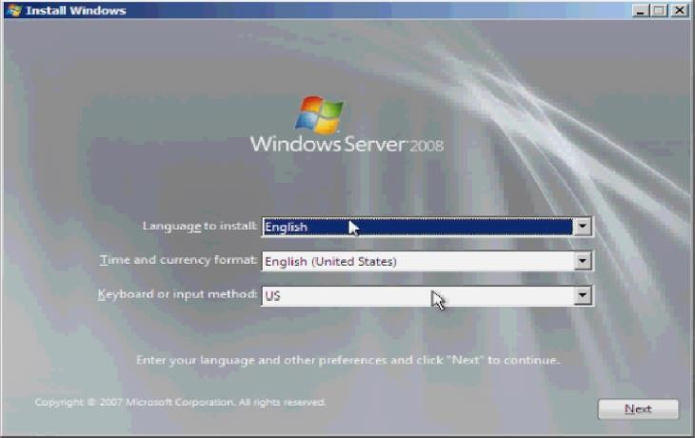
Hình 1.1 : Lựa chọn ngôn ngữ

Language to instalk : ngôn ngữ bạn muốn hiển thị.
Time and currency format : định dạng thời gian và tiền tệ.
Keyboard or input method : định dạng bàn phím và phương thức nhập chữ.Sau khi lựa chọn, click Next để tiếp tục cài đặt
Click Install now để bắt đầu cài đặt.

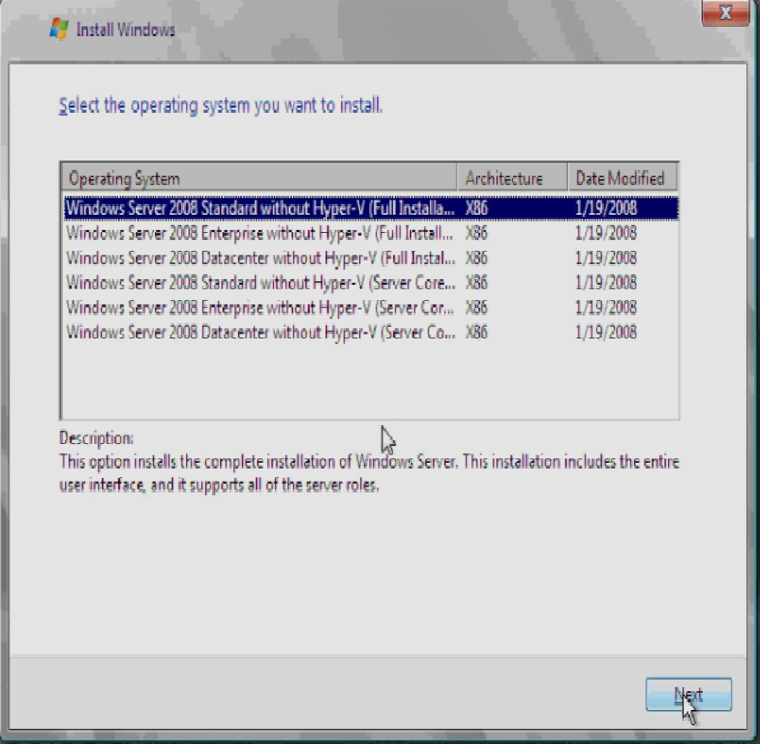
Hình 1.2 :Lựa chọn phiên bản Windows Server

Lựa chọn phiên bản Windows Server thích hợp, ở đây chúng ta chọn phiên bản Windows Server Standard without Hyper-V. Click Next để tiếp tục.
Tại bảng MICROSOFT PRE-RELEASE SOFTWARE LICENSE TERMS là
những điều khoản sử dụng sản phẩm của Microsoft. Đánh dấu chọn vào I accept the license terms để chấp nhận những điều khoản đó và click Next để tiếp tục. Chọn Custom (advaneced) để tiến hành cài đặt tùy chọn.

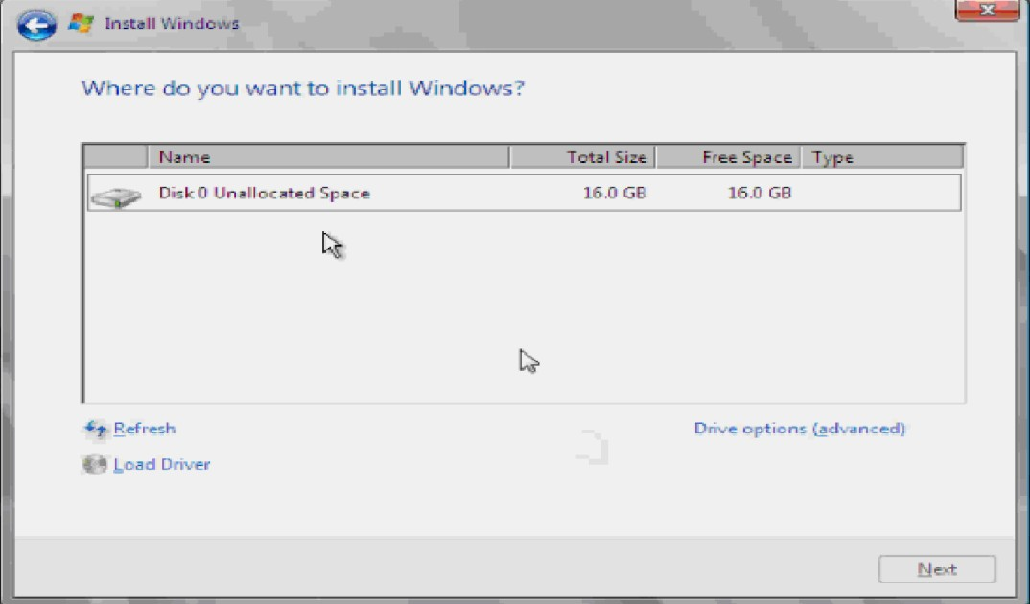

Hình 1.2 : Chọn ổ đĩa để cài dặt Windows.

Tiếp theo Tiếp tục click Next sau khi đã chọn ổ đĩa cài đặt.
Đợi cho đến khi hoàn tất cài đặt Windows Server 2008 . Sau khi hệ thống hoàn tất cái đặt sẽ tự động đăng nhập vời tài khoản Administrator, tuy nhiên mật khẩu đang ở trạng thái trống (blank) vì thế cần phải thiết lập mật khẩu ở lần đăng nhập đầu tiên. -> Click OK để tiến hành thay đổi mật khẩu.Sau đó đăng nhập vào bằng mật khẩu vừa thay đổi. Đến đây quá trình cài đặt kết thúc.

BÀI 2

DỊCH VỤ TÊN MIỀN DNS

Mã bài: MĐ 23 – 02.
- Mã bài: 22.6

Giới thiệu:
Trong hệ thống mạng máy tính muốn giao tiếp được với nhau phải biết địa chỉ IP của nhau. Việc nhớ một địa IP rất khó khăn do vậy trong hệ thống mạng cần có máy chủ chuyên dụng để phân giải địa chỉ IP ra tên của máy tính và ngược lại.

Mục tiêu:
- Kiến thức:
+ Trình bày được tác dụng của các dịch vụ DNS;
- Kĩ năng:
+ Cài đặt được dịch vụ DNS;
+ Cấu hình và sử dụng được dịch vụ DNS;
+ Có được cách nhìn tổng quát về các dịch vụ quản trị các dịch vụ trên Windows Server;
- Năng lực tự chủ và trách nhiệm: Hình thành tính cẩn thận, chính xác, logic khoa học của người làm kỹ thuật.

Nội dung chính:

1.Tổng quan về DNS

1.1.Giới thiệu về DNS
DNS (Domain Name System) Server là máy chủ được dùng để phân giải domain thành địa chỉ IP và ngược lại. Về cách thức hoạt động, DNS Server lưu trữ một cơ sở dữ liệu bao gồm các bản ghi DNS và dịch vụ lắng nghe các yêu cầu.Khi máy client gửi yêu cầu phân giải đến, DNS Server tiến hành tra cứu trong cơ sở dữ liệu và gửi kết quả tương ứng về máy client.

1.2. Đặc điểm DNS trong windows server
Conditional forwarder: Cho phép Name Server chuyển các yêu cầu phân giải dựa theo tên domain trong yêu cầu truy vấn. - Stub zone: hỗ trợ cơ chế phân giải hiệu quả hơn. - Đồng bộ các DNS zone trong Active Directory (DNS zone replication in Active Directory). - Cung cấp một số cơ chế bảo mật tốt hơn trong các hệ thống Windows trước đây.
Luân chuyển (Round robin) tất cả các loại RR.
Hỗ trợ giao thức DNS Security Extensions (DNSSEC) để cung cấp các tính năng bảo mật cho việc lưu trữ và nhân bản (replicate) zone.
Cung cấp tính năng EDNS0 (Extension Mechanisms for DNS) để cho phép DNS Requestor quản bá những zone transfer packet có kích thước lớn hơn 512 byte.

1.3. Cách phân bổ dữ liệu quản lý domain name.
Những root name server (.) quản lý những top-level domain trên Internet. Tên máy và địa chỉ IP của những name server này được công bố cho mọi người biết và chúng được liệt kê trong bảng sau. Những name server này cũng có thể đặt khắp nơi trên thế giới.

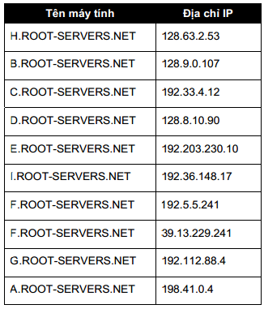
Hình 6.1: Root name server
Thông thường một tổ chức được đăng ký một hay nhiều domain name. Sau đó, mỗi tổ chức sẽ cài đặt một hay nhiều name server và duy trì cơ sở dữ liệu cho tất cả những máy tính trong domain. Những name server của tổ chức được đăng ký trên Internet. Một trong những name server này được biết như là Primary Name Server.
Nhiều Secondary Name Server được dùng để làm backup cho Primary Name Server. Trong trường hợp Primary bị lỗi, Secondary được sử dụng để phân giải tên. Primary Name Server có thể tạo ra những subdomain và ủy quyền những subdomain này cho những Name Server khác

1.3. Cơ chế phân giải tên.
1.3.1.Phân giải tên thành IP.
Root name server : Là máy chủ quản lý các name server ở mức top-level domain. Khi có truy vấn về một tên miền nào đó thì Root Name Server phải cung cấp tên và địa chỉ IP của name server quản lý top-level domain (Thực tế là hầu hết các root server cũng chính là máy chủ quản lý top-level domain) và đến lượt các name server của top-level domain cung cấp danh sách các name server có quyền trên các second- level domain mà tên miền này thuộc vào. Cứ như thế đến khi nào tìm được máy quản lý tên miền cần truy vấn. Qua trên cho thấy vai trò rất quan trọng của root name server trong quá trình phân giải tên miền. Nếu mọi root name server trên mạng Internet không liên lạc được thì mọi yêu cầu phân giải đều không thực hiện được. Hình vẽ dưới mô tả quá trình phân giải grigiri.gbrmpa.gov.au trên mạng Internet

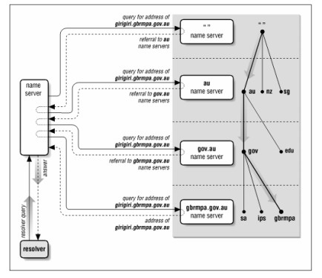
Hình 6.2: Quá trình phân giải tên
Client sẽ gửi yêu cầu cần phân giải địa chỉ IP của máy tính có tên girigiri.gbrmpa.gov.au đến name server cục bộ. Khi nhận yêu cầu từ Resolver, Name Server cục bộ sẽ phân tích tên này và xét xem tên miền này có do mình quản lý hay không. Nếu như tên miền do Server cục bộ quản lý, nó sẽ trả lời địa chỉ IP của tên máy đó ngay cho Resolver. Ngược lại, server cục bộ sẽ truy vấn đến một Root Name Server gần nhất mà nó biết được. Root Name Server sẽ trả lời địa chỉ IP của Name Server quản lý miền au. Máy chủ name server cục bộ lại hỏi tiếp name server quản lý miền au và được tham chiếu đến máy chủ quản lý miền gov.au. Máy chủ quản lý gov.au chỉ dẫn máy name server cục bộ tham chiếu đến máy chủ quản lý miền gbrmpa.gov.au. Cuối cùng máy name server cục bộ truy vấn máy chủ quản lý miền gbrmpa.gov.au và nhận được câu trả lời. Các loại truy vấn :
Truy vấn có thể ở 2 dạng :
- Truy vấn đệ quy (recursive query) : khi name server nhận được truy vấn dạng này, nó bắt buộc phải trả về kết quả tìm được hoặc thông báo lỗi nếu như truy vấn này không phân giải được. Name server không thể tham chiếu truy vấn đến một name server khác. Name server có thể gửi truy vấn dạng đệ quy hoặc tương tác đến name server khác nhưng phải thực hiện cho đến khi nào có kết quả mới thôi.
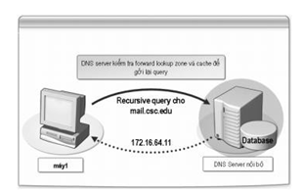
Hình 6.2 : Recursive Query
- Truy vấn tương tác (Iteractive query): khi name server nhận được truy vấn dạng này, nó trả lời cho Resolver với thông tin tốt nhất mà nó có được vào thời điểm lúc đó. Bản thân name server không thực hiện bất cứ một truy vấn nào thêm. Thông tin tốt nhất trả về có thể lấy từ dữ liệu cục bộ (kể cả cache). Trong trường hợp name server không tìm thấy trong dữ liệu cục bộ nó sẽ trả về tên miền và địa chỉ IP của name server gần nhất mà nó biết.
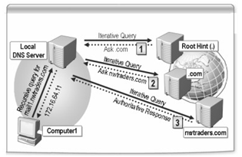
Hình 6.3 : Interactive Query

1.3.2. Phân giải IP thành tên máy tính.
Ánh xạ địa chỉ IP thành tên máy tính được dùng để diễn dịch các tập tin log cho dễ đọc hơn. Nó còn dùng trong một số trường hợp chứng thực trên hệ thống UNIX (kiểm tra các tập tin .rhost hay host.equiv). Trong không gian tên miền đã nói ở trên dữ liệu -bao gồm cả địa chỉ IP- được lập chỉ mục theo tên miền. Do đó với một tên miền đã cho việc tìm ra địa chỉ IP khá dễ dàng. Để có thể phân giải tên máy tính của một địa chỉ IP, trong không gian tên miền người ta bổ sung thêm một nhánh tên miền mà được lập chỉ mục theo địa chỉ IP. Phần không gian này có tên miền là inaddr.arpa.
Mỗi nút trong miền in-addr.arpa có một tên nhãn là chỉ số thập phân của địa chỉ IP. Ví dụ miền inaddr.arpa có thể có 256 subdomain, tương ứng với 256 giá trị từ 0 đến 255 của byte đầu tiên trong địa chỉ IP. Trong mỗi subdomain lại có 256 subdomain con nữa ứng với byte thứ hai. Cứ như thế và đến byte thứ tư có các bản ghi cho biết tên miền đầy đủ của các máy tính hoặc các mạng có địa chỉ IP tương ứng
- Cài đặt DNS

2.1. Cấu hình DNS Client
Thực hiện DC1

B1 : Chuột phải lên Computer ->chọn Propertives ->trong Tab Computer Name ->chọn Change Settings  ->Change | 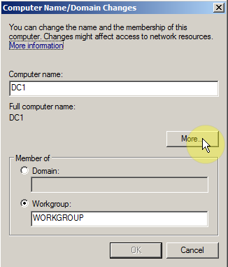
B2 : Chọn More  B3 : Trong phần Primary DNS Suffix of this computer ->điền khoaviet.edu.vn ->OK  ->OK | 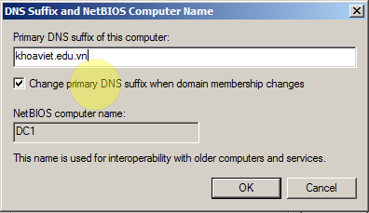
B4 : Quan sát phần Full Computer Name trên DC1 đã được đổi thành : DC1.khoaviet.edu.vn -> OK ->Close->Restart Now |  | 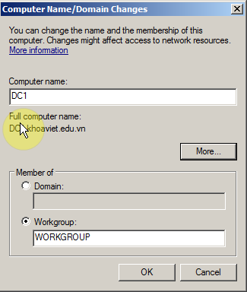
B5 : Mở phần cấu hình TCP/IP ->đặt giá trị Preferred DNS Server là IP của DC1 (172.168.1.10) |  | 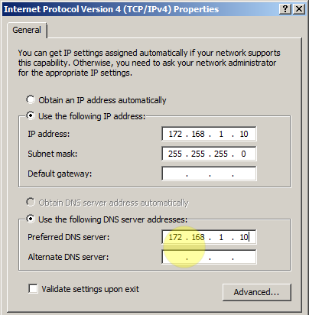

2.2.Cài đặt DNS server – thực hiện trên DC1
-DC1 mở File Hosts -> xóa dòng đã thêm vào trong File Hosts, Save File lại.

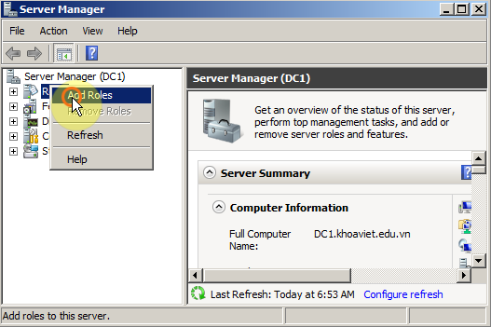
B1 : Mở Server Manager → chuột phải lên Roles chọn Add Roles.
B2 : Chọn next
B3 : Chọn DNS Server  -> Next | 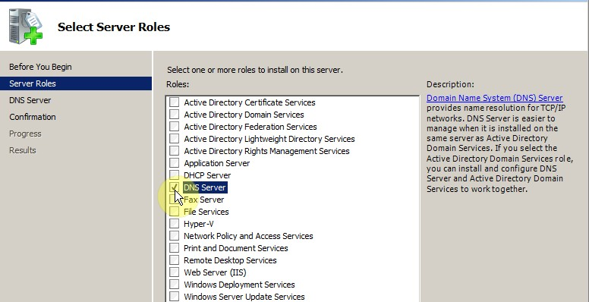
B4 : Chọn Next B5 : Chọn Install B6 : Close | 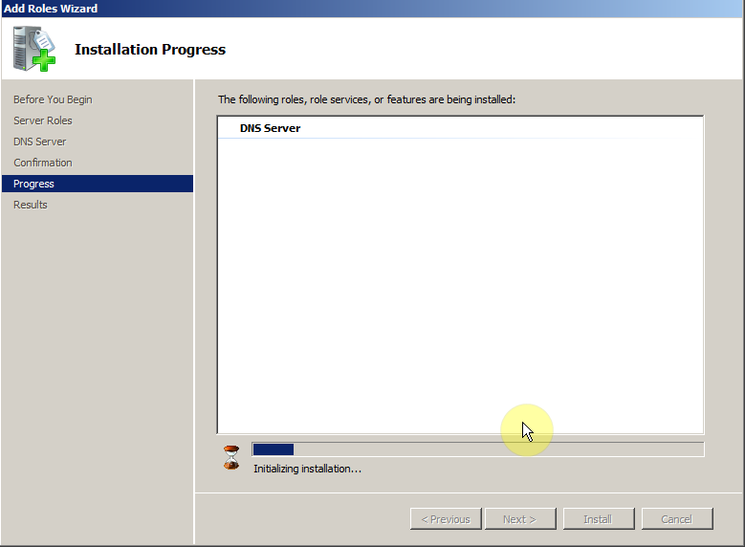

2.3.Cấu hình DNS Server :

A. Forward Lookup Zone

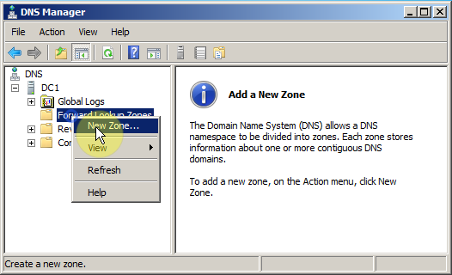
B1 : Mở DNS trong Administrative Tools
→chuột phải lên
Forward Lookup Zones
→ chọn New Zone
B2 : Chọn Next  B3 : Chọn Primary Zone -> Next | 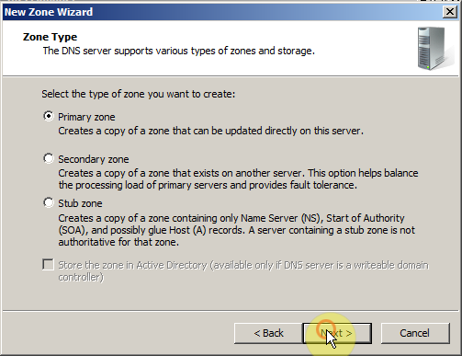
B4 : Zone name đặt tên : khoaviet.edu.vn -> Next | 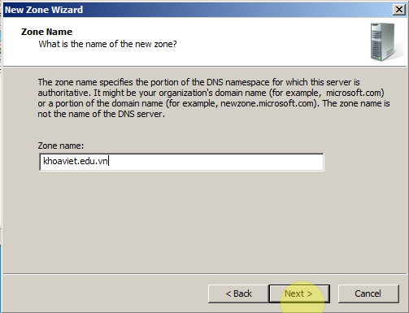
B5 : Chọn Next | 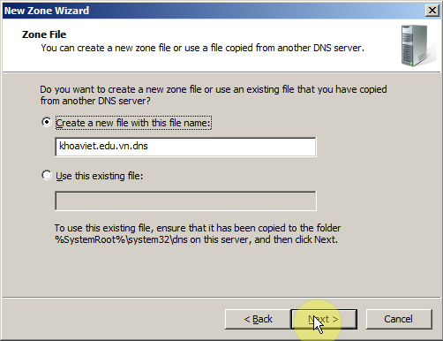
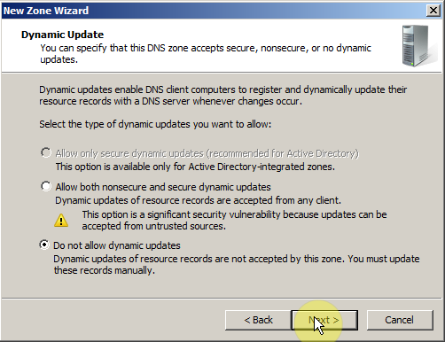
B6 : Chọn Do Not Allow Dynamic Update
→Next → Finish
Reverse Lookup Zone

 | B1 : Chuột phải lên  Reverse Lookup Zones  -> chọn New Zone |  | 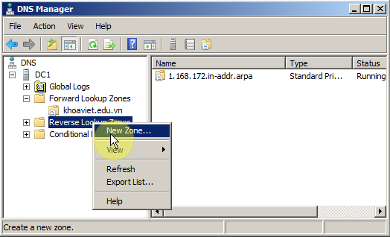
 | B2 : Chọn next |  | 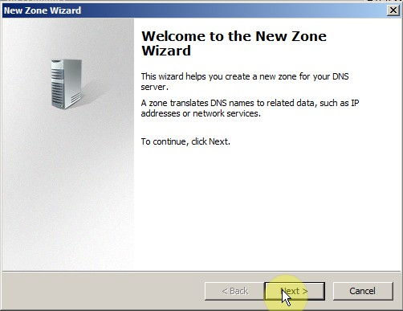
 | B3: Chọn Primary Zone  ->Next | 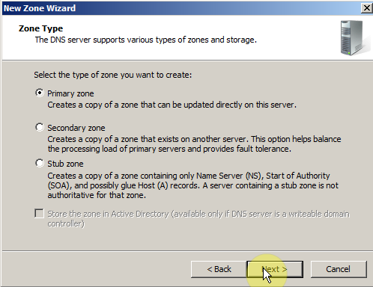
 | B4 : Chọn IPv4 -> next | 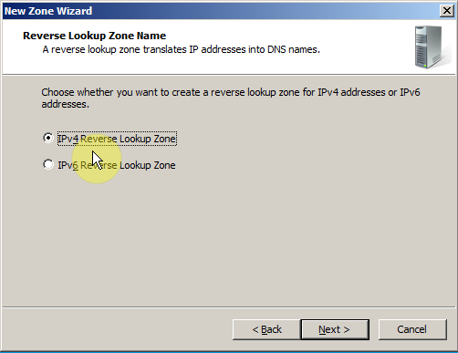
 | B5 : Network ID:172.168.1 ->next | 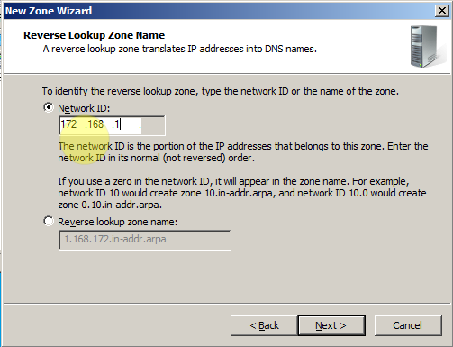
B6 : Chọn Next |  |  | 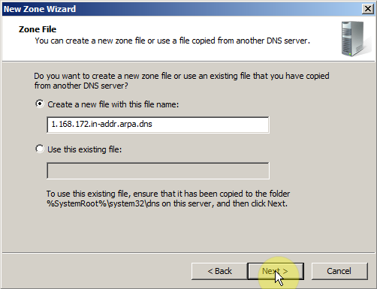
B7 : Chọn Do Not Allow Dynamic Update ->Next |  |  | 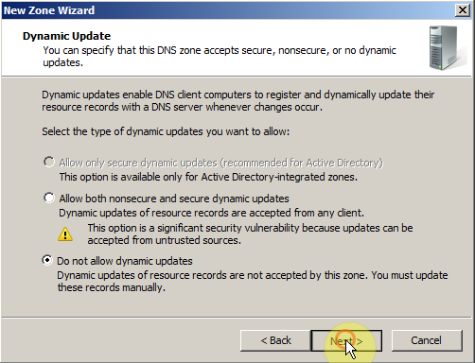
B8 : Finish |  |  | 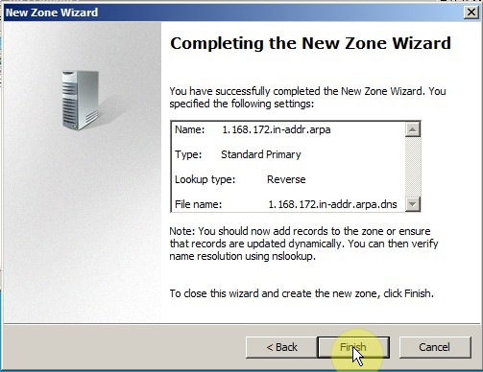

Host -> Pointer
B1 : Chuột phải lên khoaviet.edu.vn -> chọn New Host ( A or AAAA  ) |  | 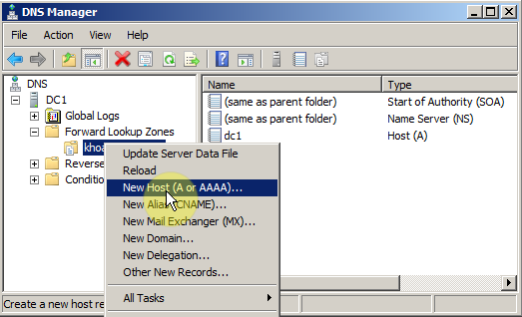
B2 : Name : PC1  IP address : 172.168.1.11 -> Add  Host-> OK |  | 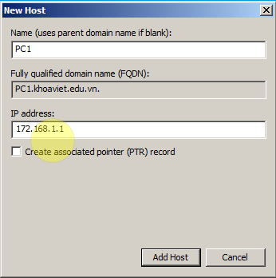
B3 : Chuột phải lên vùng  1.168.172.in-addr.arp  -> New Pointer |  | 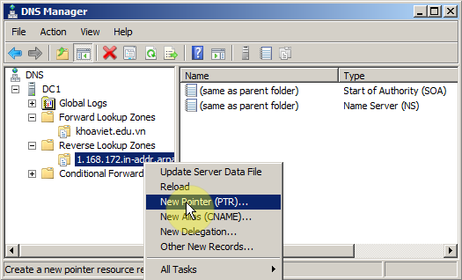
B4 : Host IP : 172.168.1.11 phần Host Name ->chọn browse |  | 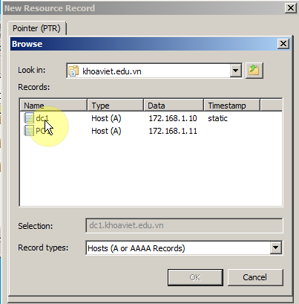
B5 : Double click vào DC1 |  | 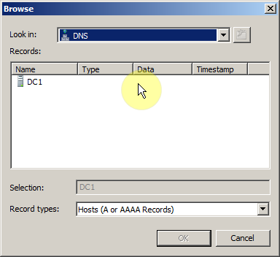
B6 : Double click vào  Forward Lookup Zones |  | 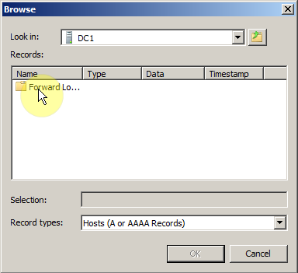
 | B7 : Double click vào  khoaviet.edu.vn |  | 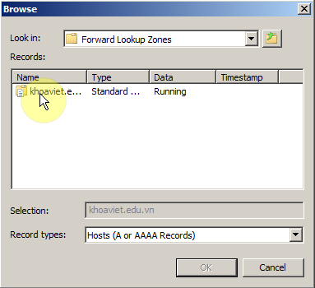
 | B8 : Chọn host PC1 đã được tạo ->OK ->OK |  | 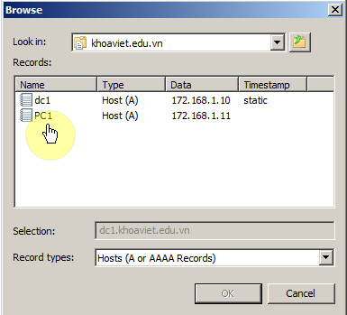

Alias
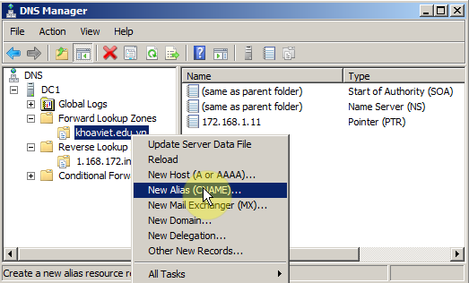
B1 : Chuột phải lên khoaviet.edu.vn → chọn New Alias ( CNAME )
B2 : Alias name WWW  Fully qualified domain name ->chọn Browse -> chọn đến host DC1 ->OK  Làm tương tự để tạo thêm 1 Alias MAIL trở về host DC1 | 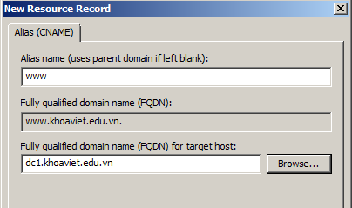

- Dùng lệnh tiếp NSLOOKUP để phân giải các host và Alias đã tạo : đánh lệnh Nslookup – đánh dấu www.khoaviet.edu.vn – enter : phân giải ra đúng IP của DC1. Làm tương tự để phân giải host mail.khoaviet.edu.vn , www.khoaviet.edu.vn, | 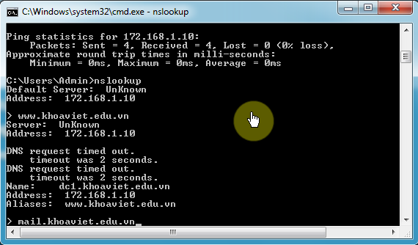

BÀI 3

DỊCH VỤ THƯ MỤC - ACTIVE DIRECTORY

Mã bài: MĐ 23 – 03.
- Mã bài: 22.7

Giới thiệu :

Active Directory là một kiến trúc độc quyền của Microsoft. Đây là một kiến trúc không thể thiếu được trên Windows Server. Active Directory được gọi là một dịch vụ thư mục. Tương tự như dịch vụ thư mục trên các hệ thống khác, như Novell chẳng hạn, Active Directory là một hệ thống được chuẩn hóa với khả năng quản trị tập trung hoàn hảo về người dùng cũng như các nguồn tài nguyên trong một hệ thống mạng. Cũng cần phải chú ý, Active Directory được sử dụng trong mô hình mạng “Server – Client”.

Mục tiêu:
- Kiến thức:
+ Trình bày được cách khai báo địa chỉ IP tĩnh;
+ Trình bày được các chức năng và mô hình của Domain;
- Kĩ năng:
+ Nâng cấp được máy chủ thành Domain;
+ Đăng nhập thành công các máy trạm vào Domain;
+ Sử dụng được các công cụ quản trị các đối tượng trong Active Directory;
- Năng lực tự chủ và trách nhiệm: Rèn luyện tính cẩn thận, chính xác, khoa học, sáng tạo trong quá trình quản trị các đối tượng tượng của công cụ Active Directory.

Nội dung chính:

1.Các mô hình mạng trong môi trường microsoft.

1.1. Mô hình Workgroup.
Mô hình mạng workgroup còn gọi là mô hình mạng peer-to-peer, là mô hình mà trong đó các máy tính có vai trò như nhau được nối kết với nhau. Các dữ liệu và tài nguyên được lưu trữ phân tán tại các máy cục bộ, các máy tự quản lý tài nguyên cục bộ của mình. Trong hệ thống mạng không có máy tính chuyên cung cấp dịch vụ và quản lý hệ thống mạng. Mô hình này chỉ phù hợp với các mạng nhỏ, dưới mười máy tính và yêu cầu bảo mật không cao.
Đồng thời trong mô hình mạng này các máy tính sử dụng hệ điều hành hỗ trợ đa người dùng lưu trữ thông tin người dùng trong một tập tin SAM (Security Accounts Manager) ngay chính trên máy tính cục bộ. Thông tin này bao gồm: username (tên đăng nhập), fullname, password, description… Tất nhiên tập tin SAM này được mã hóa nhằm tránh người dùng khác ăn cấp mật khẩu để tấn công vào máy tính. Do thông tin người dùng được lưu trữ cục bộ trên các máy trạm nên việc chứng thực người dùng đăng nhập máy tính cũng do các máy tính này tự chứng thực.

1.2. Mô hình Domain.
Khác với mô hình Workgroup, mô hình Domain hoạt động theo cơ chế client-server, trong hệ thống mạng phải có ít nhất một máy tính làm chức năng điều khiển vùng (Domain Controller), máy tính này sẽ điều khiển toàn bộ hoạt động của hệ thống mạng. Việc chứng thực người dùng và quản lý tài nguyên mạng được tập trung lại tại các Server trong miền. Mô hình này được áp dụng cho các công ty vừa và lớn.
Trong mô hình Domain của Windows Server 2008 thì các thông tin người dùng được tập trung lại do dịch vụ Active Directory quản lý và được lưu trữ trên máy tính điều khiển vùng (domain controller) với tên tập tin là NTDS.DIT. Tập tin cơ sở dữ liệu này được xây dựng theo công nghệ tương tự như phần mềm Access của Microsoft nên nó có thể lưu trữ hàng triệu người dùng, cải tiến hơn so với công nghệ cũ chỉ lưu trữ được khoảng 5 nghìn tài khoản người dùng. Do các thông tin người dùng được lưu trữ tập trung nên việc chứng thực người dùng đăng nhập vào mạng cũng tập trung và do máy điều khiển vùng chứng thực.

2. Active directory.

2.1. Giới thiệu Active Directory.
Có thể so sánh Active Directory với LANManager trên Windows NT 4.0. Về căn bản, Active Directory là một cơ sở dữ liệu của các tài nguyên trên mạng (còn gọi là đối tượng) cũng như các thông tin liên quan đến các đối tượng đó. Tuy vậy, Active Directory không phải là một khái niệm mới bởi Novell đã sử dụng dịch vụ thư mục (directory service) trong nhiều năm rồi.
Mặc dù Windows NT 4.0 là một hệ điều hành mạng khá tốt, nhưng hệ điều hành này lại không thích hợp trong các hệ thống mạng tầm cỡ xí nghiệp. Đối với các hệ thống mạng nhỏ, công cụ Network Neighborhood khá tiện dụng, nhưng khi dùng trong hệ thống mạng lớn, việc duyệt và tìm kiếm trên mạng sẽ là một ác mộng (và càng tệ hơn nếu bạn không biết chính xác tên của máy in hoặc Server đó là gì). Hơn nữa, để có thể quản lý được hệ thống mạng lớn như vậy, bạn thường phải phân chia thành nhiều domain và thiết lập các mối quan hệ uỷ quyền thích hợp. Active Directory giải quyết được các vấn đề như vậy và cung cấp một mức độ ứng dụng mới cho môi trường xí nghiệp. Lúc này, dịch vụ thư mục trong mỗi domain có thể lưu trữ hơn mười triệu đối tượng, đủ để phục vụ mười triệu người dùng trong mỗi domain.

2.2. Chức năng của Active Directory.
Lưu giữ một danh sách tập trung các tên tài khoản người dùng, mật khẩu tương ứng và các tài khoản máy tính.
Cung cấp một Server đóng vai trò chứng thực (authentication server) hoặc Server quản lý đăng nhập (logon Server), Server này còn gọi là domain controller (máy điều khiển vùng).
Duy trì một bảng hướng dẫn hoặc một bảng chỉ mục (index) giúp các máy tính trong mạng có thể dò tìm nhanh một tài nguyên nào đó trên các máy tính khác trong vùng.
Cho phép chúng ta tạo ra những tài khoản người dùng với những mức độ quyền (rights) khác nhau như: toàn quyền trên hệ thống mạng, chỉ có quyền backup dữ liệu hay shutdown Server từ xa…
Cho phép chúng ta chia nhỏ miền của mình ra thành các miền con (subdomain) hay các đơn vị tổ chức OU (Organizational Unit). Sau đó chúng ta có thể ủy quyền cho các quản trị viên bộ phận quản lý từng bộ phận nhỏ.

3. Directory Services.

3.1. Giới thiệu Directory Services.
Directory Services (dịch vụ danh bạ) là hệ thống thông tin chứa trong NTDS.DIT và các chương trình quản lý, khai thác tập tin này. Dịch vụ danh bạ là một dịch vụ cơ sở làm nền tảng để hình thành một hệ thống Active Directory. Một hệ thống với những tính năng vượt trội của Microsoft.

3.2.Các thành phần trong Directory Services.
Đầu tiên, bạn phải biết được những thành phần cấu tạo nên dịch vụ danh bạ là gì? Bạn có thể so sánh dịch vụ danh bạ với một quyển sổ lưu số điện thoại. Cả hai đều chứa danh sách của nhiều đối tượng khác nhau cũng như các thông tin và thuộc tính liên quan đến các đối tượng đó.
Object (đối tượng):Trong hệ thống cơ sở dữ liệu, đối tượng bao gồm các máy in, người dùng mạng, các server, các máy trạm, các thư mục dùng chung, dịch vụ mạng, … Đối tượng chính là thành tố căn bản nhất của dịch vụ danh bạ.
Attribute (thuộc tính): Một thuộc tính mô tả một đối tượng. Ví dụ, mật khẩu và tên là thuộc tính của đối tượng người dùng mạng. Các đối tượng khác nhau có danh sách thuộc tính khác nhau, tuy nhiên, các đối tượng khác nhau cũng có thể có một số thuộc tính giống nhau. Lấy ví dụ như một máy in và một máy trạm cả hai đều có một thuộc tính là địa chỉ IP.
Schema (cấu trúc tổ chức):Một schema định nghĩa danh sách các thuộc tính dùng để mô tả một loại đối tượng nào đó. Ví dụ, cho rằng tất cả các đối tượng máy in đều được định nghĩa bằng các thuộc tính tên, loại PDL và tốc độ. Danh sách các đối tượng này hình thành nên schema cho lớp đối tượng “máy in”. Schema có đặc tính là tuỳ biến được, nghĩa là các thuộc tính dùng để định nghĩa một lớp đối tượng có thể sửa đổi được. Nói tóm lại Schema có thể xem là một danh bạ của cái danh bạ Active Directory.
Container (vật chứa): Vật chứa tương tự với khái niệm thư mục trong Windows. Một thư mục có thể chứa các tập tin và các thư mục khác. Trong Active Directory, một vật chứa có thể chứa các đối tượng và các vật chứa khác. Vật chứa cũng có các thuộc tính như đối tượng mặc dù vật chứa không thể hiện một thực thể thật sự nào đó như đối tượng. Có ba loại vật chứa là:
Domain: khái niệm này được trình bày chi tiết ở phần sau.
Site: một site là một vị trí. Site được dùng để phân biệt giữa các vị trí cục bộ và các vị trí xa xôi. Ví dụ, công ty XYZ có tổng hành dinh đặt ở San Fransisco, một chi nhánh đặt ở Denver và một văn phòng đại diện đặt ở Portland kết nối về tổng hành dinh bằng Dialup Networking. Như vậy hệ thống mạng này có ba site.
OU (Organizational Unit): là một loại vật chứa mà bạn có thể đưa vào đó người dùng, nhóm, máy tính và những OU khác. Một OU không thể chứa các đối tượng nằm trong domain khác. Nhờ việc một OU có thể chứa các OU khác, bạn có thể xây dựng một mô hình thứ bậc của các vật chứa để mô hình hoá cấu trúc của một tổ chức bên trong một domain. Bạn nên sử dụng OU để giảm thiểu số lượng domain cần phải thiết lập trên hệ thống.

Global Catalog: Dịch vụ Global Catalog dùng để xác định vị trí của một đối tượng mà người dùng được cấp quyền truy cập. Việc tìm kiếm được thực hiện xa hơn những gì đã có trong Windows NT và không chỉ có thể định vị được đối tượng bằng tên mà có thể bằng cả những thuộc tính của đối tượng.
Giả sử bạn phải in một tài liệu dày 50 trang thành 1000 bản, chắc chắn bạn sẽ không dùng một máy in HP Laserjet 4L. Bạn sẽ phải tìm một máy in chuyên dụng, in với tốc độ 100ppm và có khả năng đóng tài liệu thành quyển. Nhờ Global Catalog, bạn tìm kiếm trên mạng một máy in với các thuộc tính như vậy và tìm thấy được một máy Xerox Docutech 6135. Bạn có thể cài đặt driver cho máy in đó và gửi print job đến máy in. Nhưng nếu bạn ở Portland và máy in thì ở Seattle thì sao? Global Catalog sẽ cung cấp thông tin này và bạn có thể gửi email cho chủ nhân của máy in, nhờ họ in giùm.
Một ví dụ khác, giả sử bạn nhận được một thư thoại từ một người tên Betty Doe ở bộ phận kế toán. Đoạn thư thoại của cô ta bị cắt xén và bạn không thể biết được số điện thoại của cô ta. Bạn có thể dùng Global Catalog để tìm thông tin về cô ta nhờ tên, và nhờ đó bạn có được số điện thoại của cô ta.
Khi một đối tượng được tạo mới trong Active Directory, đối tượng được gán một con số phân biệt gọi là GUID (Global Unique Identifier). GUID của một đối tượng luôn luôn cố định cho dù bạn có di chuyển đối tượng đi đến khu vực khác.

4. Kiến trúc của Active Directory.

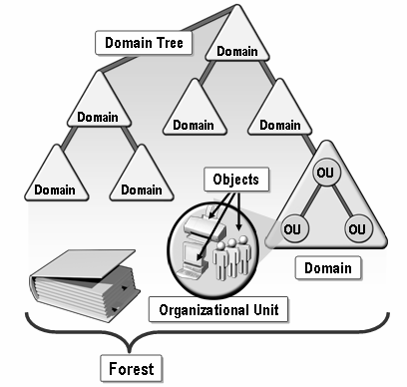
Hình 7.1: Hình kiến trúc của Active Directory

4.1. Objects.
Trước khi tìm hiểu khái niệm Object, chúng ta phải tìm hiểu trước hai khái niệm Object classes và Attributes. Object classes là một bản thiết kế mẫu hay một khuôn mẫu cho các loại đối tượng mà bạn có thể tạo ra trong Active Directory. Có ba loại object classes thông dụng là: User, Computer, Printer. Khái niệm thứ hai là Attributes, nó được định nghĩa là tập các giá trị phù hợp và được kết hợp với một đối tượng cụ thể. Như vậy Object là một đối tượng duy nhất được định nghĩa bởi các giá trị được gán cho các thuộc tính của object classes. Ví dụ hình sau minh họa hai đối tượng là: máy in ColorPrinter1 và người dùng KimYoshida.

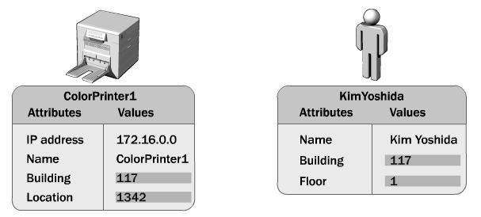

4.2. Organizational Units.
Organizational Unit hay OU là đơn vị nhỏ nhất trong hệ thống AD, nó được xem là một vật chứa các đối tượng (Object) được dùng để sắp xếp các đối tượng khác nhau phục vụ cho mục đích quản trị của bạn. OU cũng được thiết lập dựa trên subnet IP và được định nghĩa là “một hoặc nhiều subnet kết nối tốt với nhau”. Việc sử dụng OU có hai công dụng chính sau:
Trao quyền kiếm soát một tập hợp các tài khoản người dùng, máy tính hay các thiết bị mạng cho một nhóm người hay một phụ tá quản trị viên nào đó (sub-administrator), từ đó giảm bớt công tác quản trị cho người quản trị toàn bộ hệ thống.
Kiểm soát và khóa bớt một số chức năng trên các máy trạm của người dùng trong OU thông qua việc sử dụng các đối tượng chính sách nhóm (GPO), các chính sách nhóm này chúng ta sẽ tìm hiểu ở các chương sau.

4.3. Domain:
Domain là đơn vị chức năng nòng cốt của cấu trúc logic Active Directory. Nó là phương tiện để qui định một tập hợp những người dùng, máy tính, tài nguyên chia sẻ có những qui tắc bảo mật giống nhau từ đó giúp cho việc quản lý các truy cập vào các Server dễ dàng hơn. Domain đáp ứng ba chức năng chính sau:
Đóng vai trò như một khu vực quản trị (administrative boundary) các đối tượng, là một tập hợp các định nghĩa quản trị cho các đối tượng chia sẻ như: có chung một cơ sở dữ liệu thư mục, các chính sách bảo mật, các quan hệ ủy quyền với các domain khác.
Giúp chúng ta quản lý bảo mật các các tài nguyên chia sẻ.
Cung cấp các Server dự phòng làm chức năng điều khiển vùng (domain controller), đồng thời đảm bảo các thông tin trên các Server này được được đồng bộ với nhau.

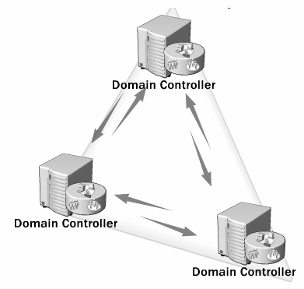
Hình 7.2: Hình kiến trúc của Domain controller

4.4. Domain Tree.
Domain Tree là cấu trúc bao gồm nhiều domain được sắp xếp có cấp bậc theo cấu trúc hình cây. Domain tạo ra đầu tiên được gọi là domain root và nằm ở gốc của cây thư mục. Tất cả các domain tạo ra sau sẽ nằm bên dưới domain root và được gọi là domain con (child domain). Tên của các domain con phải khác biệt nhau. Khi một domain root và ít nhất một domain con được tạo ra thì hình thành một cây domain. Khái niệm này bạn sẽ thường nghe thấy khi làm việc với một dịch vụ thư mục. Bạn có thể thấy cấu trúc sẽ có hình dáng của một cây khi có nhiều nhánh xuất hiện.

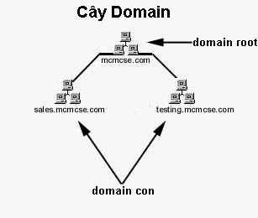
Hình 7.3 : Cây Domain

4.5. Forest.
Forest (rừng) được xây dựng trên một hoặc nhiều Domain Tree, nói cách khác Forest là tập hợp các Domain Tree có thiết lập quan hệ và ủy quyền cho nhau. Ví dụ giả sử một công ty nào đó, chẳng hạn như Microsoft, thu mua một công ty khác. Thông thường, mỗi công ty đều có một hệ thống Domain Tree riêng và để tiện quản lý, các cây này sẽ được hợp nhất với nhau bằng một khái niệm là rừng.

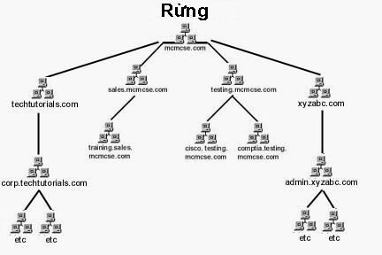
Hình 7.4 : Rừng Domain
Trong ví dụ trên, công ty mcmcse.com thu mua được techtutorials.com và xyzabc.com và hình thành rừng từ gốc mcmcse.com.

5. Cài đặt và cấu hình active directory.

5.1. Nâng cấp Server thành Domain Controller.

Giới thiệu.
Một khái niệm không thay đổi từ Windows NT 4.0 là domain. Một domain vẫn còn là trung tâm của mạng Windows 2000 và Windows 2008 , tuy nhiên lại được thiết lập khác đi. Các máy điều khiển vùng (domain controller – DC) không còn phân biệt là PDC (Primary Domain Controller) hoặc là BDC (Backup Domain Controller). Bây giờ, đơn giản chỉ còn là DC. Theo mặc định, tất cả các máy Windows Server 2008 khi mới cài đặt đều là Server độc lập (standalone server). Chương trình DCPROMO chính là Active Directory Installation Wizard và được dùng để nâng cấp một máy không phải là DC (Server Stand-alone) thành một máy DC và ngược lại giáng cấp một máy DC thành một Server bình thường. Chú ý đối với Windows Server 2008 thì bạn có thể đổi tên máy tính khi đã nâng cấp thành DC.
Trước khi nâng cấp Server thành Domain Controller, bạn cần khai báo đầy đủ các thông số TCP/IP, đặc biệt là phải khai báo DNS Server có địa chỉ chính là địa chỉ IP của Server cần nâng cấp. Nếu bạn có khả năng cấu hình dịch vụ DNS thì bạn nên cài đặt dịch vụ này trước khi nâng cấp Server, còn ngược lại thì bạn chọn cài đặt DNS tự động trong quá trình nâng cấp. Có hai cách để bạn chạy chương trình Active Directory Installation Wizard: bạn dùng tiện ích Manage Your Server trong Administrative Tools hoặc nhấp chuột vào Start ➢ Run, gõ lệnh DCPROMO.

5.2. Các bước cài đặt.
Giống như Windows Server 2008 sẽ vẫn cần chạy dcpromo từ nhắc lệnh Start -> Run, tuy nhiên cần phải cài đặt Active Directory Domain Controller role, đầu tiên bạn cài đặt role, sau đó chạy dcpromo.Vào Server Manager -> Roles -> add Roles
Bài lab bao gồm những nội dung chính như sau:
- Nâng cấp Domain Controller.
- Join máy workstation vào Domain.
- Khảo sát các Policy trên máy Domain Controller.
- Tạo Domain
- Tạo Domain User.
- Cài Remote Server Administrator Tools cho máy Client.

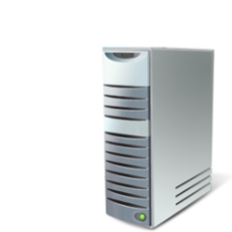
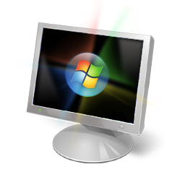
Chuẩn bị :
Vmnet 2
Domain
PC1

STT | IP | OS
1 | 172.168.1.10 | Windows Server 2008 R2
2 | 172.168.1.11 | Windows 7

- Chỉnh Password account Administrator cho cả 2 máy là 123
- Disable card CROSS,gỡ bỏ Protocol TCT/IP Ipv6 trên card LAN
- Kiểm tra 2 máy liên lạc với nhau bằng lệnh PING.
Thực hiện :
- Nâng cấp Domain Controller
- Thực hiện :
B1 : chỉnh IP  Menu Start Control Panel Network and Sharing Center Change Adapter Settings chuột phải lên Card Lan chọn Properties chọn Internet Protocol Version 4 ( TCP/ Ipv4 ) nhấn Properties.  B2 : điều chỉnh Preferred DNS server về IP của chính máy Domain OK | 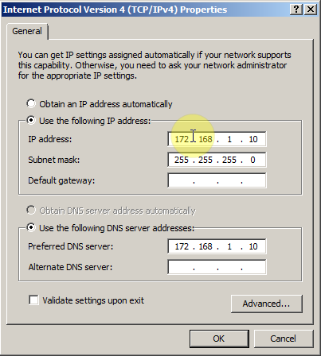
B3 : menu start Run đánh lệnh dcpromo  B4 : màn hình Welcome to the Active Directory Domani Services Insrallation Wizard chọn Use Advanced mode installation Next Next.  B5 : màn hình Choose a Deployment Configuration chọn Creata a new domain in a new forest.  B6 : màn hình Name the Forest Root Domain đánh tên domain : khoaviet.edu.vn chọn next. | 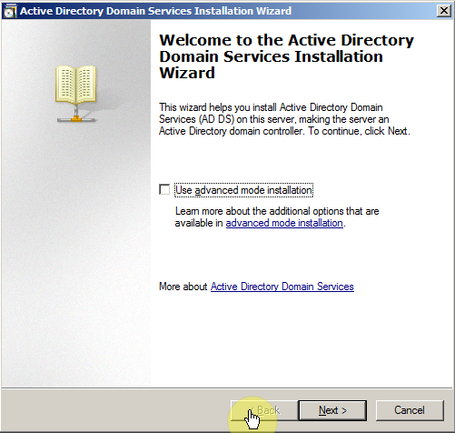
B7 : màn hình Domain NetBIOS Name chọn Next.  B8 : màn hình Set Forest Functional Level chọn Windows Server 2008 R2 Next. | 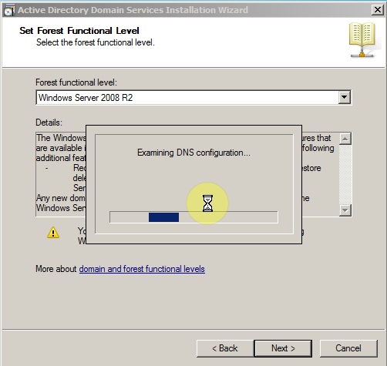
B10 : màn hình Location for Database, log files and SYSVOL Next.  B11 : màn hình Directory Services Restore Mode Administrator Password nhập password tùy chọn Nexe. | 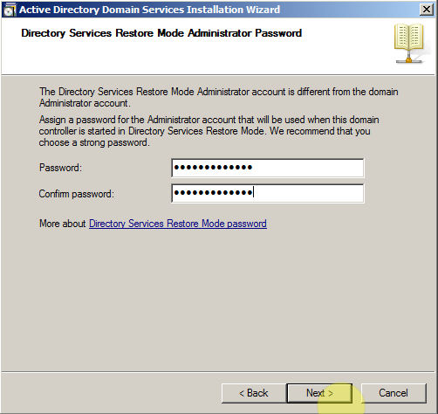
B12 : màn hình Summary Next.  B13 : màn hình Active Directory Domain Services Installation.  B14 : màn hình Completing Active Driectory Domain Services Installation Wizard Finish Restart. | 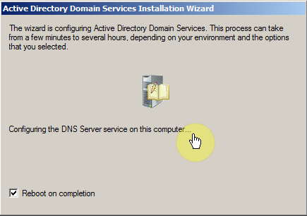
- Tạo các Record trong DNS
• Thực hiện trên máy Domain
B1 : Start Administrative DNS  B2: click DNS DOMAIN Forward Lookup Zones khoaviet.edu.vn | 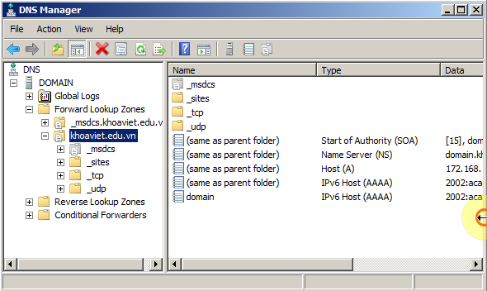
B3: chuột phải New Host nhập các thông tin như sau:  Name: domain  IP address: 172.168.1.10  Add Host | 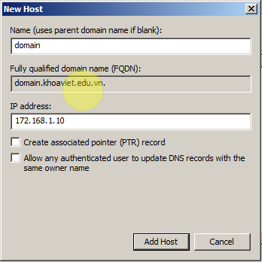
B4: chuột phải tại Reverse Lookup Zones New Zone Next | 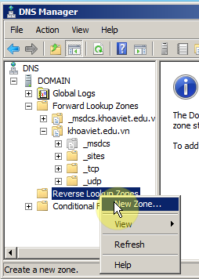
B5: check Primary zone & Store the zone in Active Directory ….  Next | 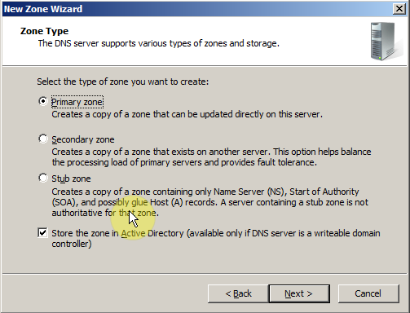
B6: chọn To all DNS Servers running on domain controllers in this domain: khoaviet.edu.vn Next | 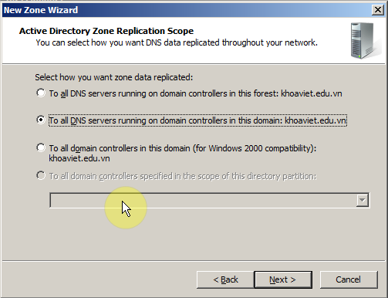
B7: Chọn IPv4 Reverse Lookup Zone Next | 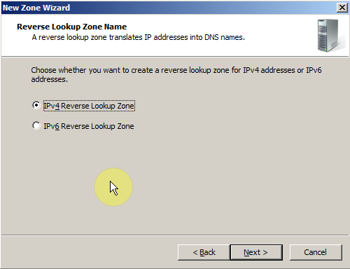
B8: Nhập Network ID là: 172.168.1 Next | 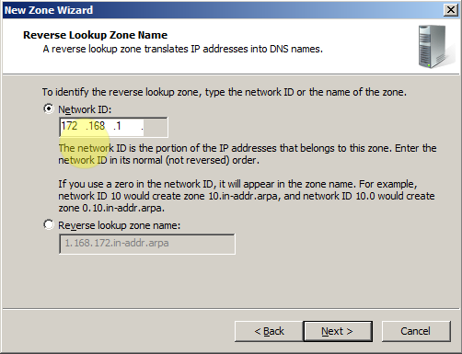
B9: chọn Allow only secure dynamic updates … Next Finish | 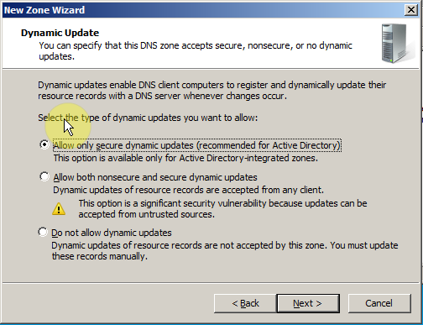
B10: Tại Reverse Lookup Zone 1.168.172.in-addr-arpa chuột phải New Pointer (PTR)… | 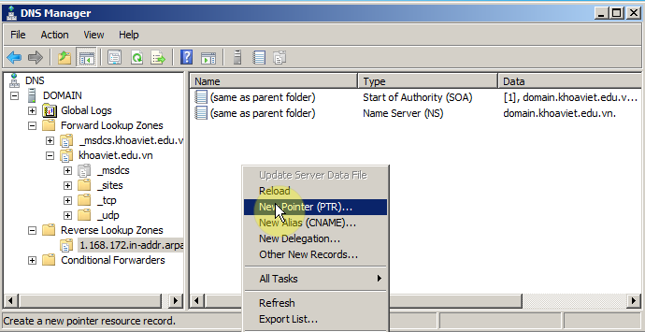
B10: Browse DOMAIN | 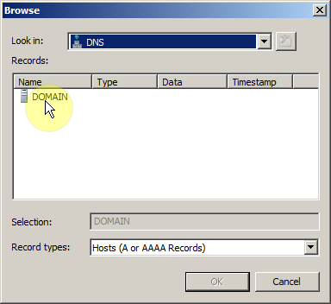
B11: Chọn Forward Lookup Zone khoaviet.edu.vn | 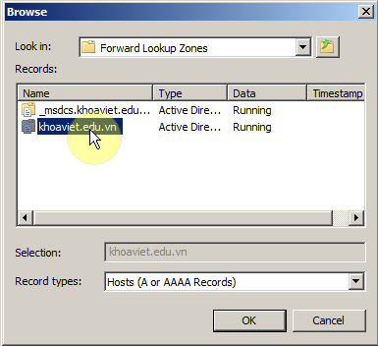
B12: chọn Record là máy Domain Controller OK OK | 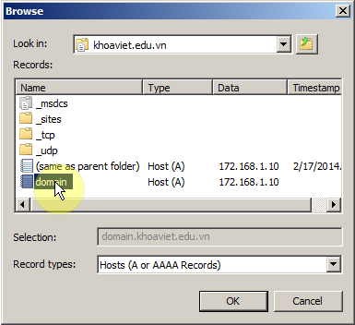
Có thêm Record 172.168.1.10 trỏ về domain.khoaviet.edu.vn | 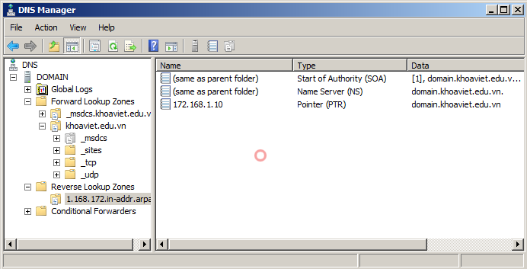
Mở CMD nslookup Enter  Thấy kết quả tự trả về domain.khoaviet.edu.vn tương ứng với IP 172.168.1.10 | 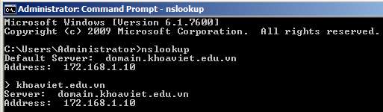
- Join các máy Workstation vào Domain
B1 : chỉnh IP  Menu Start Control Panel Network and Internet network and sharing centrer change adapter setting  Chuột phải card Lan properties.  Chọn Internet Protocol Version 4 ( TCP / IPV4) chọn Properties  Chỉnh Preferred DNS server về IP máy Domain chọn OK Close | 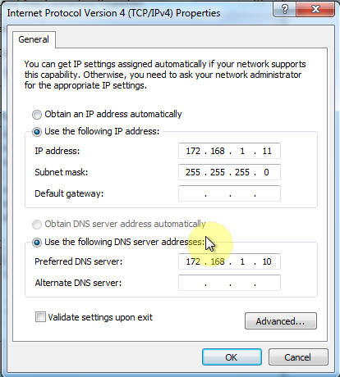
B2 : Menu start chuột phải Computer Properties.  - Trong phần Computer name , domain, and workgroup settings Change setting.  - Trong phần Member of chọn mục Domain nhập khoaviet.edu.vn OK  - Điền Username và password administrator/123456  Restart lại máy | 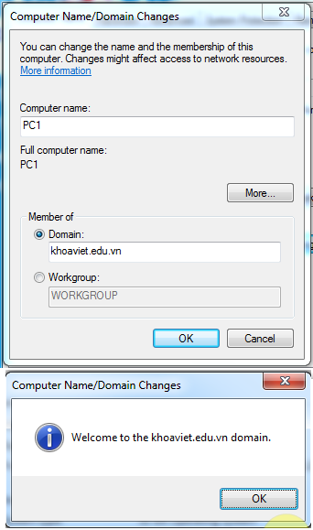
- Khảo sát các Policy trên máy Domain Controller
Một số thay đổi khi nâng cấp máy DC :
- Quan sát trong Server Manager không còn local Users and Group.
- Mở Active Directory Users and computer.
- Menu start program administrative toolsActive Directory users and computer quan sát.
Chỉnh Policy cho phép đặt Password đơn giảnB1: Menu Start Program Administrative Tools Group Policy Management forest : khoaviet.edu.vn domains khoaviet.edu.vn chuột phải Default domain Policy Edit | 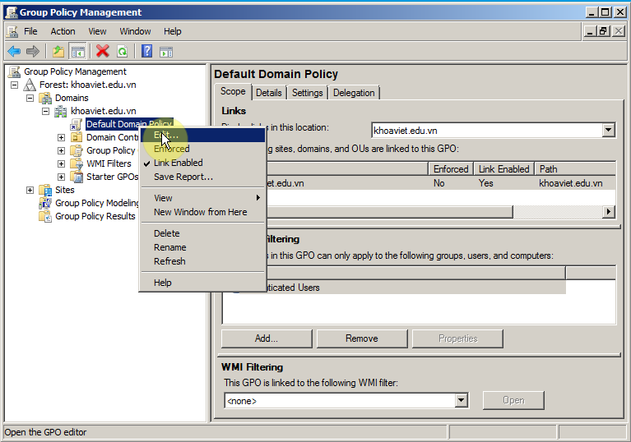
B2 : theo đường dẫn : computer configuration windows settings security settings account policy double click vào Password must meet complexity requirements.  B3 : chọn disable OK | 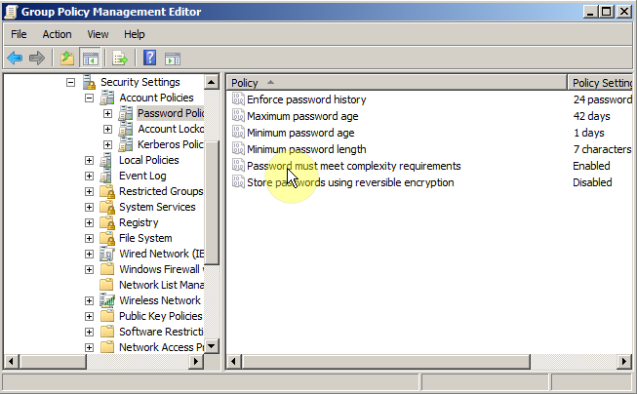
B5: Các tùy chọn còn lại chỉnh về 0  - Menu start run CMD OK  - Đánh gppupdate/ force enter. | 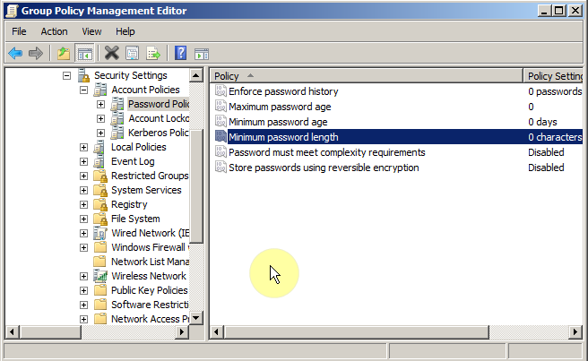
- Tạo Domain User
B1 : Mở active directory users and Computers. Chuột phải khaoviet.edu.vn New user  B2 : full name : u1  User logon name u1 Next | 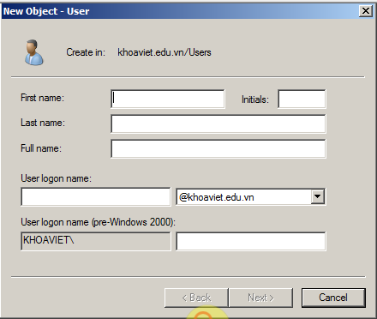
B3 : password : 123  Confirm password : 123  Bỏ dấu check user must change password at next logon Next Finish  Quan sát thấy user vừa tạo. | 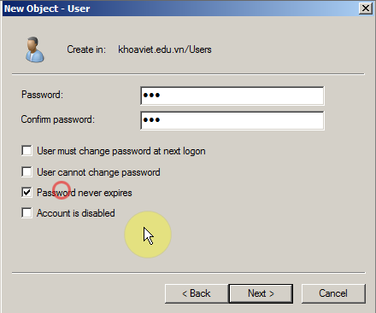
- Cài Remote Server Administrator Tools cho máy Client
Thực hiện trên máy PC1
B1 : Log on KHOAVIET\Administrator  - Chạy file RSAT_for_Win7.MSU  - Nhấn Yes để tiến hành Install  - Quá trình cái đặt được thực hiện. sau khi cài xong, nhấn finish  Có thể download tại đây: http://www.microsoft.com/en-us/download/details.aspx?id=7887 | 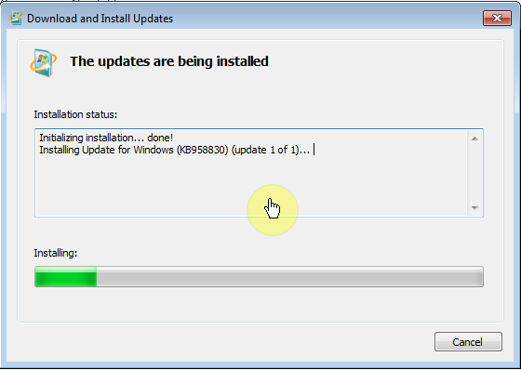
B2 : mở Control Panel, chọn Programs Programs and fertures.  B3 : chọn Turn Windows Features on or off | 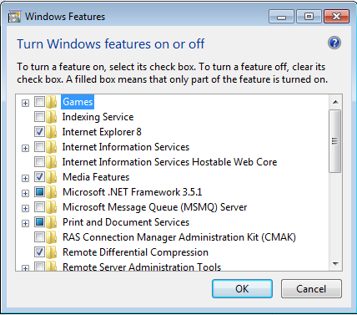
B4 : đánh dấu chọn vào các thư mục như trong hình. | 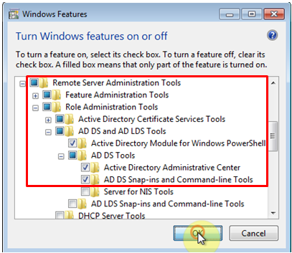
B5: vào Start Administrative Tools Chọn Active Directory Users And Computers.  - Truy cập vào Active Directory Users and computers thành công.  B6 : kiểm tra :  - Trên PC1, tạo user U 2, password 123456 tạo thành công  - Trên máy domain, mở AD kiểm tra thấy có User 2. | 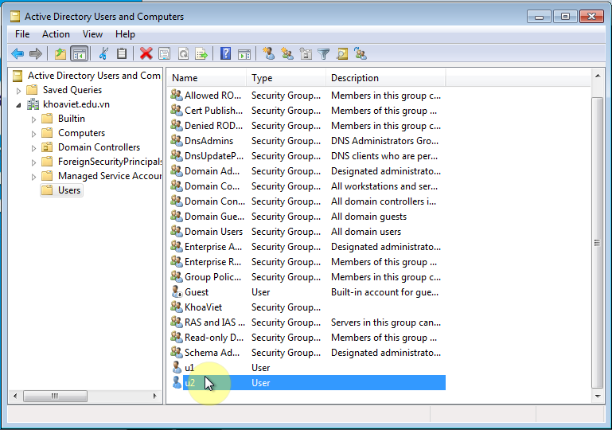

BÀI 4

DỊCH VỤ DHCP

Mã bài: MĐ 23 – 04.
- Mã bài: 22.8

Giới thiệu:

Công ty với số lượng máy nhiều thì việc gán IP tĩnh, quản lý IP quả là rất khó khăn , mất thời gian cho người quản trị mạng, không những thế còn xảy ra tình trạng xung đột IP . Chính vì thế giải pháp tối ưu nhất là dùng một server chuyên dụng để gán Ip động cho hệ thống mạng. dịch dụ đó là DHCp. Sau đây chúng ta sẽ đi nghiên cứu về DHCP SERVER.

Mục tiêu:
- Kiến thức:
+ Trình bày được tác dụng của các dịch vụ DHCP;
- Kĩ năng:
+ Cài đặt được dịch vụ DHCP;
+ Cấu hình và sử dụng được dịch vụ DHCP;
- Năng lực tự chủ và trách nhiệm: Có được tính cẩn thận, chính xác, khoa học, hợp lý trong quá trình tạo và quản trị DHCP.

Nội dung chính:
- Giới thiệu DHCP
  - Định nghĩa và chức năng DHCP
DHCP là gì ? : DHCP Viết tắt của từ Dynamic Host Configuration Protocol - Giao thức cấu hình Host động. Giao thức cung cấp phương pháp thiết lập các thông số cần thiết cho hoạt động của mạng TCP/IP giúp giảm khối lượng công việc cho quản trị hệ thống mạng.
Chức năng của DHCP
Mỗi thiết bị trên mạng nếu dùng giao thức TCP/IP thì đều phải có 1 địa chỉ IP hợp lệ, duy nhất trên mạng đó.Thay vì người quản trị có thể cấu hình IP cho từng máy client điều này dễ gây ra trùng IP , và sẽ mất rất nhiều thời gian nếu lượng máy tính lớn do vậy việc dùng một DHCP server để cấp tự động IP là giải pháp tối ưu nhất .
Bằng việc phát triển DHCP trên mạng, toàn bộ tiến trình này được quản lý tự động và tập trung. DHCP server bảo quản vùng của các địa chỉ IP và giải phóng một địa chỉ với bất cứ DHCP client có thể khi nó có thể ghi lên mạng. Bởi vì các địa chỉ IP là động hơn tĩnh, các địa chỉ không còn được trả lại một cách tự động trong sử dụng đối với các vùng cấp phát lại.
DHCP đựơc tạo ra bởi nhóm làm việc cấu hình host động của lực lượng kỹ sư Internet(IETF là tổ chức tình nguyện định nghĩa các giao thức sử dụng trên Internet). Như vậy, sự định nghĩa của nó được ghi lại trong Internet RFC và bo mạch hoạt động Internet (the Internet Activities Board (IAB) ) đang xác nhận trạng thái của nó đối với tiêu chuẩn hoá
Các tiêu chuẩn DHCP nòng cốt mà Microsoft hỗ trợ với các dịch vụ DHCP của nó được chỉ ra bởi các RFC sau:
DHCP server là một máy chủ có cài đặt dịch vụ DHCP server. Nó có chức năng quản lý sự cấp phát địa chỉ IP động và các dữ liệu cấu hình TCP/IP. Ngoài ra còn có nhiệm vụ trả lời khi DHCP Client có yêu cầu về hợp đồng thuê bao.
DHCP client là dịch vụ nằm cục bộ trên máy tính (kể cả máy trạm và server). Nó dùng để đăng ký, cập nhật thông tin về địa chỉ IP và các bản ghi DNS cho chính bản thân nó. DHCP client sẽ gửi yêu cầu đến DHCP server khi nó cần đến 1 địa chỉ IP và các tham số TCP/IP cần thiết để làm việc trong mạng nội bộ và trên Internet.
  - Ưu điểm của DHCP
- Khắc phục tình trạng đụng IP , giảm chi phí quản trị hệ thống chẳng hạn như :
Thứ nhất, trước đây các nhà quản trị mạng thường phải đánh cấu hình IP bằng tay (gọi là IP tĩnh) nhưng nay nhờ có DHCP server nó sẽ cấp IP một cách tự động cho các máy trạm. Nhất là trong môi trường mạng lớn thì sự cần thiết và hữu ích của dịch vụ mạng này mới thấy rõ ràng nhất.
Thứ hai, trước đây với kiểu cấu hình bằng tay thì người dùng họ có thể thay đổi IP. Dẫn đến quên không nhớ IP của DNS server là gì để đặt lại cho đúng lại, có thể đặt IP trùng với IP đã đặt cho người khác, hoặc trùng với IP Defaul Gateway . Nếu dùng DHCP server để cấp phát IP động cho máy trạm thì sự trùng lặp IP không bao giờ xảy ra. Các máy trạm luôn luôn có một cấu hình TCP/IP chuẩn. Làm cho hệ thống hoạt động liên tục, vừa giảm gánh nặng cho người quản trị vừa tăng hiệu quả làm việc cho user nói riêng và doanh nghiệp nói chung.
Thứ 3 Người quản trị có thể thay đổi cấu hình IP một cách dễ dàng và đồng bộ khi cơ sở hạ tầng mạng thay đổi. Do đó làm tăng sự linh hoạt cho người quản trị mạng. Ngoài ra DHCP phù hợp từ mạng nhỏ đến mạng lớn. Nó có thể phục vụ 10 máy khách cho đến hàng ngàn máy khách.
- Giúp ISP tiết kiệm đượng IP public
- Phù hợp cho các máy tính thường xuyên di chuyển qua lại giữa các mạng
- Kết hợp hệ thống mạng không dây cung cấp các điểm hostpot tại sân ga, sân bay…
- Nguyên lý động của DHCP
Giao thức DHCP làm việc theo mô hình client/server. Theo đó, quá trình tương tác giữa DHCP client và server diễn ra theo các bước sau:
Bước 1: Khi máy client khởi động, máy sẽ gửi broadcast gói tin DHCPDISCOVER, yêu cầu một server phục vụ mình. Gói tin này cũng chứa địa chỉ MAC của máy client.
Bước 2: Các máy Server trên mạng khi nhận được gói tin yêu cầu đó, nếu còn khả năng cung cấp địa chỉ IP, đều gửi lại cho máy Client gói tin DHCPOFFER, đề nghị cho thuê một địa chỉ IP trong một khoản thời gian nhất định, kèm theo là một subnet mask và địa chỉ của Server. Server sẽ không cấp phát địa chỉ IP vừa đề nghị cho những Client khác trong suốt quá trình thương thuyết.
Bước 3: Máy Client sẽ lựa chọn một trong những lời đề nghị (DHCPOFFER) và gửi broadcast lại gói tin DHCPREQUEST chấp nhận lời đề nghị đó. Điều này cho phép các lời đề nghị không được chấp nhận sẽ được các Server rút lại và dùng đề cấp phát cho Client khác.
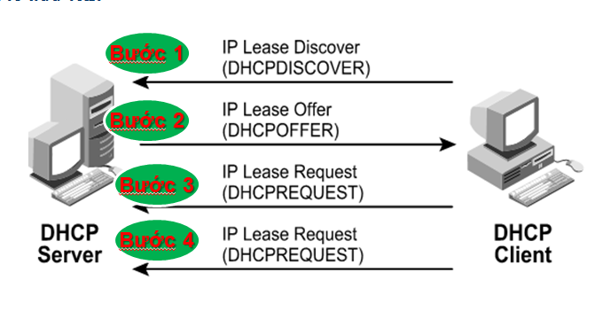
Bước 4: Máy Server được Client chấp nhận sẽ gửi ngược lại một gói tin
Hình 8.1: Cơ chế cấp phát DHCP
DHCPACK như là một lời xác nhận, cho biết là địa chỉ IP đó, subnet mask đó và thời hạn cho sử dụng đó sẽ chính thức được áp dụng. Ngoài ra Server còn gửi kèm theo những thông tin cấu hình bổ sung như địa chỉ của gateway mặc định, địa chỉ DNS Server

3. Cài đặt trên Windows Server 2008

3.1. Trên máy Server
- Vào Server Manger Roles Add Roles.
I. Chuẩn bị :
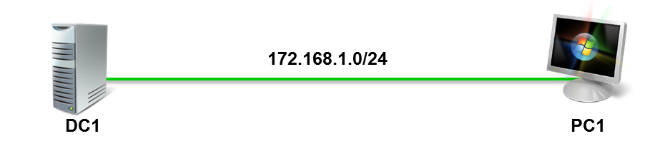

STT | Tên Máy | IP | OS
1 | DC1 | 172.168.1.10 | Windows Server 2008 R2
2 | PC1 | 172.168.1.20 | Windows 7

- 2 máy turn off firewall
- 2 máy kiểm tra đường truyền bằng lệnh Ping
- Máy PC1 tắt UAC
- Máy DC1 cài đặt Wins

Thực hiện :
1. Cài đặt Role DHPC trên DHPC server
B1 : Mở Server Manager chuột phải lên Roles chọn Add roles  B2 : Chọn Next | 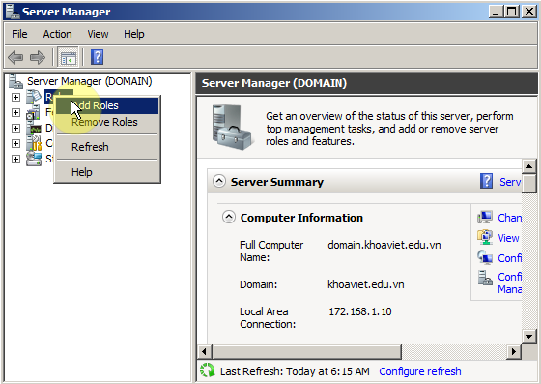
B3 : Chọn DHPC Server Next | 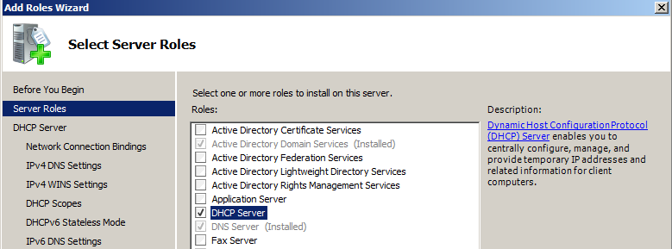
B4 : Chọn Next  B5 : Chọn 172.16.1.10 ( IPv4 ) Next | 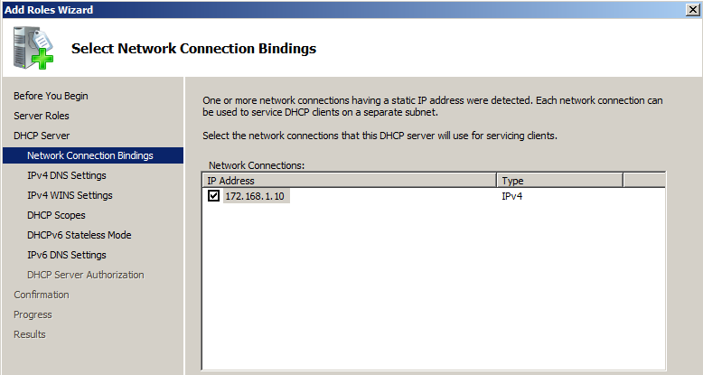
B6 : Giữ nguyên mặc định chọn next | 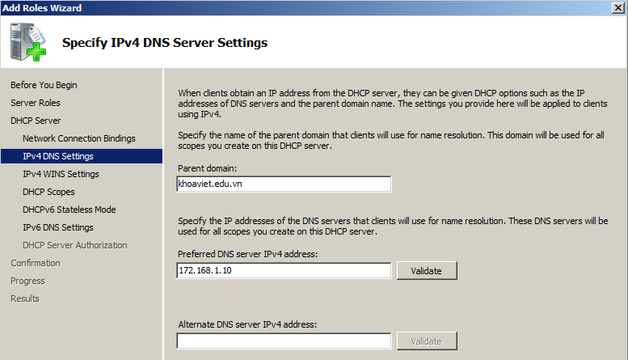
B7 : Chọn Next | 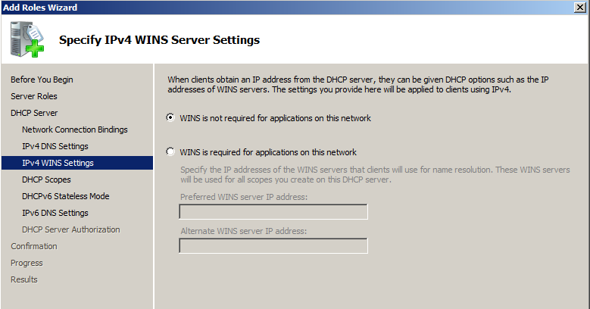
B8 : Chọn Add Điền thông số về Range IP sẽ cấp phát cho DHCP Server. OK | 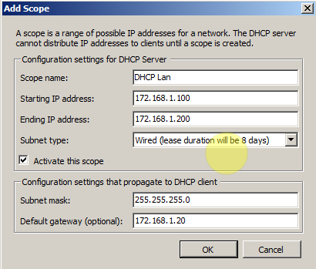
B9 : Chọn Disable DHCPv6… Next | 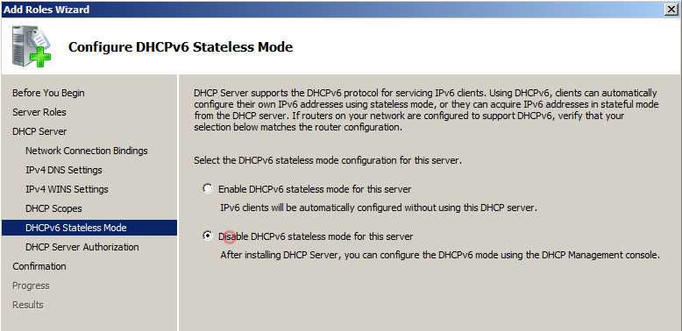
B10: Chọn Use current credentials Next Next Install | 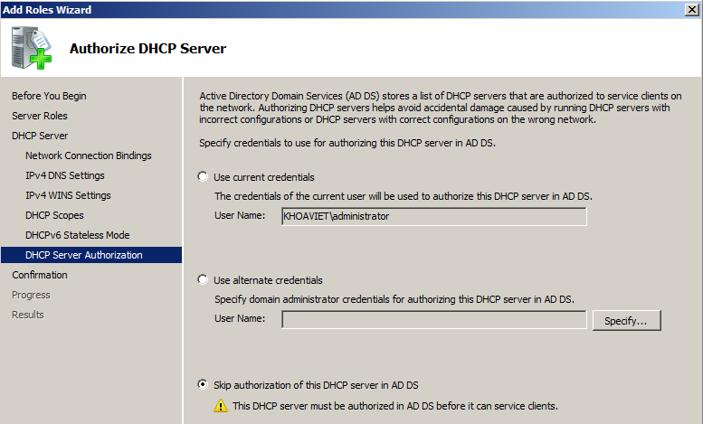

2. Khai báo các thông số trong Scope :
B1 : Chuột phải lên Scope Options chọn Configure Options | 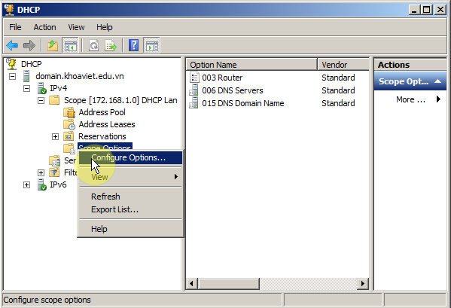
B2 : Chọn 003 Router khai báo IP : 172.16.1.10 chọn Add OK | 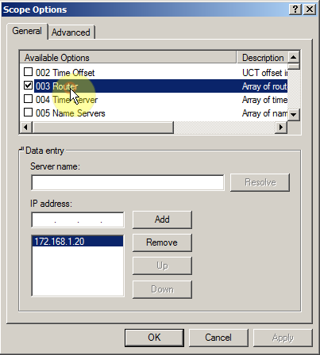
B3 : Thực hiện tương tự để tạo scope options : 006 DNS server trở về 172.16.1.10 | 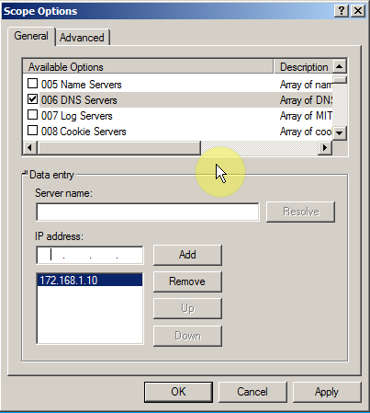
B4: tạo scope 015 DNS Domain Name nhập vào tại String value: khoaviet.edu.vn OK | 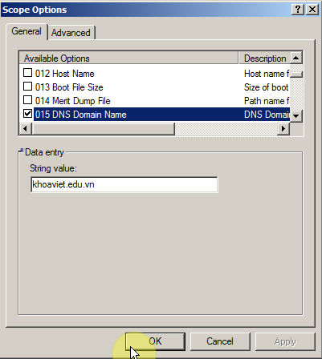
Quan sát Scope option đã được tạo | 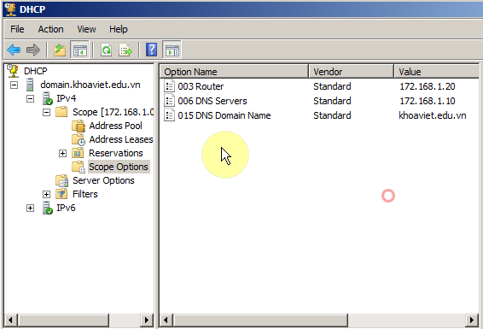

3.2. Trên máy DHCP Client cấu hình để Client nhận IP tự động từ DHPC server
Thực hiện trên PC1

B1 : Mở Properties card mạng bỏ dấu chọn trước dòng Internet Protocol Version 6 ( TC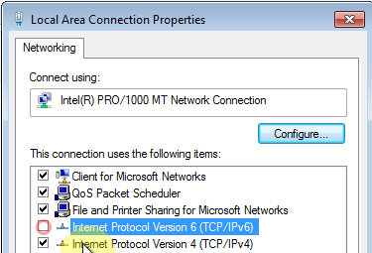P\IPv6)
B2 : Chọn  - _ Obtain and IP address automatically  _ Obtain DNS server address automatically OK đóng cửa sổ properties của card mạng lại. | 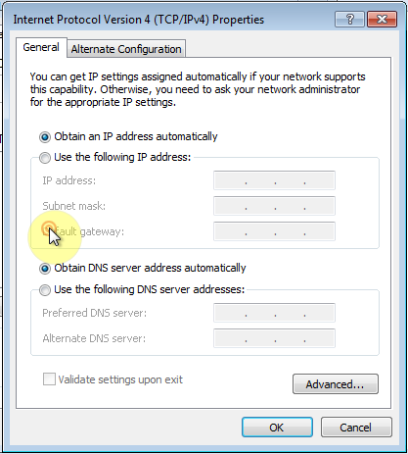
B3 : Mở Command Line đánh lệnh ipconfig/ release Enter. Đánh tiếp lệnh Ipconfig/renew | 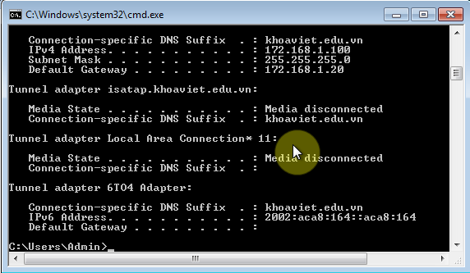
B4 : kiểm tra :  - Đánh lệnh ipconfig/all quan sát thấy PC1 đã nhận dược IP và các thông số khác được cấp tự động từ Domain | 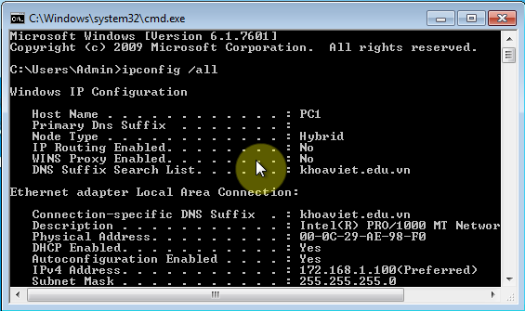
  - Cấu hình DHPC Resevations
B1 : trên PC1 : Mở Command Line đánh lệnh ipconfig/ all  Ghi nhận lại thông số của dòng physical Address: 00-0C-29-AE-98-F0 | 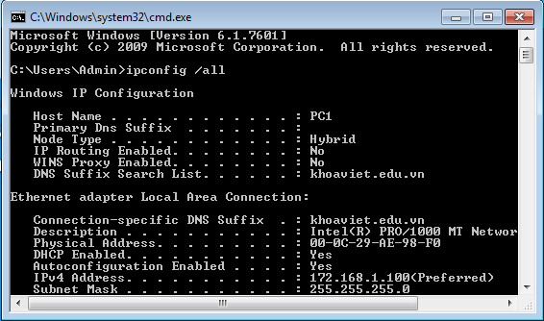
B2 : PC1 mở DHPC trong Administrate toolschuột phải lên Resevations chọn New Resevations | 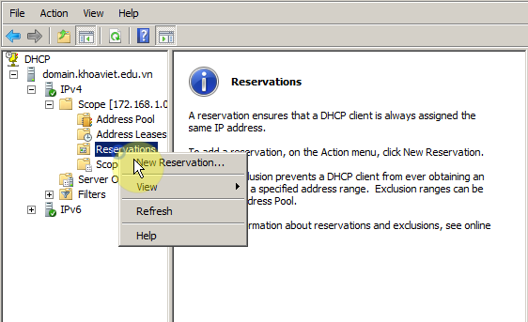
B3 : điền thông số như trong hình  Lưu ý : MAC address điền thông số đã ghi nhận trên PC1 Ok Close | 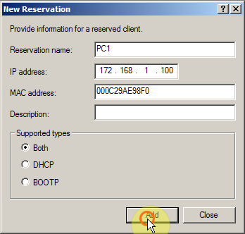
B4 : quan sát Resevations đã được tạo. | 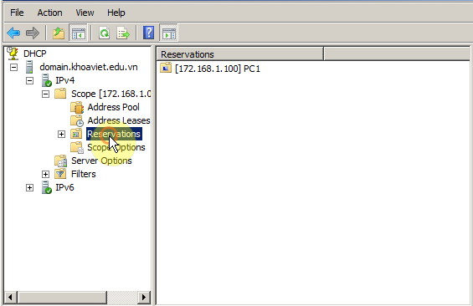
- Kiểm tra:
- Tại PC1 đánh lệnh ipconfig/release và ipconfig/ renew để xin cấp IP mới, IP của PC1 được cấp luôn luôn là 172.16.1.100

- Backup DHCP Server
- Vào Administrative Tools là DHCP. Nhấn chuột phải tên máy và Backup…
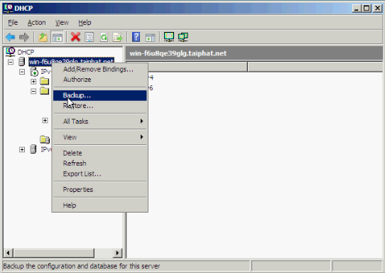
Hình 8.2: cửa sổ backup csdl dhcp

- Hộp thoại Browse For Folder hiện ra yêu cầu chọn nơi cất file backup, mặc định là trong C:\Windows\system32\dhcp\backup.
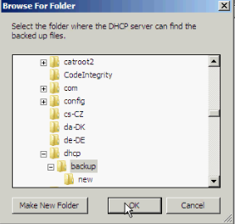
Hình 8.3: Cửa sổ chọn nơi lưu dữ liệu backup
- Chúng ta để mặc định và OK kết thúc quá trình backup vào thư mục chứ bakup kiểm tra.

5. Remove DHCP Server
- Vào Server Manager Roles Chọn Remove roles.

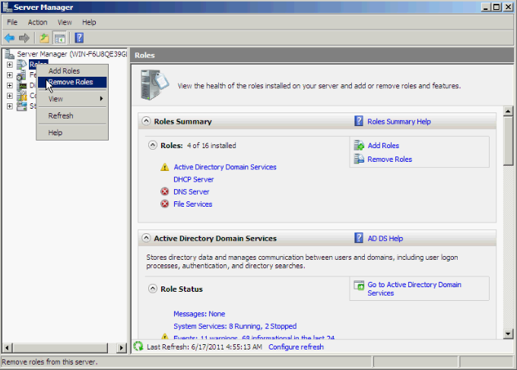
Hình 8.4: cửa sổ Remove dịch vụ DHCP

- Hộp thoại Remove Roles Wizard hiện ra và nhấn Next.
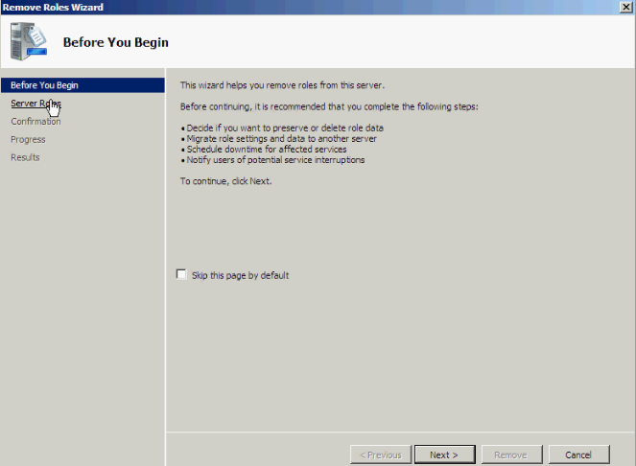
- Bỏ dấu stick dịch vụ DHCP và Next, sau đó chọn Remove để xóa dịch vụ DHCP
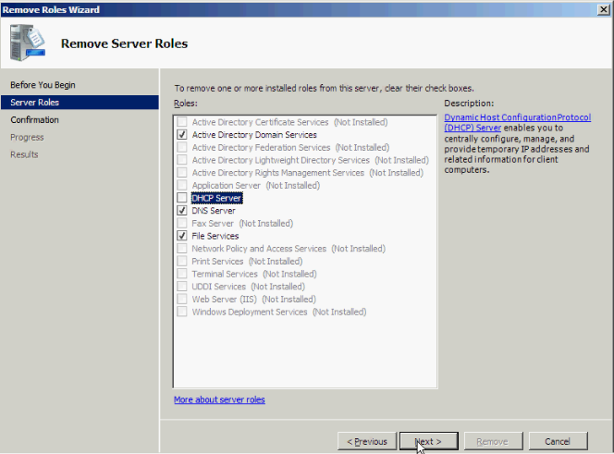
Hình 8.5: Cửa sổ chọn dịch vụ DHCP để xóa
- Sau đó Restart lại hệ thống.

BÀI 5

QUẢN LÝ TÀI KHOẢN NGƯỜI DÙNG VÀ NHÓM

Mã bài: MĐ 23 – 05.
- Mã bài: 22.9
Giới thiệu:
Tài khoản người dùng là một đối tượng quan trọng đại diện cho người dùng trên mạng, chúng được phân biệt với nhau thông qua chuỗi nhận dạng username
Mục tiêu:
- Kiến thức:
+ Trình bày được khai báo mới người dùng và nhóm trong hệ thống mạng;
+ Trình bày được cách cấu hình các thông số trong tài khoản người dùng và nhóm;
- Kĩ năng:
+ Cấp được quyền cho tài khoản người dùng và nhóm;
+ Quản lý được tài khoản người dùng và nhóm;
+ Kiểm soát được hoạt động truy cập của người dùng;
- Năng lực tự chủ và trách nhiệm: Hình thành tính cẩn thận, chính xác, logic khoa học của người làm kỹ thuật.
Nội dung chính:

1. Định nghĩa tài khoản người dùng và tài khoản nhóm.

1.1. Tài khoản người dùng.
Tài khoản người dùng (user account) là một đối tượng quan trọng đại diện cho người dùng trên mạng, chúng được phân biệt với nhau thông qua chuỗi nhận dạng username. Chuỗi nhận dạng này giúp hệ thống mạng phân biệt giữa người này và người khác trên mạng từ đó người dùng có thể đăng nhập vào mạng và truy cập các tài nguyên mạng mà mình được phép.
    - Tài khoản người dùng cục bộ
Tài khoản người dùng cục bộ (local user account) là tài khoản người dùng được định nghĩa trên máy cục bộ và chỉ được phép logon, truy cập các tài nguyên trên máy tính cục bộ. Nếu muốn truy cập các tài nguyên trên mạng thì người dùng này phải chứng thực lại với máy domain controller hoặc máy tính chứa tài nguyên chia sẻ. Bạn tạo tài khoản người dùng cục bộ với công cụ Local Users and Group trong Computer Management (COMPMGMT.MSC). Các tài khoản cục bộ tạo ra trên máy stand-alone server, member server hoặc các máy trạm đều được lưu trữ trong tập tin cơ sở dữ liệu SAM (Security Accounts Manager). Tập tin SAM này được đặt trong thư mục

\Windows\system32\config.

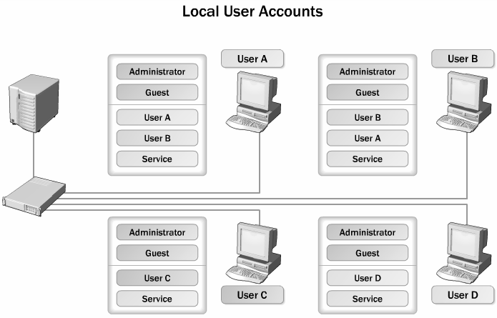
Hình 9.1: lưu trữ thông tin tài khoản người dùng cục bộ
    - Tài khoản người dùng miền.
Tài khoản người dùng miền (domain user account) là tài khoản người dùng được định nghĩa trên Active Directory và được phép đăng nhập (logon) vào mạng trên bất kỳ máy trạm nào thuộc vùng. Đồng thời với tài khoản này người dùng có thể truy cập đến các tài nguyên trên mạng. Bạn tạo tài khoản người dùng miền với công cụ Active Directory Users and Computer (DSA.MSC). Khác với tài khoản người dùng cục bộ, tài khoản người dùng miền không chứa trong các tập tin cơ sở dữ liệu SAM mà chứa trong tập tin NTDS.DIT, theo mặc định thì tập tin này chứa trong thư mục \Windows\NTDS.
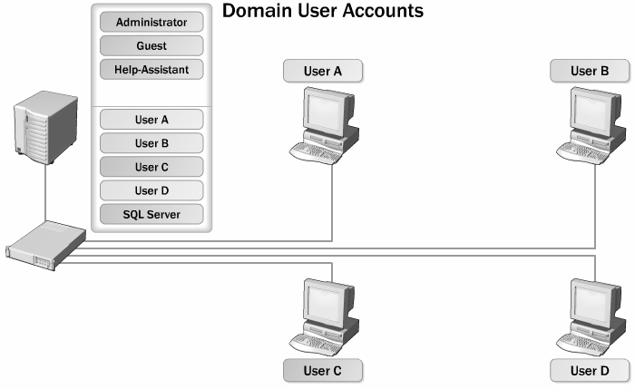

Hình 9.2: lưu trữ thông tin tài khoản người dùng miền.
    - Yêu cầu về tài khoản người dùng.
+ Mỗi username phải từ 1 đến 20 ký tự (trên Windows Server 2008 thì tên đăng nhập có thể dài đến 104 ký tự, tuy nhiên khi đăng nhập từ các máy cài hệ điều hành Windows NT 4.0 về trước thì mặc định chỉ hiểu 20 ký tự).
+ Mỗi username là chuỗi duy nhất của mỗi người dùng có nghĩa là tất cả tên của người dùng và nhóm không được trùng nhau.
+ Username không chứa các ký tự sau: “ / \ [ ] : ; | = , + * ? < >
+ Trong một username có thể chứa các ký tự đặc biệt bao gồm: dấu chấm câu, khoảng trắng, dấu gạch ngang, dấu gạch dưới. Tuy nhiên, nên tránh các khoảng trắng vì những tên như thế phải đặt trong dấu ngoặc khi dùng các kịch bản hay dòng lệnh.
  - Tài khoản nhóm.
Tài khoản nhóm (group account) là một đối tượng đại diện cho một nhóm người nào đó, dùng cho việc quản lý chung các đối tượng người dùng. Việc phân bổ các người dùng vào nhóm giúp chúng ta dễ dàng cấp quyền trên các tài nguyên mạng như thư mục chia sẻ, máy in. Chú ý là tài khoản người dùng có thể đăng nhập vào mạng nhưng tài khoản nhóm không được phép đăng nhập mà chỉ dùng để quản lý. Tài khoản nhóm được chia làm hai loại: nhóm bảo mật (security group) và nhóm phân phối (distribution group).
    - Nhóm bảo mật.
Nhóm bảo mật là loại nhóm được dùng để cấp phát các quyền hệ thống (rights) và quyền truy cập (permission). Giống như các tài khoản người dùng, các nhóm bảo mật đều được chỉ định các SID. Có ba loại nhóm bảo mật chính là: local, global và universal. Tuy nhiên nếu chúng ta khảo sát kỹ thì có thể phân thành bốn loại như sau: local, domain local, global và universal.
Local group (nhóm cục bộ) là loại nhóm có trên các máy stand-alone Server, member server, Win2K Pro hay WinXP. Các nhóm cục bộ này chỉ có ý nghĩa và phạm vi hoạt động ngay tại trên máy chứa nó thôi.
Domain local group (nhóm cục bộ miền) là loại nhóm cục bộ đặc biệt vì chúng là local group nhưng nằm trên máy Domain Controller. Các máy Domain Controller có một cơ sở dữ liệu Active Directory chung và được sao chép đồng bộ với nhau do đó một local group trên một Domain Controller này thì cũng sẽ có mặt trên các Domain Controller anh em của nó, như vậy local group này có mặt trên miền nên được gọi với cái tên nhóm cục bộ miền. Các nhóm trong mục Built-in của Active Directory là các domain local.
Global group (nhóm toàn cục hay nhóm toàn mạng) là loại nhóm nằm trong Active Directory và được tạo trên các Domain Controller. Chúng dùng để cấp phát những quyền hệ thống và quyền truy cập vượt qua những ranh giới của một miền. Một nhóm global có thể đặt vào trong một nhóm local của các server thành viên trong miền. Chú ý khi tạo nhiều nhóm global thì có thể làm tăng tải trọng công việc của Global Catalog.
Universal group (nhóm phổ quát) là loại nhóm có chức năng giống như global group nhưng nó dùng để cấp quyền cho các đối tượng trên khắp các miền trong một rừng và giữa các miền có thiết lập quan hệ tin cậy với nhau. Loại nhóm này tiện lợi hơn hai nhóm global group và local group vì chúng dễ dàng lồng các nhóm vào nhau. Nhưng chú ý là loại nhóm này chỉ có thể dùng được khi hệ thống của bạn phải hoạt động ở chế độ Windows 2000 native functional level hoặc Windows Server 2008 functional level có nghĩa là tất cả các máy Domain Controller trong mạng đều phải là Windows Server 2008 hoặc Windows 2000 Server.
    - Nhóm phân phối.
Nhóm phân phối là một loại nhóm phi bảo mật, không có SID và không xuất hiện trong các ACL (Access Control List). Loại nhóm này không được dùng bởi các nhà quản trị mà được dùng bởi các phần mềm và dịch vụ. Chúng được dùng để phân phố thư (e-mail) hoặc các tin nhắn (message). Bạn sẽ gặp lại loại nhóm này khi làm việc với phần mềm MS Exchange.
    - Qui tắc gia nhập nhóm.
Tất cả các nhóm Domain local, Global, Universal đều có thể đặt vào trong nhóm Machine Local.
Tất cả các nhóm Domain local, Global, Universal đều có thể đặt vào trong chính loại nhóm của mình.
Nhóm Global và Universal có thể đặt vào trong nhóm Domain local.
Nhóm Global có thể đặt vào trong nhóm Universal.






Hình 9.3: khả năng gia nhập của các loại nhóm.
- Chứng thực và kiểm soát truy cập.
  - Các giao thức chứng thực.
Chứng thực trong Windows Server 2008 là quy trình gồm hai giai đoạn: đăng nhập tương tác và chứng thực mạng. Khi người dùng đăng nhập vùng bằng tên và mật mã, quy trình đăng nhập tương tác sẽ phê chuẩn yêu cầu truy cập của người dùng. Với tài khoản cục bộ, thông tin đăng nhập được chứng thực cục bộ và người dùng được cấp quyền truy cập máy tính cục bộ. Với tài khoản miền, thông tin đăng nhập được chứng thực trên Active Directory và người dùng có quyền truy cập các tài nguyên trên mạng. Như vậy với tài khoản người dùng miền ta có thể chứng thực trên bất kỳ máy tính nào trong miền. Windows 2008 hỗ trợ nhiều giao thức chứng thực mạng, nổi bật nhất là:
Kerberos V5: là giao thức chuẩn Internet dùng để chứng thực người dùng và hệ thống.
NT LAN Manager (NTLM): là giao thức chứng thực chính của Windows NT.
Secure Socket Layer/Transport Layer Security (SSL/TLS): là cơ chế chứng thực chính được dùng khi truy cập vào máy phục vụ Web an toàn.
  - Số nhận diện bảo mật SID.
Tuy hệ thống Windows Server 2008 dựa vào tài khoản người dùng (user account) để mô tả các quyền hệ thống (rights) và quyền truy cập (permission) nhưng thực sự bên trong hệ thống mỗi tài khoản được đặc trưng bởi một con số nhận dạng bảo mật SID (Security Identifier). SID là thành phần nhận dạng không trùng lặp, được hệ thống tạo ra đồng thời với tài khoản và dùng riêng cho hệ thống xử lý, người dùng không quan tâm đến các giá trị này. SID bao gồm phần SID vùng cộng thêm với một RID của người dùng không trùng lặp. SID có dạng chuẩn “S-1-5-21-D1-D2-D3-RID”, khi đó tất cả các SID trong miền đều có cùng giá trị D1, D2, D3, nhưng giá trị RID là khác nhau. Hai mục đích chính của việc hệ thống sử dụng SID là:
Dễ dàng thay đổi tên tài khoản người dùng mà các quyền hệ thống và quyền truy cập không thay đổi.
Khi xóa một tài khoản thì SID của tài khoản đó không còn giá trị nữa, nếu chúng ta có tạo một tài khoản mới cùng tên với tài khoản vừa xóa thì các quyền cũ cũng không sử dụng được bởi vì khi tạo tài khoản mới thì giá trị SID của tài khoản này là một giá trị mới.
  - Kiểm soát hoạt động truy cập của đối tượng.
Active Directory là dịch vụ hoạt động dựa trên các đối tượng, có nghĩa là người dùng, nhóm, máy tính, các tài nguyên mạng đều được định nghĩa dưới dạng đối tượng và được kiểm soát hoạt động truy cập dựa vào bộ mô tả bảo mật ACE. Chức năng của bộ mô tả bảo mật bao gồm:
Liệt kê người dùng và nhóm nào được cấp quyền truy cập đối tượng.
Định rõ quyền truy cập cho người dùng và nhóm.
Theo dõi các sự kiện xảy ra trên đối tượng.
Định rõ quyền sở hữu của đối tượng.
Các thông tin của một đối tượng Active Directory trong bộ mô tả bảo mật được xem là mục kiểm soát hoạt động truy cập ACE (Access Control Entry). Một ACL (Access Control List) chứa nhiều ACE, nó là danh sách tất cả người dùng và nhóm có quyền truy cập đến đối tượng. ACL có đặc tính kế thừa, có nghĩa là thành viên của một nhóm thì được thừa hưởng các quyền truy cập đã cấp cho nhóm này.
- Các tài khoản tạo sẵn.
  - Tài khoản người dùng tạo sẵn.
Tài khoản người dùng tạo sẵn (Built-in) là những tài khoản người dùng mà khi ta cài đặt Windows Server 2008 thì mặc định được tạo ra. Tài khoản này là hệ thống nên chúng ta không có quyền xóa đi nhưng vẫn có quyền đổi tên (chú ý thao tác đổi tên trên những tài khoản hệ thống phức tạp một chút so với việc đổi tên một tài khoản bình thường do nhà quản trị tạo ra). Tất cả các tài khoản người dùng tạo sẵn này đều nằng trong Container Users của công cụ Active Directory User and Computer. Sau đây là bảng mô tả các tài khoản người dùng được tạo sẵn:
Tên tài khoản
Mô tả
Administrator | Administrator là một tài khoản đặc biệt, có toàn quyền trên máy tính hiện tại. Bạn có thể đặt mật khẩu cho tài khoản này trong lúc cài đặt Windows Server 2008 . Tài khoản này có thể thi hành tất cả các tác vụ như tạo tài khoản người dùng, nhóm, quản lý các tập tin hệ thống và cấu hình máy in…
Guest | Tài khoản Guest cho phép người dùng truy cập vào các máy tính nếu họ không có một tài khoản và mật mã riêng. Mặc định là tài khoản này không được sử dụng, nếu được sử dụng thì thông thường nó bị giới hạn về quyền, ví dụ như là chỉ được truy cập Internet hoặc in ấn.
ILS_Anonymous_ User | Là tài khoản đặc biệt được dùng cho dịch vụ ILS. ILS hỗ trợ cho các ứng dụng điện thoại có các đặc tính như: caller ID, video conferencing, conference calling, và faxing. Muốn sử dụng ILS thì dịch vụ IIS phải được cài đặt.
IUSR_computer- name | Là tài khoản đặc biệt được dùng trong các truy cập giấu tên trong dịch vụ  IIS trên máy tính có cài IIS.
IWAM_computer- name | Là tài khoản đặc biệt được dùng cho IIS khởi động các tiến trình của các  ứng dụng trên máy có cài IIS.
Krbtgt | Là tài khoản đặc biệt được dùng cho dịch vụ trung tâm phân phối khóa (Key Distribution Center)
TSInternetUser | Là tài khoản đặc biệt được dùng cho Terminal Services.
  - Tài khoản nhóm Domain Local tạo sẵn.
Nhưng chúng ta đã thấy trong công cụ Active Directory User and Computers, container Users chứa nhóm universal, nhóm domain local và nhóm global là do hệ thống đã mặc định quy định trước. Nhưng một số nhóm domain local đặc biệt được đặt trong container Built-in, các nhóm này không được di chuyển sang các OU khác, đồng thời nó cũng được gán một số quyền cố định trước nhằm phục vụ cho công tác quản trị. Bạn cũng chú ý rằng là không có quyền xóa các nhóm đặc biệt này.
 | Administrators | Nhóm này mặc định được ấn định sẵn tất cả các quyền hạn cho nên thành viên của nhóm này có toàn quyền trên hệ thống mạng. Nhóm Domain Admins và Enterprise Admins là thành viên mặc định của nhóm Administrators.
 | Account Operators | Thành viên của nhóm này có thể thêm, xóa, sửa được các tài khoản người dùng, tài khoản máy và tài khoản nhóm. Tuy nhiên họ không có quyền xóa, sửa các nhóm trong container Built-in và OU.
 | Domain Controllers | Nhóm này chỉ có trên các Domain Controller và mặc định không có thành viên nào, thành viên của nhóm có thể đăng nhập cục bộ vào các Domain Controller nhưng không có quyền quản trị các chính sách bảo mật.
 | Backup Operators | Thành viên của nhóm này có quyền lưu trữ dự phòng (Backup) và phục hồi (Retore) hệ thống tập tin. Trong trường hợp hệ thống tập tin là NTFS và họ không được gán quyền trên hệ thống tập tin thì thành viên của nhóm này chỉ có thể truy cập hệ thống tập tin thông qua công cụ Backup. Nếu muốn truy cập trực tiếp thì họ phải được gán quyền.
 | Guests | Là nhóm bị hạn chế quyền truy cập các tài nguyên trên mạng. Các thành viên nhóm này là người dùng vãng lai không phải là thành viên của mạng. Mặc định các tài khoản Guest bị khóa
 | Print Operator | Thành viên của nhóm này có quyền tạo ra, quản lý và xóa bỏ các đối tượng máy in dùng chung trong Active Directory.
 | Server Operators | Thành viên của nhóm này có thể quản trị các máy server trong miền như: cài đặt, quản lý máy in, tạo và quản lý thư mục dùng chung, backup dữ liệu, định dạng đĩa, thay đổi giờ…
 | Users | Mặc định mọi người dùng được tạo đều thuộc nhóm này, nhóm này có quyền tối thiểu của một người dùng nên việc truy cập rất hạn chế.
 | Replicator | Nhóm này được dùng để hỗ trợ việc sao chép danh bạ trong Directory Services, nhóm này không có thành viên mặc định.
 | Incoming Forest Trust Builders | Thành viên nhóm này có thể tạo ra các quan hệ tin cậy hướng đến, một chiều vào các rừng. Nhóm này không có thành viên mặc định.
 | Network Configuration Operators | Thành viên nhóm này có quyền sửa đổi các thông số TCP/IP trên các máy  Domain Controller trong miền.
Pre-Windows 2000  Compatible Access |  |  | Nhóm này có quyền truy cập đến tất cả các tài khoản người dùng và tài khoản nhóm trong miền, nhằm hỗ trợ cho các hệ thống WinNT cũ.
Remote Desktop User |  |  | Thành viên nhóm này có thể đăng nhập từ xa vào các Domain Controller  trong miền, nhóm này không có thành viên mặc định.
Performace Log Users |  |  | Thành viên nhóm này có quyền truy cập từ xa để ghi nhận lại những giá trị về hiệu năng của các máy Domain Controller, nhóm này cũng không có thành viên mặc định.
Performace Monitor Users |  |  | Thành viên nhóm này có khả năng giám sát từ xa các máy Domain Controller.
Ngoài ra còn một số nhóm khác như DHCP Users, DHCP Administrators, DNS Administrators… các nhóm này phục vụ chủ yếu cho các dịch vụ, chúng ta sẽ tìm hiểu cụ thể trong từng dịch vụ ở giáo trình “Dịch Vụ Mạng”. Chú ý theo mặc định hai nhóm Domain Computers và Domain Controllers được dành riêng cho tài khoản máy tính, nhưng bạn vẫn có thể đưa tài khoản người dùng vào hai nhóm này.
  - Tài khoản nhóm Global tạo sẵn.
Tên nhóm | Mô tả
Domain Admins | Thành viên của nhóm này có thể toàn quyền quản trị các máy tính trong miền vì mặc định khi gia nhập vào miền các member server và các máy trạm (Win2K Pro, WinXP) đã đưa nhóm Domain Admins là thành viên của nhóm cục bộ Administrators trên các máy này.
Domain Users | Theo mặc định mọi tài khoản người dùng trên miền đều là thành viên của nhóm này. Mặc định nhóm này là thành viên của nhóm cục bộ Users trên các máy server thành viên và máy trạm.
Group Policy Creator Owners | Thành viên nhóm này có quyền sửa đổi chính sách nhóm của miền, theo mặc định tài khoản administrator miền là thành viên của nhóm này.
Enterprise Admins | Đây là một nhóm universal, thành viên của nhóm này có toàn quyền trên tất cả các miền trong rừng đang xét. Nhóm này chỉ xuất hiện trong miền gốc của rừng thôi. Mặc định nhóm này là thành viên của nhóm administrators trên các Domain Controller trong rừng.
Schema Admins | Nhóm universal này cũng chỉ xuất hiện trong miền gốc của rừng, thành viên của nhóm này có thể chỉnh sửa cấu trúc tổ chức (schema) của Active Directory.
  - Các nhóm tạo sẵn đặc biệt.
Ngoài các nhóm tạo sẵn đã trình bày ở trên, hệ thống Windows Server 2008 còn có một số nhóm tạo sẵn đặt biệt, chúng không xuất hiện trên cửa sổ của công cụ Active Directory User and Computer, mà chúng chỉ xuất hiện trên các ACL của các tài nguyên và đối tượng. Ý nghĩa của nhóm đặc biệt này là:
Interactive: đại diện cho những người dùng đang sử dụng máy tại chỗ.
Network: đại diện cho tất cả những người dùng đang nối kết mạng đến một máy tính khác.
- Everyone: đại diện cho tất cả mọi người dùng.
- System: đại diện cho hệ điều hành.
- Creator owner: đại diện cho những người tạo ra, những người sở hữa một tài nguyên nào đó như: thư mục, tập tin, tác vụ in ấn (print job)…
- Authenticated users: đại diện cho những người dùng đã được hệ thống xác thực, nhóm này được dùng như một giải pháp thay thế an toàn hơn cho nhóm everyone.
- Anonymous logon: đại diện cho một người dùng đã đăng nhập vào hệ thống một cách nặc danh, chẳng hạn một người sử dụng dịch vụ FTP.
- Service: đại diện cho một tài khoản mà đã đăng nhập với tư cách như một dịch vụ.
- Dialup: đại diện cho những người đang truy cập hệ thống thông qua Dial-up Networking.
- Quản lý tài khoản người dùng và nhóm cục bộ.
  - Công cụ quản lý tài khoản người dùng cục bộ.
Muốn tổ chức và quản lý người dùng cục bộ, ta dùng công cụ Local Users and Groups. Với công cụ này bạn có thể tạo, xóa, sửa các tài khoản người dùng, cũng như thay đổi mật mã. Có hai phương thức truy cập đến công cụ Local Users and Groups:

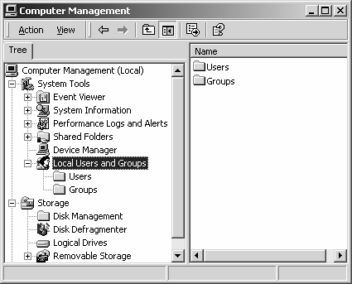
Hình 9.3: cửa sổ quản lý Local Users and Groups
Các thao tác cơ bản trên tài khoản người dùng cục bộ.
    - Tạo tài khoản mới.
Trong công cụ Local Users and Groups, ta nhấp phải chuột vào Users và chọn New User, hộp thoại New User hiển thị bạn nhập các thông tin cần thiết vào, nhưng quan trọng nhất và bắt buộc phải có là mục Username.

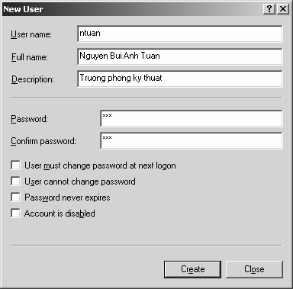
Hình 9.4: cửa sổ tạo mới user

    - Xóa tài khoản.
Bạn nên xóa tài khoản người dùng, nếu bạn chắc rằng tài khoản này không bao giờ cần dùng lại nữa. Muốn xóa tài khoản người dùng bạn mở công cụ Local Users and Groups, chọn tài khoản người dùng cần xóa, nhấp phải chuột và chọn Delete hoặc vào thực đơn Action ➢ Delete.

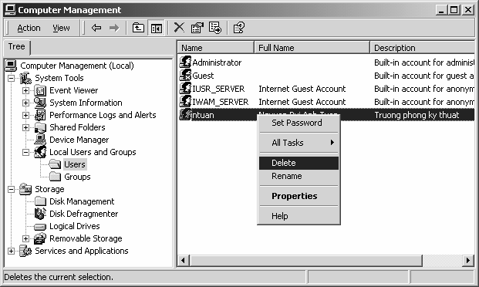
Hình 9.5: cửa sổ xóa User
Chú ý: khi chọn Delete thì hệ thống xuất hiện hộp thoại hỏi bạn muốn xóa thật sự không vì tránh trường hợp bạn xóa nhầm. Bởi vì khi đã xóa thì tài khoản người dùng này không thể phục hồi được.
    - Khóa tài khoản.
Khi một tài khoản không sử dụng trong thời gian dài bạn nên khóa lại vì lý do bảo mật và an toàn hệ thống. Nếu bạn xóa tài khoản này đi thì không thể phục hồi lại được do đó ta chỉ tạm khóa. Trong công cụ Local Users and Groups, nhấp đôi chuột vào người dùng cần khóa, hộp thoại Properties của tài khoản xuất hiện.

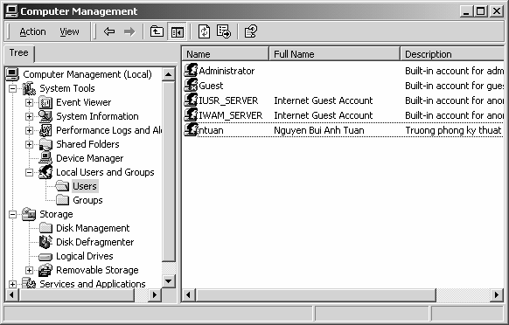
Hình 9.6: cửa sổ quản lý user

Trong Tab General, đánh dấu vào mục Account is disabled.
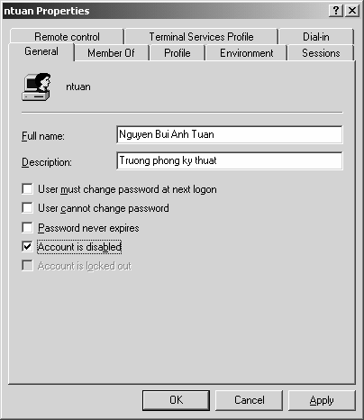
Hình 9.7: cửa sổ khóa user
    - Đổi tên tài khoản.
Bạn có thể đổi tên bất kỳ một tài khoản người dùng nào, đồng thời bạn cũng có thể điều chỉnh các thông tin của tài khoản người dùng thông qua chức năng này. Chức năng này có ưu điểm là khi bạn thay đổi tên người dùng nhưng SID của tài khoản vẫn không thay đổi. Muốn thay đổi tên tài khoản người dùng bạn mở công cụ Local Users and Groups, chọn tài khoản người dùng cần thay đổi tên, nhấp phải chuột và chọn Rename.
    - Thay đổi mật khẩu.
Muốn đổi mật mã của người dùng bạn mở công cụ Local Users and Groups, chọn tài khoản người dùng cần thay đổi mật mã, nhấp phải chuột và chọn Reset password.
  - Quản lý tài khoản người dùng và nhóm trên active directory.
Tạo các local user
Để tạo được User local phải có quyền ngang hàng với Administrator của hệ thống.
Vào StartProgramsAdministrative Tools Active Directory Users and Computers.

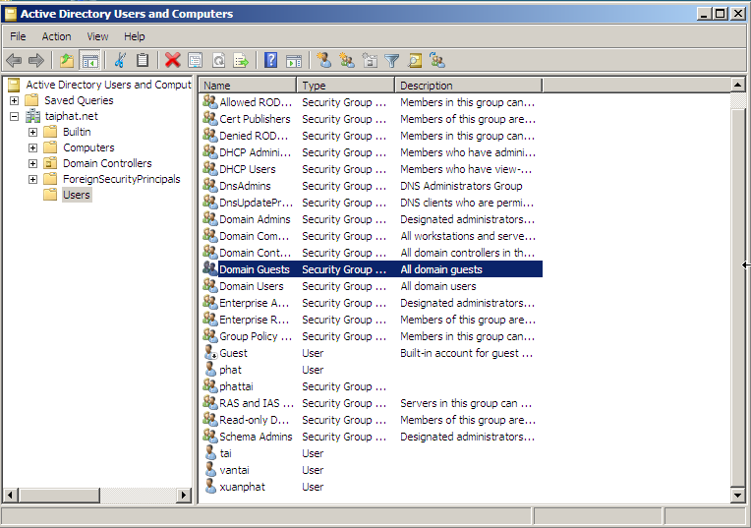
Hình 9.8: cửa sổ quản lý Domain Users and Groups
Chuột phải User New User tại bảng New Object – User điền đầy đủ các thông tin vào First Name, Last Name, Full Name.
Chọn Next để tiếp tục.Xuất hiện bảng thiết lập password.Đây là mật khẩu của bạn ứng với tên tài khoản đã tạo ở trên,dùng để đăng nhập vào domain.
Pasword phải thỏa mãn các chính sách mặc định của Windows Server 2008.Password ít nhất là 7 kí tự và phải có các thành phần sau :
- Các kí tự thường : a,b,c,d,e…..
- Các kí tự in hoa : A,B,C,D,E….
- Các chữ số : 1,2,3,4,5….
- Các kí tự đặc biệt : @,!,$,&,#....
- Ở đây không thiết lập password vì trong Group Policy Management Editor đã vô hiệu hóa password.
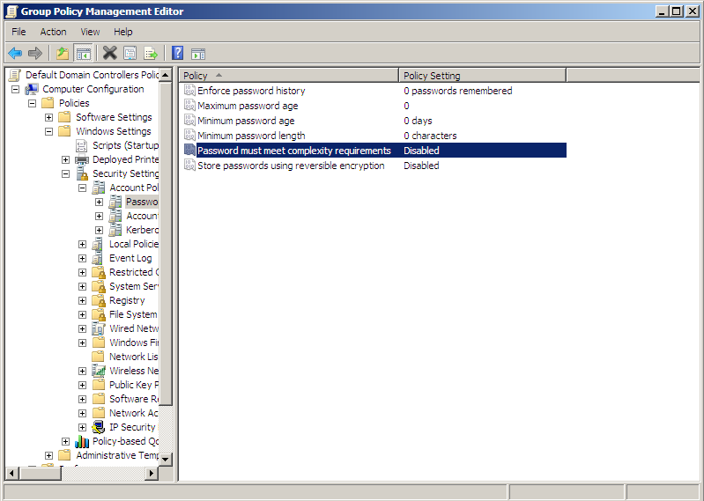
Hình 9.9: cửa sổ chỉnh sửa chính sách tài khoản
Lưu ý 4 dòng :
- User must change password at next logon : bắt buộc user phải thay đổi password ở lần đăng nhập kế tiếp
- User cannot change password : user không có quyền thay đổi password
- Password never expires : password không có thời hạn qui định
- Account is disabled : vô hiệu hóa tài khoản.
- Ở đây sẽ không chọn mục nào hết. Nhấn Next.
Chọn Next để tiếp tục.Ở bảng tiếp theo là thông tin về user chuẩn bị được tạo.
Chọn Finish để kết thúc.
Tiếp theo,kiểm tra thử user đã được tạo .Click đúp vào User và kiểm tra.
Để gán cho User có thể đăng nhập vào domain. Vào Group Policy Management Editor. Chọn Allow log on through Terminal Services.
Add User or Group Browse đánh tên user rồi Check Names OK.
User tai , phat đã được chọn để logon. Và nhấn OK
Vào Logon as a Service. Cũng gán quyền cho user như trên. User tai , phat đã được gán quyền được logon.
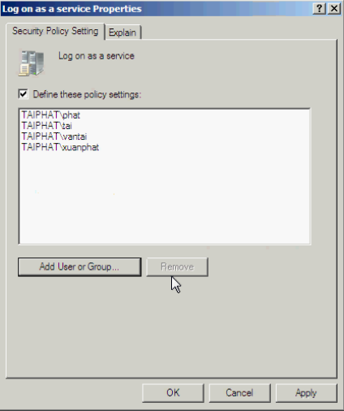
Hình 9.10: cửa sổ gán quyền cho user
Xong sau đó vào Start Run gõ lệnh gpupdate /force để cập nhật user.
Sau đó Log off để đăng nhập user vào Administrator.Nhập tên user đã được gán quyền và nhấn OK.(không cần password) vì khi nảy ta đã không nhập password.
Vào Start để xem user đã đăng nhập vào.
Tạo local group
Để tạo một group mới.Nhấp chuột phải vào User và chọn New Group.
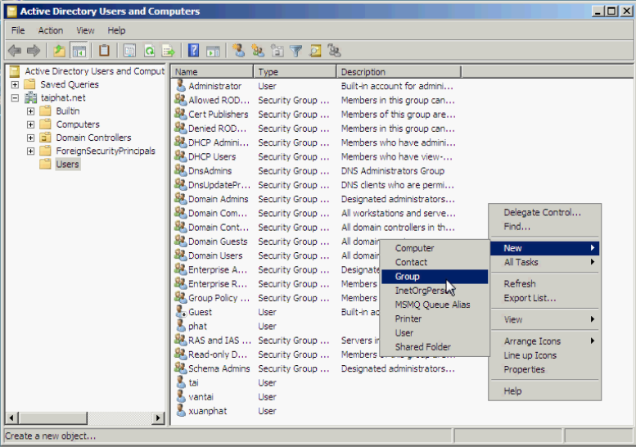
Hình 9.11: cửa sổ tạo group

Tại ô Group name gõ tên group.Sau đó chọn OK
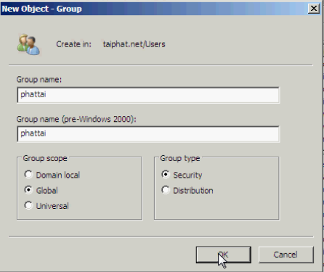
Hình 9.12: cửa sổ nhập chọn thông số khi tạo group mới
Kiểm tra lại group đã được tạo bằng cách click vào User
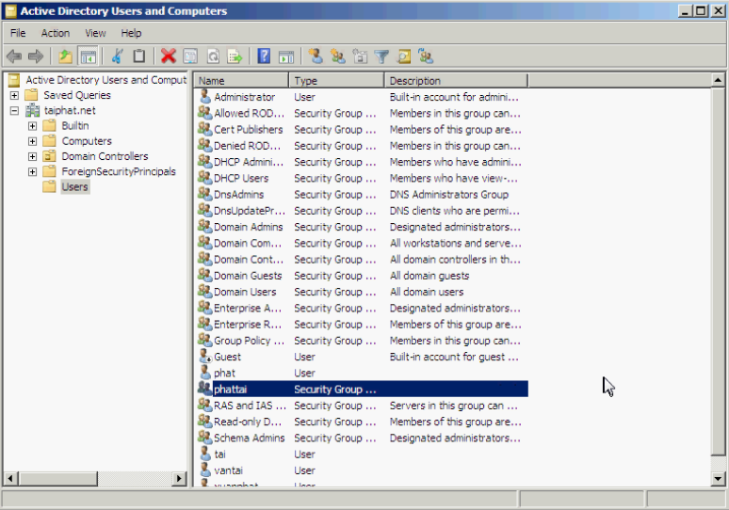
Hình 9.13: cửa sổ xem group đã tạo

Để đưa user vào group phattai ,nhấp chuột phải vào group và chọn Properties. Tại tab Member.Chọn Add..
Tại ô Enter the object name to select bạn gõ tên user muốn đưa vào group.Sau khi gõ tên user,chọn Check Names để kiểm tra.
Và kết quả là tồn tại user này trên domain. Sau khi thêm user vào group.Chọn OK để xác nhận

BÀI 6

TẠO VÀ QUẢN LÝ THƯ MỤC DUNG CHUNG

Mã bài : MĐ 23 – 06.

Giới thiệu :

Windows có một cơ chế kiểm soát truy nhập rất đơn giản là share chia sẻ đồng thời phân quyền cho các user sử dụng chung tài nguyên.

Mục tiêu :
- Kiến thức:
+ Trình bày được cách tạo và chia sẻ thư mục dùng chung;
+ Trình bày được cách phân quyền trên thư mục dùng chung;
- Kĩ năng:
+ Quản trị được thư mục dùng chung;
+ Giám sát được thư mục dùng chung trong hệ thống mạng;
- Năng lực tự chủ và trách nhiệm: Hình thành tính cẩn thận, chính xác, logic khoa học của người làm kỹ thuật.

Nội dung chính :Mã bài: 22.11

1. Kiểm soát quyền truy cập hệ thống tệp ntfs

1.1. Phân quyền đơn giản
Windows có một cơ chế kiểm soát truy nhập rất đơn giản là share đồng thời phân quyền. Muốn share, chọn lệnh Share..., lần lượt Add một folder, hãy click nút phụ của con chuột vào folder ấy, sẽ hiện context menu từng nhóm người dùng (hay từng người dùng), cứ mỗi nhóm chọn Permission Level để phân quyền cho nhóm ấy. Xong ấn nút Share.
Theo cách này, mỗi nhóm có thể có một trong ba quyền truy nhập.
- Reader (người xem). Xem toàn bộ nội dung folder.
- Contributor (người đóng góp). Xem toàn bộ nội dung folder, có thể tạo thêm file và folder và sửa file / folder mà bản thân đã thêm.
- Co-owner (đồng chủ sở hữu). Xem và sửa toàn bộ nội dung của folder, kể cả các file/folder mà người khác tạo ra.
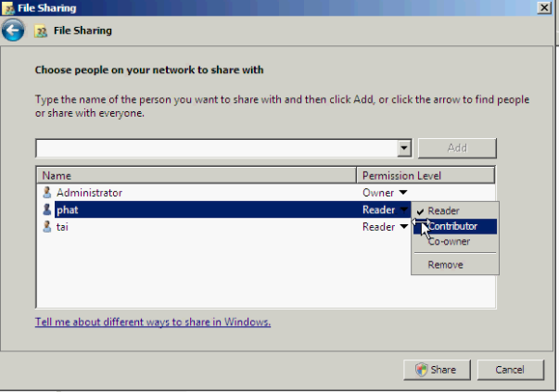
Hình 11.1: màn hình gán quyền sharing
Ba quyền này không độc lập với nhau. Co-owner bao hàm Contributor, và Contributor lại bao hàm Viewer.
Cơ chế này rất dễ dùng và tiện dùng, nhưng không dùng được trong nhiều trường hợp. Hơn nữa, cơ chế này không có trên Windows Server 2008 mà chỉ có ở Windows Server 2008.

1.2. Phân quyền cơ bản
    - Giới thiệu cơ chế phân quyềnNTFS
Cơ chế kiểm soát truy nhập cơ bản trên Windows Server là kết hợp giữa hai cơ chế phân quyền: phân quyền trên hệ thống tệp NTFS và phân quyền trên giao thức chia xẻ tệp CIFS (hay còn gọi là phân quyền share).
Phân quyền CIFS có ba quyền:
- Read (đọc)
- Change (sửa)
- Full Control (toàn quyền).
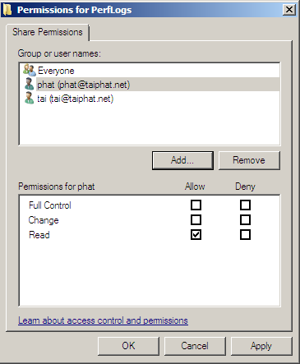
Hình 11.2: màn hình gán quyền NTFS
Ba quyền này không độc lập với nhau. Full Control bao hàm Change, và Change bao hàm Read.
Phân quyền NTFS có 6 quyền: Full Control (toàn quyền), Modify (sửa), Read & Execute (đọc tệp và chạy chương trình),List folder contents (hiện nội dung thư mục), Read (đọc), và Write (viết).
Khi truy nhập server từ máy trạm, quyền truy nhập là giao giữa hai quyền CIFS và NTFS. Do đó, trong thực tiễn làm việc, để giảm bớt sự phức tạp, khi tạo nhiều share trên một server, có thể và nên tạo các share ấy theo cùng một quyền (CIFS) thống nhất cho mọi share và mọi người dùng, cụ thể:
- Trên mọi share tự quản, Everyone có quyền Full Control.
- Trên mọi share quản chế, Everyone có quyền Change.
- Sự phân biệt quyền truy nhập giữa các nhóm khác nhau và trên các share khác nhau khi đó sẽ chỉ thể hiện ở phân quyền NTFS.
    - Các công cụ phân quyền NTFS
Tất cả quyền truy nhập cơ sở của NTFS là :
- Traverse folder/execute file (đi xuyên qua folder / thi hành file).
- List folder/read data (hiện thư mục, đọc dữ liệu).
- Read attributes (đọc thuộc tính).
- Read extended attributes (đọc thuộc tính mở rộng).
- Create files/write data (tạo file, viết dữ liệu).
- Create folders/append data (tạo folder, nối dữ liệu).
- Write attributes (viết thuộc tính). Cho phép thay đổi các thuộc tính của file và folder.
- Write extended attributes (viết thuộc tính mở rộng).
- Delete subfolders and files (xóa folder con và file).
- Delete (xóa).
- Read permissions (đọc quyền).
- Change permissions (đổi quyền).
- Take ownership (đoạt chủ quyền).
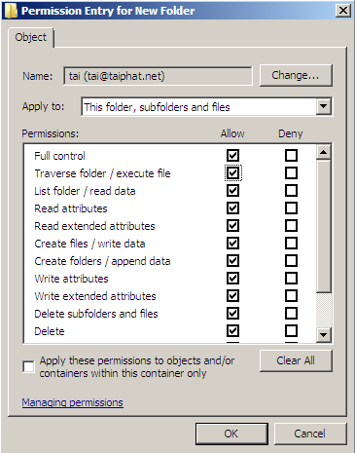
Hình 11.3:màn hình gán quyền nâng cao NTFS
Khi phân quyền cho một folder, quyền đã phân sẽ có thể sẽ áp dụng lên cả các folder con và file bên trong, việc này gọi là thừa kế. Việc thừa kế thực hiện theo msột trong sáu kiểu sau đây.
- This folder only (chỉ folder này thôi). Quyền chỉ áp dụng cho folder này, không thừa kế.
- This folder, subfolders and files (folder này, các folder con và các file). Quyền áp dụng cho folder này, các folder con và các file. Thừa kế toàn phần.
- This folder and subfolders (folder này và các folder con). Quyền áp dụng cho folder này và các folder con. Các folder con thừa kế.
- This folder and files (folder này và các file). Quyền áp dụng cho folder này và các file. Các file thừa kế.
- Subfolders and files only (các folder con và các file thôi). Quyền áp dụng chỉ cho các folder con và các file. Thừa kế toàn phần ngoại trừ bản thân.
- Subfolders only (chỉ các folder con thôi). Quyền áp dụng chỉ cho các folder con. Các folder thừa kế ngoại trừ bản thân.
1.2.3. Thực hiện các quyền cơ bản của dữ liệu doanh nghiệp trên NTFS
Trong hệ thống tệp NTFS, năm quyền cơ bản trên folder dữ liệu doanh nghiệp được thực hiện theo những công thức sau đây:
Quyền sử dụng = Read & Execute, List Folder Contents và Read this folder, subfolders and files.
Quyền đóng góp = quyền sử dụng + Create files / Write data và Create folders/Append data this folder and subfolders.
Quyền biên tập = quyền sử dụng + Modify và Write this folder, subfolders and files.
Quyền xem thư mục = List folder / Read data this folder and subfolders.
Quyền xem quyền = Read Permissions this folder and subfolders.
Quyền xem quyền = Read Permissions this folder, subfolders and file
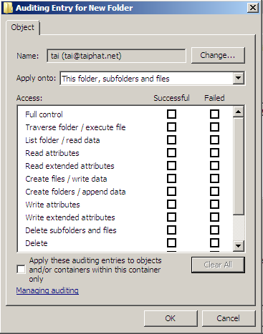

Hình 11.4:màn hình chỉnh sửa quyền nâng cao NTFS

2. Nguyên tắc khi áp dụng quyền truy cập

2.1. Nguyên tắc hoạch định thư mục chương trình
Dưới đây là 1 số nguyên tắc chung cần áp dụng khi chỉ định các cấp độ truy cập NTFS cho thư mục:
Bỏ quyền truy cập NTFS mặc định ở cấp độ Full Control từ nhóm Everyone và đem cấp cho nhóm Administrators.
Chỉ định cấp độ truy cập Full Control hoặc Change đối với thư mục thích hợp cho những nhóm chịu trách nhiệm nâng cấp và xử lí lỗi phần mềm.
Nếu các chương trình mạng thường trú dung chung, cấp quyền truy cập ở cấp độ Read cho nhóm Users.
  - Nguyên tắc hoạch đinh thư mục dữ liệu
- Bỏ quyền truy cập NTFS ở cấp độ mặc định Full Control từ nhóm Everyone và đem cấp cho nhóm Administrators.
- Chỉ định cấp độ Add&Read cho nhóm Users và cấp độ PC cho nhóm CreatorOwner. Việc này sẽ cung cấp cho người dùng đăng nhập cục bộ khả năng hủy bỏ và sữa chữa chỉ những thư mục và tập tin họ đã sao chép hoặc tạo ra trên máy tính mà họ đăng nhập.
2.3. Nguyên tắc hoạch định thư mục cá nhân
- Tập trung mọi thư mục cá nhân trên 1 Volume NTFS riêng biệt với Volume chứa hệ điều hành và các chương trình, nhằm hợp lí hóa công tác quản trị và sao lưu dữ liệu
- Dùng biến %UserName% để tự động gán tên tài khoản của người dung cho thư mục và tự động chỉ định quyền truy cập NTFS ở cấp độ PC cho người tương ứng.
- Tạo thư mục cá nhân (Home Folder) trên Volume NTFS
Lưu trữ thư mục cá nhân trên một Volume NTFS có thuận lợi rất lớn, có thể tổ chức chúng thành hệ thống phân tầng và giới hạn khả năng truy cập ở những người dùng tương ứng mà không cần chia sẽ từng thư mục.

4. Share permission
Đầu tiên mở trình Windows Explorer ra chọn Organize Folder and Search Options.
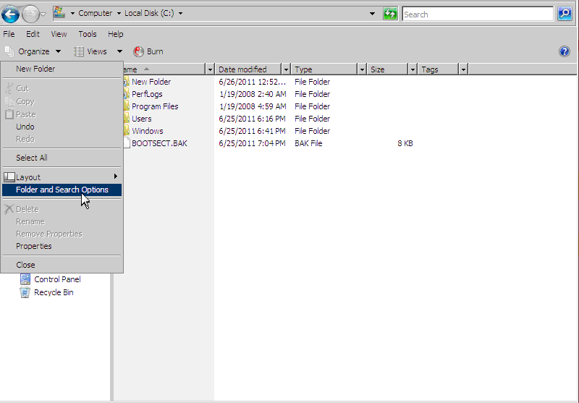
Hình 11.5: mở cửa sổ quản lý thư mục
- Chọn Tab View sau đó click bỏ chọn mục Use Sharing Wizard (Recommended).
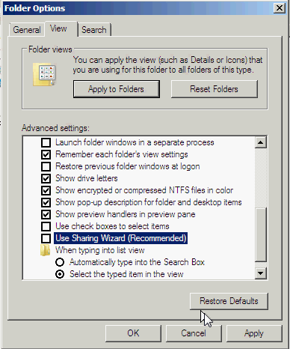
Hình 11.6: bỏ chọn sharing Winzard
Trong Windows server 2008 để chia sẻ một thư mục nào đó nhấp chuột phải vào thư mục cần share chọn Share…
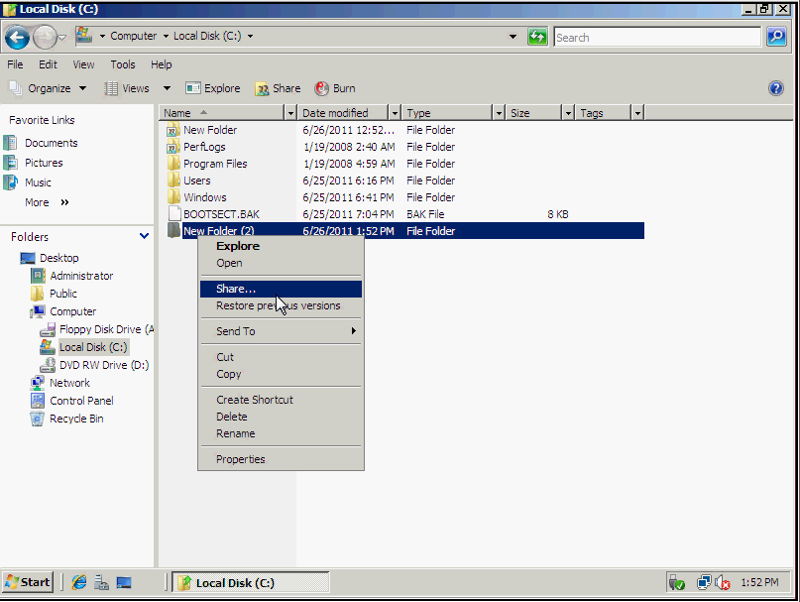
Hình 11.7: mở cửa chọn thư mục cần chia sẻ
- Nhấp chọn Advanced Sharing...
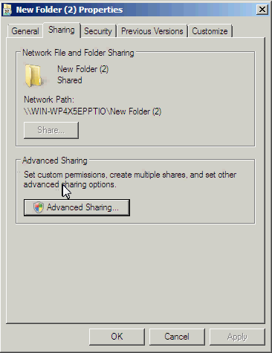
Hình 11.8: thao tác chia sẻ thư mục

- Ở ô Share Name máy sẽ tự lấy tên default là tên thư mục hiện hành bạn có thể chỉnh sửa tên này tùy ý.

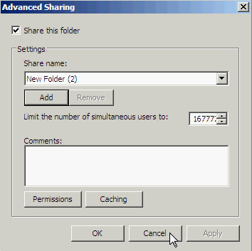
Hình 11.9: thao tác chia sẻ thư mục
Với các tùy chọn là Allow: User có quyền truy cập tài nguyên với quyền hạn tương ứng.
Với các tùy chọn là Deny: User không có quyền truy cập tài nguyên với quyền hạn tương ứng.
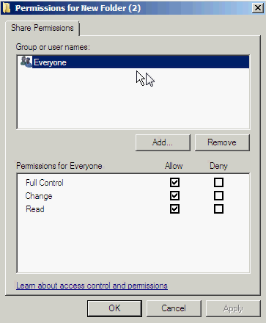
Hình 11.10 : gán quyền chia sẻ cho người dùng
Để thực hiện phân quyền cho các Group thì ta cần Deny tất cả các quyền của Group User này.
Sau khi Deny tất cả các quyền của Group User nhấp nút Add thể thêm Group hoặc User vào.
Trong này giả sử Add thêm User tai và cũng Set quyền cho User này là Deny tất cả mọi quyền.
Tương tự Add thêm User phat và Set quyền cho User này là Allow tất cả mọi quyền.
Để tạo một thư mục mà không muốn cho ai thấy (chỉ có gõ lệnh mới vào được) thỉ thêm dấu $ vào ngay sau Share Name của mình.
VD: Máy có IP là 192.168.1.10 và thư mục Share có tên là New Folder (2)$. Trong này giả sử ta Add thêm User tai và Set quyền cho User này là Allow tất cả mọi quyền. Khi đó truy cập từ máy khác vào phải nhập là \\172.16.1.10\New Folder (2)$ thì mới vào được.
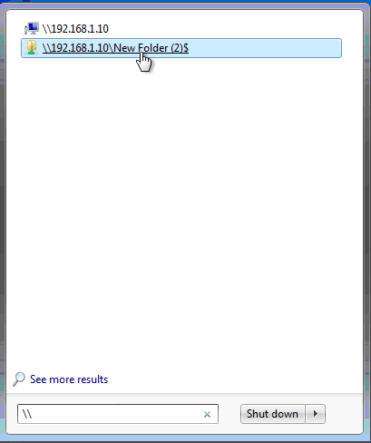
Hình 11.11: thao tác truy suất tài nguyên đã chia sẻ

Bây giờ từ một máy Client khác, truy cập thư mục New Folder (2) với User là tai
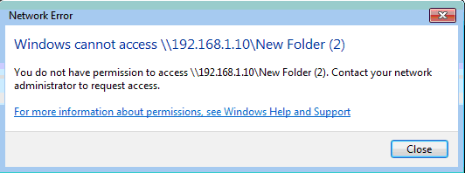
Máy sẽ báo là không có lối vào lý do là đã Set cho User tai bị Deny tất cả.
User tai bị từ chối truy cập New Folder (2) . Tuy nhiên với User phat thì có thể xem được các tài nguyên trong này.
Để xem các thư mục Share ẩn trong Windows, vào Administrative ToolsShare and Storage Management.

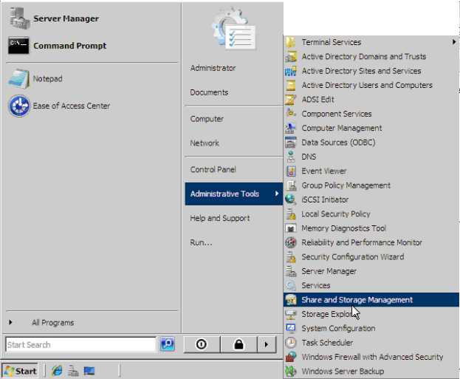
Hình 11.12: Quản lý thư mục đã chia sẻ
Trong này sẽ liệt kê toàn bộ các thư mục đã Share trước đó.

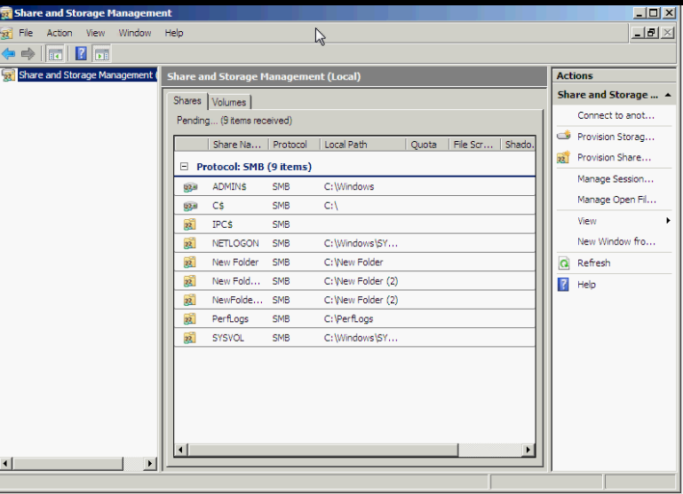
Hình 11.13: màn hình hiển thị thư mục đã chia sẻ
Để tránh phải mất công nhập dòng lệnh \\[IP máy tới]\[thư mục share] chúng ta có thể ánh xạ ổ đĩa đối với các thư mục Share thường xuyên truy cập bằng cách nhấp phải vào thư mục đã Share cần ánh xạ và chọn Map Network Drive…

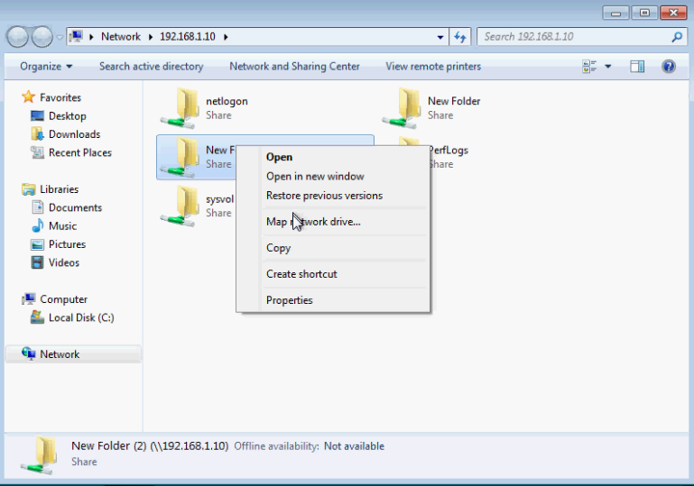
Hình 11.14: Truy suất tài nguyên chia sẻ bằng Map Network Driver
Trong cửa sổ Map Nerwork Drive hiện ra bạn chọn tên ổ đĩa ánh xạ và click Finish.

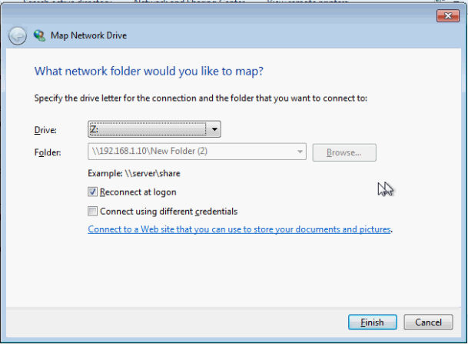
Hình 11.15: Ánh xạ tài nguyên chia sẻ bằng ổ đĩa mạng
Vào Computer sẽ thấy xuất hiện thêm ổ đĩa mới (Ổ đĩa ánh xạ). Nhấp vào đấy sẽ đi đến ngay thư mục mà bạn vừa ánh xạ.

5. Dịch vụ tập tin (file services)

5.1.Triển khai File Sevices
File Server Resource Manager là một tập hợp các công cụ cho phép người quản trị có thể điều khiển và quản lý dữ liệu trên các server chạy hệ điều hành Windows Server 2008 một cách hiệu quả.Với công cụ này, có thể cấu hình quota trên cả ổ đĩa và thư mục,ngăn cấm sao chép những định dạng mà bạn chỉ định,đồng thời xuất ra các báo cáo giám sát hoạt động của người dùng trên không gian lưu trữ.
Để cài đặt dịch vụ File Services vào Server Manager Roles Add Roles
Tại bảng Select Server Roles,chọn File Services.
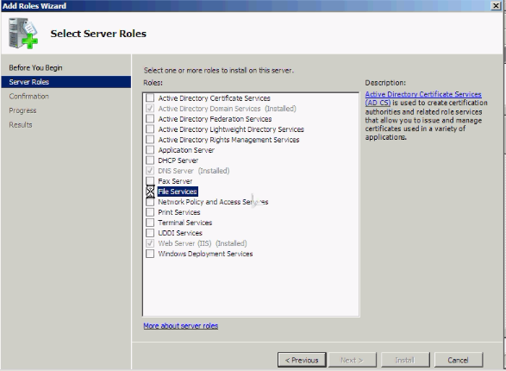
Hình 11.16: cài đặt dịch vụ file Server
Chọn Next. Tại bảng File Services ,xem giới thiệu thông tin về dịch vụ File Services
Chọn Next. Tại bảng Select Role Services chọn File Server Resource Manager.
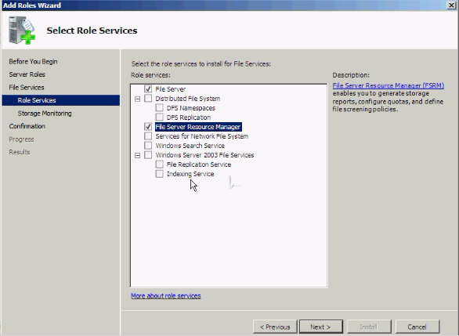
Hình 11.17: Lựa chọn dịch vụ

Chọn Next. Tại bảng Configure Storage Usage Monitoring ,chọn ổ đĩa cần theo dõi.
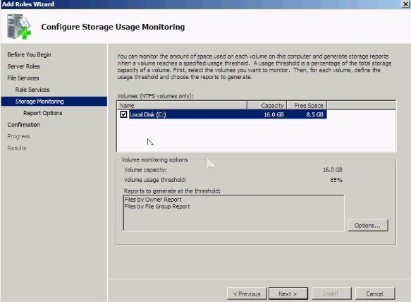
Hình 11.18: Chọn ổ đĩa cần theo dõi
Chọn Next. Tại bảng Set Report Options, thay đổi các tùy chọn liên quan đến báo cáo sẽ xuất ra như vị trí lưu trữ báo cáo,gửi báo cáo qua email.

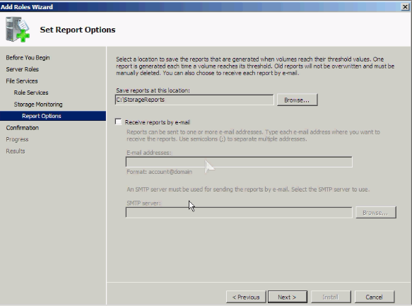
Hình 11.19: thiết lập xuất ra báo cáo

Chọn Next. Tại bảng Confirm Installation Selections, xem lại các thiết lập, sau đó chọn Install.
Sau khi cài đặt hoàn tất.Chọn Close.
Để mở File Server Reource Manager vào Start Administrative Tools File Server Resource Manager.
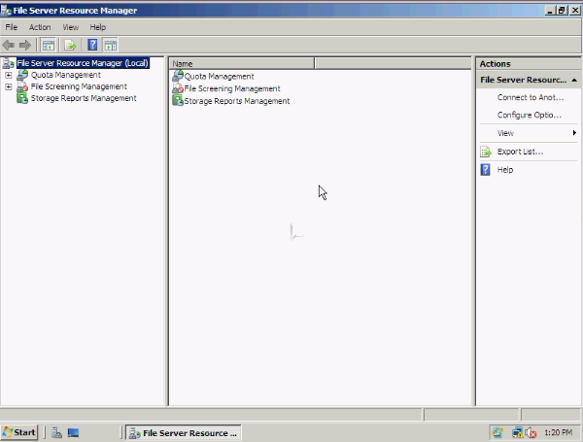
Hình 11.20: màn hình quản lý File server
Tại đây có 3 thành phần chính là Quota,File Screening,Storage Report .Để cấu hình các tùy chọn trên File Server Resource Manager nhấp chuột phải vào File Server Resource Manager (Local) và chọn Configure Options.
Tại tab Email Notification, nhập thông tin về Mail Server và địa chỉ email của người nhận để hệ thống gửi thông tin cảnh bảo và các báo cáo.
Ở tab Notification Limits, bạn có thể giới hạn số lượng thông tin cảnh báo gửi về.
Tại tab Storage Reports có thể thiết lập những thông số mặc định trong các báo cáo sẽ xuất ra.Ở mỗi report có thể chỉnh lại bằng cách chọn Edit Parameters.
Tại tab Report Locations cho phép thiết lập vị trí lưu trữ các báo cáo.
Tại tab File Screen Audit cho phép thiết lập bản ghi về file screen trên audit. Chọn OK để hoàn tất các thiết lập.

5.2. Quản lý File Screen
File Screen là công cụ dùng để ngăn chặn người sử dụng lưu trữ một số file không được phép lên ổ đĩa hoặc thư mục được cấp.
Khi tạo một file screen,có thể chọn một trong 2 hình thức:
Active Screening : không cho phép người sử dụng lưu trữ các loại file không được phép lên server
Passive Screening : cho phép người sử dụng lưu trữ các loại file không được phép lên server,đồng thời đưa ra các cảnh báo cần thiết để phục vụ cho mục đích kiểm soát.
Chú ý : với các file đã tồn tại trong ổ đĩa hoặc thư mục trước khi file screen được tạo ra,người sử dụng hoàn toàn có thể truy cập được,cho dù các file đó thuộc vào danh sách các loại file bị cấm.
- Các bước cài đặt File Screen
Để tạo một file group,vào StartAdministrative ToolsFile Server Resource Manager Click vào File Screening Management .Nhấp chuột phải vào File Groups chọn Create File Group.
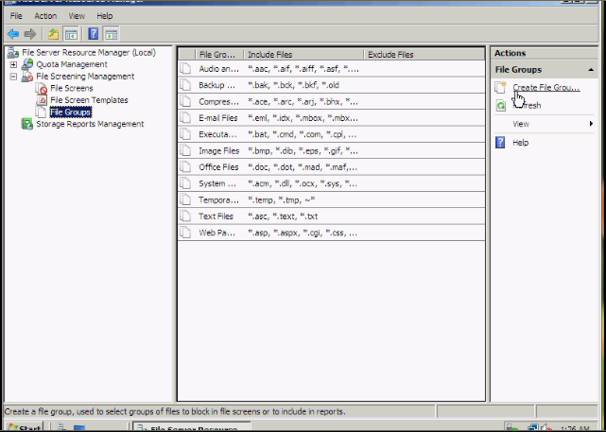
Hình 11.5:

Tại bảng Create File Group Properties,nhập tên file của file group vào mục File group name.
Nhập định dạng file vào và chọn Add,hoặc bỏ thì chọn Remove. File to include : bao gồm các loại file thuộc groupFile to exclude : bao gồm các loại file không thuộc group.
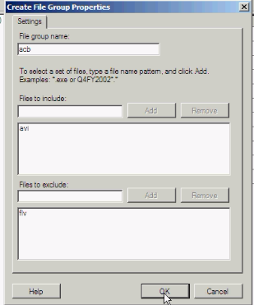
Hình 11.5:

Chọn OK để hoàn tất.Lúc này group đã xuất hiện tại bảng
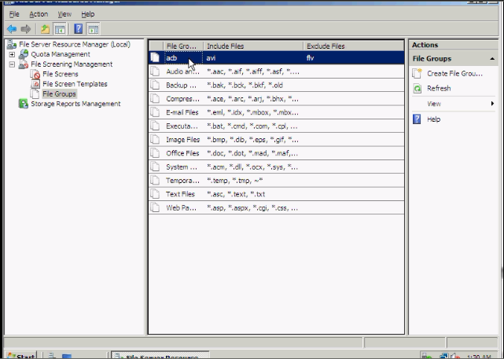
Hình 11.5:

Để tạo một file screen,tại File Server Resource Manager.Nhấp chuột phải vào File Screens và chọn Create File Screen
Tại bảng Create File Screen,tại mục File screen path,chọn đường dẫn thư mục sẽ áp dụng file screen.Ở mục How do you want to configure file screen properties,chọn Derive properties from this file screen template để sử dụng các template sẵn có trên hệ thống.
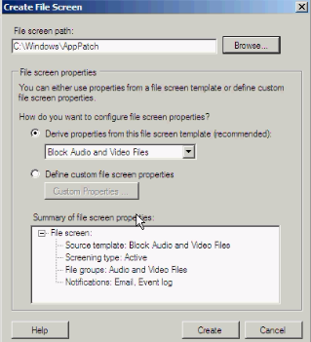
Hình 11.5:

Nếu muốn thiết lập các thuộc tính riêng biệt do mình tự định nghĩa,chọn Define custom file screen properties,sau đó click chọn Custom Properties.
Tại bảng File Screen Properties ,nếu muốn copy các thuộc tính từ một template trên hệ thống, chọn một template từ danh sách Copy properties from template và chọn Copy
Ở mục Screening type,chọn Active screening hoặc Passive screening.
Ở mục File group,chọn các file group tương ứng với file screen.
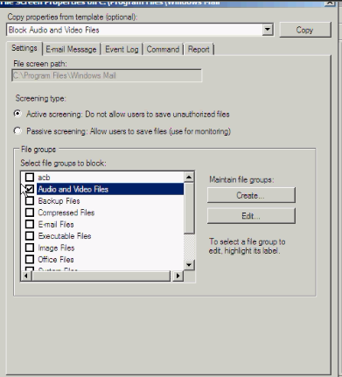
Hình 11.5:

Sau khi thiết lập xong chọn OK .
Sau đó chọn Create .Tại bảng Save Custom Properties as a Template,đánh dấu chọn Save the custom properties as a template và nhập tên template vào mục Template nameOK.
Để tạo một file screen exception ,nhấp chuột phải vào Files Screen và chọn Create File Screen Exception.
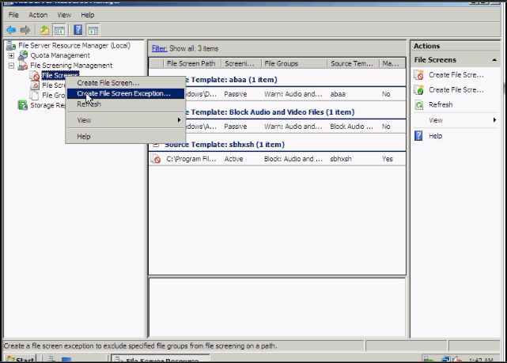
Hình 11.5:

Tại bảng Create File Screen Exception,ở mục Exception path ,chọn đường dẫn đến thư mục sẽ áp dụng file screen exception. Trong mục File groups chọn các file group tương ứng để đưa vào file screen exception
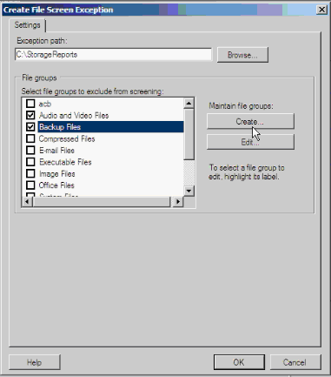
Hình 11.5:

- Chọn OK để hoàn tất.

5.3. Quản lý Quota
Để tạo một Quota vào StartAdministrative ToolsFile Server Resource Manager.
Click vào Quota ManagementQuota Templates
Ở khung giữa,nhấp chuột phải vào một template và chọn Create Quota from Template
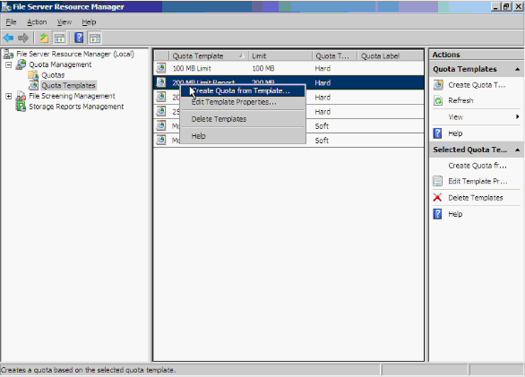
Hình 11.5:

Tại bảng Create Quota,ở mục Quota path chọn đường dẫn đến ổ đĩa hoặc thư mục cần thiết bằng cách click vào Browse.
Đánh dấu chọn vào Create quota on path
Ở mục Derive properties from this quota template,chọn một template phù hợp
Ở mục Summary of quota properties,xem lại những thuộc tính của template vừa chọn.
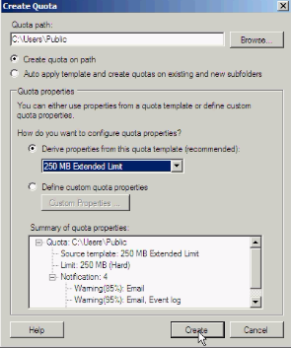
Hình 11.5:

Chọn Create để tạo một quota mới.Để thay đổi template ,nhấp chuột phải vào một template và chọn Edit Template Properties...Tại đây có thể thay đổi các tùy chọn cho phù hợp với yêu cầu của mình như dung lượng đĩa sẽ cấp quota,hình thức quota là hard quota hay soft quota
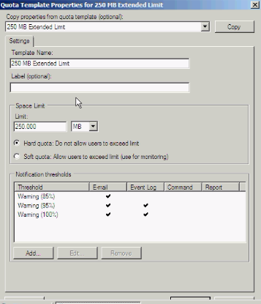
- Tạo một Quota Template
Để tạo một quota template,nhấp chuột phải vào Quota Templates và chọn Create Quota Template
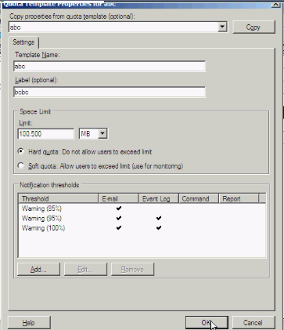
Hình 11.5:

Trên bảng Create Quota Template,nếu muốn áp dụng thuộc tính của template đã có vào template của mình chọn một template trong danh sách ở mục Copy properties from quota template (optional) và click chọn Copy.Nhập tên template vào mục Template Name.Nhập thông tin miêu tả vào mục Label(optional).Ở mục Space Limit,bạn nhập dung lượng cần cấp quota và chọn kiểu hard quota hoặc soft quota.Có thể bổ sung các ngưỡng cảnh báo mới cho template của mình bằng cách sử dụng chức năng Add ở mục Notification thresholds.Nếu muốn tùy chỉnh,chọn Edit.Sau đó chọn OK để hoàn tất tạo template.
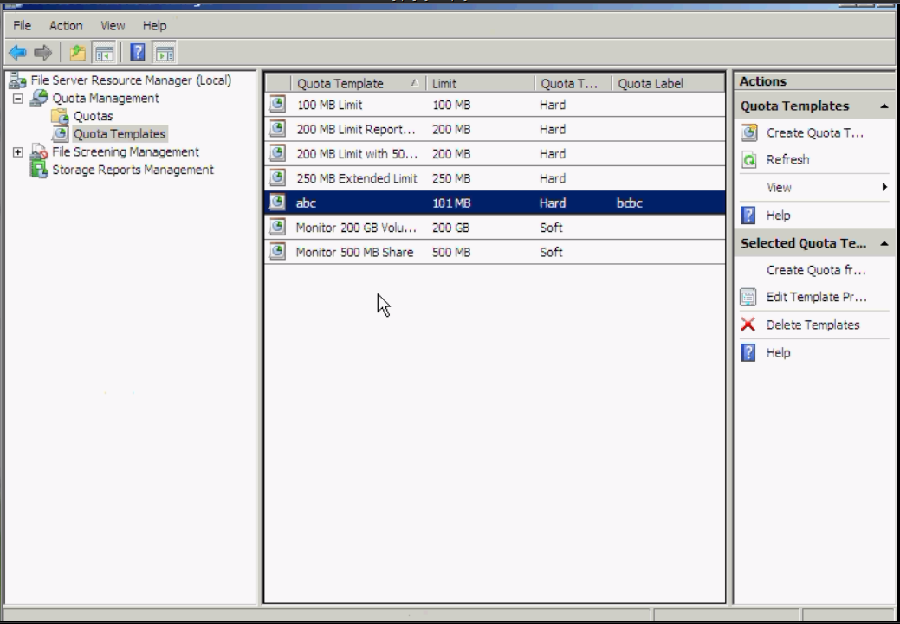
Hình 11.5:
Để tùy chỉnh cho quota template vừa tạo, nhấp chuột phải vào quota template và chọn Edit Template Properties..Sau đó thực hiện các thay đổi cần thiết và chọn OK.
Tại bảng Update Quotas Derived from Template có 3 sự lựa chọn :
Apply template only to derived quotas that match the original template : cập nhật cho các quota chưa từng được hiệu chỉnh kể từ khi được tạo ra.
Apply template to all derived quotas : cập nhật cho tất cả các quota sử dụng template này
Do not apply template to derived quotas : không muốn thực hiện tao tác cập nhật quota .Nhấn OK để hoàn tất.

5.4. Quản lý các báo cáo
Vào Start Administrative Tools File Server Resoucre Manager..Righ-click vào File Server Resource Manager và chọn Configure Options.Ở tab Storage Reports, mục Configure default parameters, click chọn loại báo cáo muốn tùy chỉnh và click vào Edit Parameters.Sau đó tiến hành thay đổi và chọn OK.
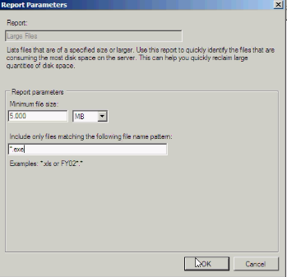
Để xem lại các thiết lập vừa rồi,click vào Review Reports

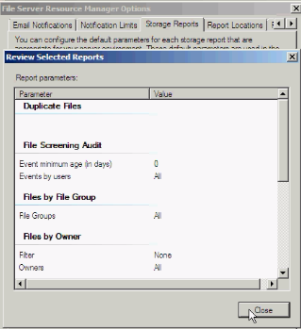
Hình 11.5:

Sau đó chọn Close và chọn OK để hoàn tất thiết lập.Để lập lịch xuất ra các báo cáo,trong File Server Resource Manager,right-click vào Storage Reports Management và chọn Schedule a New Report Task.
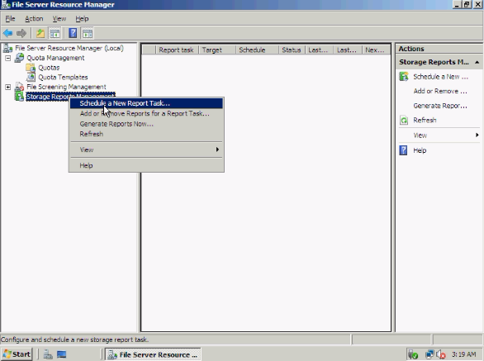
Hình 11.5:

Tại tab Settings,ở mục Scope,click vào Add để chọn các ổ đĩa hay thư mục cần xuất thông tin báo cáo.Ở mục Report data,chọn các loại báo cáo tương ứng.Với mỗi loại ,bạn có thể sử dụng chức năng Edit Parameters để tùy chỉnh các tham số khi cần.Ở mục Report formats,chọn các định dạng lưu trữ báo cáo,mặc định là Dynamic HTML (DHTML).
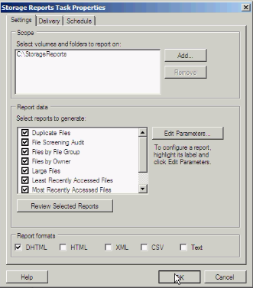
Để gửi báo cáo qua email,mở tab Delivery,đánh dấu chọn vào Send reports to the following administrators và nhập địa chỉ email của người nhận.
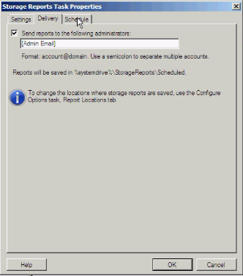
Hình 11.5:

Ở tab Schedule,click vào Create Schedule để lập lịch.Tại bảng Schedule ,click vào New.Sau đó chọn thời gian,nếu muốn thiết lập mở rộng thì click chọn Advance.
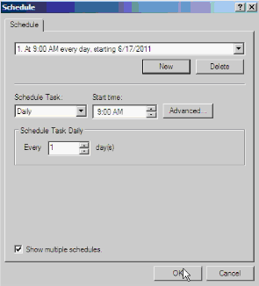
Hình 11.5:

Chọn OK để hoàn tất .
Sau khi đã thiết lập báo cáo,giờ chúng ta sẽ xuất ra các báo cáo theo nhu cầu.Chuột phải vào Storage Reports Management và chọn Generate Reports Now .Ở tab Settings,tại mục Scope,click vào Add và chọn các ổ đĩa hay thư mục cần xuất thông tin báo cáo.Ở mục Report data,chọn loại báo cáo tương ứng.Với mỗi loại, có thể sử dụng chức năng Edit Parameters để tùy chỉnh các tham số khi cần.Ở mục Report formats,chọn các định dạng lưu trữ báo cáo.
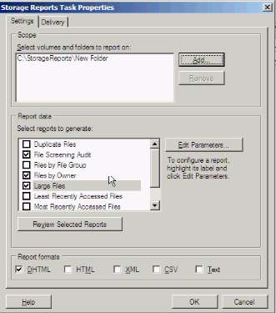

Tại tab Delivery,đánh dấu chọn mục Send reports to the following administrator và nhập địa chỉ email của người nhận
Sau đó chọn OK.Tại bảng Generate Storage Reports,chọn Generate reports in the background để lưu các báo cáo và xem tại thư mục lưu trữ chúng.
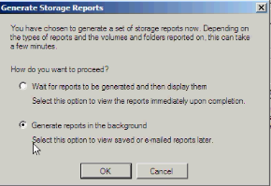
Chọn OK để hoàn tất

BÀI THỰC HÀNH TỔNG QUÁT
XÂY DỰNG HỆ THỐNG MẠNG DOMAIN CHO DOANH NGHIỆP

Chuẩn bị:
Chuẩn bị máy : dùng Windows Server 2008 làm Domain Controller, DNS, DHCP server, máy client join domain cài XP hoặc win7 , 2008 dùng cho User với các bước thực hiện như sau:
Tự hoạch định hệ thống IP , máy DC bắt buộc gán ip tĩnh , các máy client sử dụng IP động được cấp phát bởi DHCP server (DC)
Nội dung chi tiết
1. Dựng domain, Cấu hình lại DNS server (ca reserve lookup zone..) ,
2. Cài và cấu hình DHCP server trên máy Server, Join tất cả các máy client vào domain dùng ip động
3. Tổ chức các OU và user sau:
- Trong doamin các OU : KETOAN, KINHDOANH, QUANTRI
- Trong OU QUANTRI tạo user admin
- Trong OU KETOAN tạo user AdminKETOAN và user KETOAN1,KETOAN2, tạo groupKETOAN thêm các user phòng Kế toán vào group này
- Trong OU KINHDOANH tạo user AdminKINHDOANH và user KINHDOANH1, KINHDOANH2 , groupKINHDOANH thêm các user phòng Kinh doanh vào group này
4. Ủy quyền cho user Admin toàn quyền trên Domain, AdminKETOAN toàn quyền trên Ou KETOAN , AdminKINHDOANH có toàn quyền trên OU KINHDOANH (có cả quyền tạo policy cho Ou của mình).
5. Tạo template group policy gán các user adminKetoan, AdminKinhdoanh có quyền administrator trên tất cả máy client thuộc OU mà nó được ủy quyền quản lý
6. Từ clientXp, win7 log on user adminKETOAN, cài AdminPAK.msi vào máy Clientxp(để quản trị AD), tạo group policy trên OU KETOAN cấm tất cả user thuộc phòng KETOAN không được chát bằng yahoo, skype.., không chạy chương trình windows player … ngoại trừ user adminKETOAN
7. Từ máy client2(cài version 2008) , logon user adminKINHDOANH tạo group policy cài đặt phần office mềm tự động cho all máy client thuộc OU mình
8. Trên Server tạo thu muc PHONGBAN chua 2 thu muc con sau : sharing phongban quyen Full cho everyone
+ PhongKETOAN: chỉ gán quyền NTFS full cho groupKETOAN nhung chỉ có quyền xóa file và folder do chính user đó tạo ra, group Admin có quyền read only
+ PhongKINHDOANH: chỉ gán quyền NTFS full GroupKINHDOANH nhưng chỉ duoc xóa file và folder do chính user đó tạo ra, group Admin có quyền read only tren thư mục này.
+ Tạo thư mục DUNGCHUNG : sharing everyone quyền Full, gán quyền NTFS full cho tất cả các group nhưng chỉ xóa file, thư mục do chính mình tạo ra .
9. Tạo thư mục profiles trên server và sharing voi quyền full cho everyone . tạo Roaming profiles cho tất cả các user và lưu trên thư mục này.
10. Cho user Admin được phép Remote Desktop vào domain từ máy clientxp để kiểm tra domain., tạo group policy sao cho tất cả các nhân viên khi log on vào sẽ tự động ánh xạ đĩa mạng : chạy scrip log on map.bat ánh xạ như sau :
net use r :\\server\phongban
net use p :\\server\dungchung
net use s : \\server\soft
net use u : \\server\profiles
11. Cài máy in hp2000C trên máy Server và share cho mọi user có quyền in. Dùng quyền Admim tạo logon script cho toàn domain sao cho khi user logon tự động chạy scrip cài đặt máy in mạng
12. Giám sát (audit) tất cả các user trong OU KETOAN in trên máy in HP2000C.
13. Giám sát (audit) tất cả các user truy cập vào cây thư mục DULIEU trên máy server
14. Cho các user dùng Roaming Profile,
15. Làm Home folder cho tất cả các user, và tạo ổ đĩa mạng H ánh xạ Homefolder cho từng user
16. Backup DHCP, Backup domain. Copy các thông tin backup sang PC khác. Làm hỏng máy Domain (hỏng do phần cứng, phần mềm sau đó cài lại window, dựng lại domain ) sau đó restore DHCP và domain trở về trạng thái ban đầu.

TÀI LIỆU CẦN THAM KHẢO

[1]. Hướng Dẫn Quản Trị Mạng Microsoft Windows Server 2008-2010
[2]. VN-GUIDE(Tổng hợp và biên dịch); Quản Trị Mạng Microsoft Windows 2008
[3]. Nguyễn Thanh Quang(Sưu tầm và biên soạn), Hoàng Anh Quang(Sưu tầm và biên soạn); Bảo Mật Và Quản Trị Mạng; Văn Hóa Thông Tin, Năm 2006.

